Еврзийский национальный университет имени Л.Н.Гумилева

УДК 004.67 На правах рукописи

АХАЕВА ЖАНАР БЕРИКБАЕВНА

Информационная система для работы с большими данными Смарт городов

8D06102 – IT менеджмент

Диссертация на соискание степени
доктора философии (PhD)

Научный консультант
кандидат педагогических наук,
доцент
А.Б. Закирова

Зарубежный научный консультант
доктор технических наук,
профессор
В.А. Жмудь
(Новосибирский государственный
технический университет)

Республика Казахстан
Астана, 2024
СОДЕРЖАНИЕ

НОРМАТИВНЫЕ ССЫЛКИ......................................................................... | 3
ОПРЕДЕЛЕНИЯ…………………………………………………………….. | 4
ОБОЗНАЧЕНИЯ И СОКРАЩЕНИЯ…………………………………….. | 7
ВВЕДЕНИЕ…………………………………………………………………… | 8
1 СОВРЕМЕННОЕ СОСТОЯНИЕ ИССЛЕДОВАНИЙ В СФЕРЕ «УМНОГО ГОРОДА» НА ОСНОВЕ «УМНОЙ ВОДЫ» ……….……… | 12
1.1 Проблемы современных городов при переходе к состоянию «Умный город» ………………………………………………………………………….. | 12
1.2 Анализ концепции моделей «Умных городов» ….……………………… | 17
1.3 Модель перехода г. Астаны к уровню «Умного города» на основе информационной системы «Умная вода» …………………………………… | 25
Выводы по первому разделу………………………………………………….. | 29
2 ПЕРЕХОД К ИНТЕЛЛЕКТУАЛЬНОЙ СИСТЕМЕ УПРАВЛЕНИЯ ВОДНЫМИ РЕСУРСАМИ «УМНАЯ ВОДА» ............................................ | 31
2.1 Проблемы водных ресурсов и определение водных объектов Республики Казахстан………………………………………………………….  2.2 Исследование существующих информационных систем автоматизации мониторинга водных ресурсов города............................................................... | 31  33
2.2.1 Требования к информационной системе «Умная вода»…………..… | 43
2.3 Применение IoT технологий в водных системах на основе математической модели для интеллектуальной информационной системы…………………………………………………………………..……. | 52
2.4 Система диспетчеризации воды в Астана Су Арнасы………….……… | 58
Выводы по втором разделе…………………………………………………… | 68
3 Машинное обучение в информационной системе для прогнозирования ОБЪЕМОВ ПОТРЕБЛЕНИЯ ВОДЫ НА ОСНОВЕ больших ДАННЫХ…………………………………………. | 69
3.1 Основные принципы машинного обучения…………………….………. | 69
3.2 Машинное обучение в информационной системе для прогнозирования объемов потребления воды ………………..…………………… | 78
Выводы по третьему разделу………………………………………………… | 86
ЗАКЛЮЧЕНИЕ………………………………………………………..…….. | 87
СПИСОК ИСПОЛЬЗОВАННЫХ ИСТОЧНИКОВ……………..………. | 89
ПРИЛОЖЕНИЕ А – Программа прогнозирования ………………………. | 93
ПРИЛОЖЕНИЕ Б – Тестовые данные …………………………………….. | 96
ПРИЛОЖЕНИЕ В – Модуль по прогнозированию потребления воды …. | 101
ПРИЛОЖЕНИЕ Г – workWithPredict ………………………………………. | 104
ПРИЛОЖЕНИЕ Д – Код программы……………………………………….. | 106
НОРМАТИВНЫЕ ССЫЛКИ

В настоящей диссертации использованы ссылки на следующие стандарты:
Закон Республики Казахстан. Об образовании: принят 27 июля 2007 года, №319-III (с изменениями и дополнениями по состоянию на 01.01.2024).
Закон Республики Казахстан. Об информатизации: принят 11 декабря 2023 года, №44-VIII.
СТ РК 34.005-2002. Информационная технология. Основные термины и определения.
СТ РК 34.014-2002. Информационная технология. Комплекс стандартов на автоматизированные системы. Автоматизированные системы. Термины и определения.
Приказ Министра национальной экономики Республики Казахстан. Об утверждении Правил пользования системами водоснабжения и водоотведения населенных пунктов: утв. 28 февраля 2015 года, №163.
Вводный кодекс Республики Казахстан: принят 9 июля 2003 года, №481 (с изменениями и дополнениями по состоянию на 08.04.2016 г.).
ГОСТ 7.32-2001. Структура и правила оформления. Отчет о научно-исследовательской работе.
ГОСТ 7.1-2003. Библиографическая запись. Библиографическое описание. Общие требования и правила составления.
П ЕНУ 19-21. Положение о диссертационном совете Евразийского национального университета им. Л.Н. Гумилева.

ОПРЕДЕЛЕНИЯ

В настоящей диссертации применяют следующие термины с соответствующими определениями:
Автоматизация мониторинга водных ресурсов – процесс внедрения автоматизированных систем для непрерывного мониторинга и контроля параметров водных ресурсов, таких как уровень воды, качество воды, расход воды и другие характеристики.
Автоматизация процессов (Process Automation) – внедрение автоматизированных систем и технологий для оптимизации и упрощения бизнес-процессов и операций в городе.
Автоматизированный мониторинг ресурсов – процесс использования автоматизированных систем для непрерывного контроля и сбора данных о различных ресурсах в смарт-городах, таких как энергия, вода, воздух и другие.
Автоматическое определение аномалий (Anomaly Detection) – техника, которая позволяет автоматически обнаруживать необычные или аномальные события и паттерны в данных, которые могут указывать на потенциальные проблемы или угрозы.
Анализ геоданных (Geospatial Data Analysis) – процесс изучения и анализа данных, связанных с местоположением и пространственными характеристиками, для выявления тенденций, паттернов и проблем в городской среде.
Анализ данных (Data Analytics) – процесс извлечения, анализа, интерпретации и визуализации данных с целью выявления закономерностей, трендов и паттернов, которые могут быть использованы для принятия решений.
Большие данные (Big Data) – объемные, разнообразные и быстро меняющиеся данные, которые требуют новых методов и инструментов для их обработки и анализа.
Геоинформационные системы (Geographic Information Systems, GIS) – системы, которые позволяют собирать, хранить, анализировать и визуализировать пространственные данные и информацию о городской среде и инфраструктуре.
Диспетчеризация воды – система управления, которая автоматически или полуавтоматически контролирует и регулирует процессы связанные с водоснабжением и водоотведением в городе, такие как распределение воды по сети, управление насосами, клапанами и другими устройствами.
Интегрированная информационная платформа (Integrated Information Platform) – система, которая объединяет данные и информацию из различных источников в одной централизованной платформе для обеспечения единого доступа и анализа.
Интернет вещей (Internet of Things, IoT) – сеть физических объектов, оборудованных датчиками, устройствами и программным обеспечением, которые позволяют собирать, обрабатывать и обмениваться данными между собой и с другими системами через интернет.
Интеллектуальная информационная система – система, основанная на использовании современных технологий и алгоритмов, таких как машинное обучение и анализ больших данных, которая способна анализировать, прогнозировать и предоставлять рекомендации на основе данных о водных ресурсах для оптимизации их использования и управления.
Интерактивная панель управления (Interactive Dashboard) – интерфейс, который предоставляет пользователю возможность визуализировать и анализировать данные в реальном времени с помощью графиков, диаграмм и других инструментов.
Информационная система (ИС) – система, предназначенная для сбора, хранения, обработки, анализа и предоставления информации в целях управления и принятия решений.
Математическая модель – формализованное описание системы или процесса с использованием математических уравнений и понятий, которое позволяет прогнозировать поведение системы, исследовать ее свойства или принимать решения на основе полученных данных.
Машинное обучение (Machine Learning) – подраздел искусственного интеллекта, в котором алгоритмы используются для анализа данных, обучения на основе обнаруженных закономерностей и делают прогнозы или принимают решения на основе этих данных.
Модель (Model) – алгоритм или система, которая обучается на обучающих данных и используется для дела предсказаний на новых данных.
Обучающие данные (Training Data) – наборы данных, используемые для обучения модели. Эти данные содержат признаки (features) и целевую переменную (target variable), которую модель пытается предсказать.
Обучение без учителя (Unsupervised Learning) – тип задач машинного обучения, при котором модель обучается на данных без целевой переменной. Это включает задачи кластеризации и понижения размерности.
Обучение с подкреплением (Reinforcement Learning) – тип задач машинного обучения, при котором модель обучается на основе опыта взаимодействия с окружающей средой и получает положительные или отрицательные награды за свои действия.
Обучение с учителем (Supervised Learning) – тип задач машинного обучения, при котором модель обучается на парах "признаки - целевая переменная". Это включает задачи классификации и регрессии.
Признаки (Features) – измерения или атрибуты, которые описывают объекты в обучающих данных. Например, в задаче прогнозирования цен на недвижимость признаками могут быть площадь дома, количество спален и т. д.
Прогнозирование – процесс предсказания будущих событий или значений на основе анализа прошлых данных и выявления закономерностей в них.
Прогнозирование объемов потребления воды – процесс предсказания будущих объемов потребления воды на основе исторических данных о потреблении, погодных условиях, демографических характеристиках и других факторах с использованием методов машинного обучения или статистических моделей.
Система диспетчеризации – система управления, позволяющая автоматизированно или полуавтоматически контролировать и управлять процессами или устройствами в реальном времени с целью оптимизации их работы и эффективного распределения ресурсов.
Система мониторинга и управления (Monitoring and Management System) – система, которая осуществляет непрерывный мониторинг различных параметров и процессов в городе, а также принимает управленческие решения на основе полученных данных.
Система мониторинга и управления водными ресурсами – комплекс программных и аппаратных средств, предназначенных для непрерывного мониторинга параметров водных ресурсов и принятия управленческих решений на основе полученных данных с целью оптимизации и эффективного использования водных ресурсов.
Смарт-город (Smart City) – город, который использует информационные и коммуникационные технологии для улучшения качества жизни горожан, повышения эффективности городской инфраструктуры и ресурсов, а также снижения негативного воздействия на окружающую среду.
Целевая переменная (Target Variable) – переменная, которую модель пытается предсказать. В задаче классификации это может быть категория, а в задаче регрессии - непрерывное значение.
Цифровая двойник (Digital Twin) – виртуальная модель или реплика городской инфраструктуры, которая отображает реальное состояние объектов и процессов в реальном времени, обеспечивая возможность анализа и тестирования различных сценариев.
Цифровая трансформация (Digital Transformation) – процесс внедрения цифровых технологий и стратегий для изменения и улучшения деятельности городских организаций и инфраструктуры с целью повышения эффективности и конкурентоспособности.

ОБОЗНАЧЕНИЯ И СОКРАЩЕНИЯ

ПО | - программное обеспечение
АСУ | - автоматизированная система управления
ГИС | - географическая информационная система
ВР | - водные ресурсы
ПИИ | - передача информации и изображений
СВ | - сенсорные данные
СЗИ | - система защиты информации
ОИС | - объекты информационной системы
ВОС | - водоочистные станции
СУБД | - система управления базами данных
ОС | - операционная система
API | - интерфейс прикладного программирования
ДОС | - дополнительная образовательная среда
ИС | - информационная система
БД | - большие данные
СГ | - смарт-город
IoT | - интернет вещей
МО | - машинное обучение
АМР | - автоматизированный мониторинг ресурсов
ЦТ | - цифровая трансформация
ГИС | - геоинформационные системы
ЦД | - цифровой двойник
АГД | - анализ геоданных
ИПУ | - интерактивная панель управления
АОА | - автоматическое определение аномалий

ВВЕДЕНИЕ

Развитие современного общества и усложнение городской жизни приводят к созданию Умных городов, где инновационные технологии используются для решения задач городского управления и повышения качества жизни горожан. Эффективная работа Умного города требует использования больших объемов данных, которые можно получить из различных источников, таких как датчики, госуслуги, социальные сети. Однако обработка таких данных и принятие обоснованных решений на их основе – сложная задача, требующая эффективной информационной системы.
Смарт города – это города, которые используют информационные и коммуникационные технологии для эффективного и устойчивого управления своими активами и ресурсами. Для достижения целей умных городов необходимо иметь информационную систему, способную обрабатывать и анализировать большие объемы данных из различных источников в режиме реального времени. Эта информационная система также должна быть способна предоставлять соответствующую информацию лицам, принимающим решения, а также поддерживать внедрение новых решений и технологий.
Возрастающий объем проблем, связанных с урбанизацией, стал характерен для всех городов:
1. Инфраструктурные проблемы – с увеличением населения и экономического роста города сталкиваются с нехваткой и износом инфраструктуры, включая дороги, мосты, транспортную систему, водоснабжение и канализацию, что может привести к перегрузке и повышению стоимости обслуживания.
2. Экологические проблемы – рост городов может приводить к загрязнению воздуха, воды и почвы, а также разрушению экосистем и утрате природных ресурсов, что угрожает здоровью жителей и биоразнообразию.
3. Социальные проблемы – увеличение численности населения может приводить к увеличению безработицы, социальному неравенству, обострению проблем доступности жилья, образования и здравоохранения, а также к росту преступности и конфликтов между различными социальными группами.
4. Экономические проблемы – рост городов может создавать неравномерное распределение экономического развития, приводить к снижению конкурентоспособности региона, а также к финансовым проблемам в связи с неэффективным управлением городским бюджетом и ростом долгов.
5. Транспортные проблемы – увеличение численности населения и автопарка может приводить к перегрузке дорог, пробкам, загрязнению воздуха и неэффективному использованию транспортной инфраструктуры, что затрудняет доступность и комфортность перемещений.
6. Управленческие проблемы – сложность управления городом в условиях его роста и развития, а также неэффективное взаимодействие между различными ведомствами и органами власти могут привести к неспособности решать сложные проблемы и обеспечивать эффективное функционирование городской системы.
При рассмотрении города Астаны, столицы Республики Казахстан, становится очевидным наличие комплекса проблем, решение которых может быть обусловлено принятием новой модели развития городов - концепцией «Умного города» (Smart City). Эта концепция базируется на использовании информационно-коммуникационных технологий для решения различных аспектов жизни городского населения. В ходе исследования было также отмечено, что отсутствие единой универсальной модели «Смарт города» и ясного определения для нее ставит перед исследователями и разработчиками вызов разработки индивидуальных подходов, адаптированных к уникальным потребностям и контексту каждого конкретного города. Модель представляет собой современную стратегию, объединяющую различные аспекты городского развития, направленную на модернизацию инфраструктуры с использованием новых возможностей централизованного управления, предоставления новых уровней услуг и повышения безопасности. Основой такой стратегии являются технологические достижения, позволяющие собирать, обрабатывать и отображать данные в форме и качестве, необходимых для эффективного управления городом со стороны административных органов.
Городу Астане требуется переход на новый этап развития, направленный на устранение разрыва между потенциалом экономического роста и уровнем качества жизни, который город может предоставить своим жителям. Проведенный анализ проблем, стоящих перед городом в целом, выявил ряд проблем, связанных с обеспечением водой жителей и правильным использованием водных ресурсов.
Разработка такой информационной системы для работы с большими данными умных городов является актуальной и необходимой задачей. Использование современных технологий и методов обработки и анализа больших данных может помочь городам повысить свою эффективность, улучшить качество жизни горожан, достичь целей устойчивого развития.
Смарт города активно ищут способы улучшить свою деятельность и предоставлять более качественные услуги своим горожанам, и информационная система для работы с большими данными может сыграть в этом решающую роль. Интегрируя данные из нескольких источников и применяя расширенную аналитику, можно выявлять закономерности и тенденции, принимать обоснованные решения и оптимизировать городские операции. Это может привести к повышению эффективности, экономии средств и повышению качества жизни граждан.
Спрос на умные городские решения возрастает в связи с ростом числа городских жителей, необходимостью оптимизации ресурсов, снижения затрат и повышения качества жизни. Информационная система поможет собирать и анализировать данные о функционировании различных городских систем, таких как транспорт, энергетика, водоснабжение и др., выявлять проблемы и находить пути их решения. Это повысит эффективность и устойчивость городского развития, сделает города более привлекательными и комфортными для жителей.
Кроме того, использование в системе технологий больших данных и искусственного интеллекта позволит автоматизировать многие процессы, сократить время принятия решений и повысить точность прогнозов. Таким образом, внедрение информационной системы для работы с большими данными в умных городах будет способствовать совершенствованию их функционирования и развитию.
Таким образом, разработка информационной системы для работы с большими данными в «Смарт» городах является весьма актуальной и необходимой задачей, поскольку она может принести значительную пользу как городу, так и его жителям.
Обоснование необходимости и актуальность.
Необходимость и актуальность информационной системы для работы с большими данными в умных городах обусловлены растущим объемом данных, генерируемых городскими операциями, устройствами IoT и гражданами. Эти данные можно использовать для улучшения различных аспектов городской жизни, таких как транспорт, управление энергопотреблением и коммунальные услуги, но они требуют эффективного хранения, обработки и анализа.
Такая система позволит эффективно хранить, обрабатывать и анализировать большие объемы данных, предоставляя необходимую информацию для принятия взвешенных решений при планировании и управлении городом.
Принимая во внимание, что перечисленные проблемы до сих пор окончательно не решены, можно полагать тему настоящего диссертационного исследования актуальной и практически значимой.
Цель диссертационного исследования Разработка информационной системы по прогнозированию потребления воды в Умном городе.
Объектом исследования является прогнозирование потребления воды в городе Астана.
Предметом исследования модель информационной системы по учету потребления воды, анализ и прогнозирование
Методы исследования. Поставленные задачи решались с использованием следующих научных методов: наукометрический анализ и классификация ИКТ в предметной области Умный город, информационно-аналитический и статистический анализ, математическое моделирование, Машинное обучение.
Задачи исследования. Для достижения цели исследования поставлены и решены следующие взаимосвязанные задачи:
1. Анализ потребностей и проблем, города, связанные с концепцией Умного города.
2. Исследование возможности разработки и внедрения новых информационных систем для улучшения эффективности городского управления, повышения качества жизни жителей и оптимизации использования ресурсов.
3. Исследование влияния внедрения новых технологий, таких как интернет вещей, машинное обучение, на развитие смарт-городов.
Научная новизна исследования, заключаются в следующем:
– построена расширенная таксономия инфокоммуникационных технологий в области исследования Умный город, которая позволяет выявить ключевые направления исследований;
– разработан прототип информационной системы управления и предложены новые алгоритмы оценивания состояния, которые будут использованы в условиях частичной и неполной наблюдаемости и будут обеспечивать получение эффективных оценок состояния системы в режиме реального времени.
– проведено машинное обучение на основе Больших данных, анализ и прогнозирование.
Личный вклад соискателя. Основные научные результаты теоретических и прикладных исследований, выводы, изложенные в диссертации, получены автором самостоятельно. В работах, опубликованных в соавторстве, соискателю принадлежит значительная часть, связанная с постановкой задач, разработкой моделей и алгоритмов, а также их программно-аппаратная реализация и проведение экспериментальных исследований.
Реализация результатов.
Разработка информационной системы в виде программного приложения и экспериментальная апробация результатов проводилась на основе данных ГКП Астана Су Арнасы. Предложенные в диссертации модели, методы и алгоритмы будут внедрены в компанию ГКП Астана Су Арнасы, что подтверждается соответствующим письмом.
Получено авторское свидетельство на программное обеспечение № 45419 от 03 мая 2024г.
Апробация работы и публикации. Основные положения и научные результаты работы докладывались и обсуждались на международных научных конференциях:
По теме диссертации опубликованы 8 авторских печатных работ, в том числе 4 статьи в изданиях, рекомендованных Комитетом по обеспечению качества в сфере образования и науки Министерства образования и науки Республики Казахстан; 2 статьи опубликованы в изданиях, индексируемых в базе Scopus; 2 статьи опубликованы в сборниках международных зарубежных конференций.
Структура диссертации. Диссертация состоит из нормативных ссылок, определения, обозначения и сокращения, введения, трех разделов, списка использованных источников, 5 приложений.

СОВРЕМЕННОЕ СОСТОЯНИЕ ИССЛЕДОВАНИЙ В СФЕРЕ «УМНОГО ГОРОДА» НА ОСНОВЕ «УМНОЙ ВОДЫ»

  - Проблемы современных городов при переходе к состоянию «Умный город»
Возрастающая урбанизация населения мира приводит к необходимости более эффективного и рационального управления городами. Одной из основных проблем современных городов является эффективное управление большими объемами данных, генерируемых различными системами и устройствами в городе. Это требует разработки и внедрения современных информационных систем, способных обрабатывать большие данные и предоставлять актуальную информацию для принятия решений.
Умные города – это города, которые используют информационные и коммуникационные технологии для эффективного и устойчивого управления своими активами и ресурсами. Для достижения целей умных городов необходимо иметь информационную систему, способную обрабатывать и анализировать большие объемы данных из различных источников в режиме реального времени. Эта информационная система также должна быть способна предоставлять соответствующую информацию лицам, принимающим решения, а также поддерживать внедрение новых решений и технологий.
История развития Умного города включает в себя несколько этапов. Первый этап - это появление понятия «Умный город» в 2000-х годах. В это время технологии не были настолько развиты, чтобы поддерживать полноценную реализацию Умного города. Однако, были созданы первые технологические платформы и проекты, направленные на автоматизацию управления транспортной и коммунальной инфраструктурой.
Второй этап развития Умного города пришелся на 2010-е годы. В это время развитие информационных технологий и сенсорных устройств позволило создать инфраструктуру для сбора и анализа большого объема данных. Это привело к появлению новых возможностей в управлении городскими системами и инфраструктурой.
В настоящее время мы находимся на третьем этапе развития Умного города. Ключевыми направлениями развития являются развитие сенсорных устройств и сбора данных, создание систем искусственного интеллекта и блокчейн-технологий, а также развитие устройств интернета вещей. Все это позволит создать интегрированные системы управления городами и регионами, которые будут учитывать потребности и интересы жителей, а также экономические и экологические факторы.
Исследования в сфере инфокоммуникационных технологий умного города являются важным направлением, которое помогает развивать и оптимизировать работу городских систем и услуг. Несколько ключевых направлений исследований в этой области:
Развитие сетей связи и улучшение качества связи в городе, в том числе использование новых технологий, таких как 5G, для повышения скорости и надежности передачи данных.
Создание системы сбора и анализа данных, которая позволяет управлять и оптимизировать работу городских систем, таких как транспорт, энергоснабжение, управление отходами, общественная безопасность и т.д.
Разработка умных приложений и сервисов, которые могут быть использованы горожанами для повышения удобства и комфорта жизни в городе, например, приложений для поиска парковки, заказа такси, мониторинга состояния окружающей среды и т.д.
Исследование технологий и методов защиты данных и обеспечения кибербезопасности в городских системах.
Рассматривая Умный город, представляем развитый Городской район, который создает устойчивое экономическое развитие и высокое качество жизни, преуспевающий во многих ключевых областях, экономике, мобильности, окружающей среде, людях, жизни и правительстве. Преуспеть в этих ключевых областях можно с помощью сильного человеческого капитала, социального капитала и инфраструктуры информационно-коммуникационных технологий (ИКТ).
Умный город представляет собой новый способ мышления о городском пространстве путем формирования модели, интегрирующей зеленые источники энергии и системы, энергоэффективность, устойчивую мобильность, защиту окружающей среды и экономическую устойчивость, которые представляют собой цели для будущих разработок.
Различные аспекты необходимые Умному городу: для построения интеллектуальных мест необходим мультидисциплинарный и комплексный подход, который исходит из потребностей города и преследуемых целей, определяя цифровые инновации как инструмент, а не как цель изменений, вовлекая различные системы (системы дистанционного мониторинга, системы поддержки принятия решений и планирования, системы связи и т.д.). Он уже доступен на рынке и включает в себя различные подсети умного города с использованием мультиагентных систем.
Четвертая промышленная революция в Казахстане нацелена на усиление требовании к знаниям и компетенциям работников. Индустрия 4.0 представляет собой концепцию организации производства, где дополнительная ценность обеспечивается за счет интеграции физических объектов, процессов и цифровых технологий. При этом цифровые технологии позволяют в режиме реального времени осуществлять мониторинг физических процессов, самостоятельно принимают решения, контролируют взаимодействие машин между собой и людьми.
Актуальность данной темы стала еще несколько лет назад и является до сих пор актуальной для городов Казахстана. Так принимая опыт других стран, города Казахстана превращаются в Смарт города, где проблемы города решаются с помощью умных технологий. На территории Казахстана был создан умный город, наполненный новыми технологиями. Город называется Акколь, находится он в 100 километрах от Астаны. Сейчас он постепенно трансформируется в умный город. Все городские службы принимают решения, которые помогут в той или иной ситуации исходя из получаемых данных.
В режиме онлайн просмотреть зависимость погодных условий, загрязнения атмосферы, понижения температуры в домах и квартирах, увеличение пациентов в больницах, заболеваемость конкретными болезнями, школьную успеваемость и качество котельных Акколя [1].
Проект Smart Aqkol направлен на комплексное обеспечение нормальной жизнедеятельности города посредством видеонаблюдения за дорожной и общественной безопасностью, в том числе в образовательных учреждениях и социальных объектах, мониторинга и управления в сфере здравоохранения, а также оснащения зданий и жилых домов «умным оборудованием» нового поколения [1].
Для достижения цели необходимо решить поставленные задачи, т.е. анализ мультиагентных систем, который позволят использовать моделирования динамической инфраструктуры в более широком контексте Умного города. При такой типологии сфера применения искусственного интеллекта заключается в оптимизации энергетических ресурсов, сокращении выбросов, улучшении качества жизни.
Переход к состоянию умного города представляет собой сложный процесс, сопряженный с рядом проблем и вызовов. Некоторые из них включают:
1. Проблема коннективности
Для реализации концепции умного города необходима высокоскоростная связь, которая является основой функционирования всех информационных систем и устройств. Однако в некоторых городах инфраструктура связи недостаточно развита или не соответствует современным требованиям.
2. Проблема безопасности данных
Умный город собирает и обрабатывает большое количество данных, включая персональную информацию горожан. Необходимо обеспечить надежную защиту данных, чтобы предотвратить утечки и злоупотребления.
3. Проблема финансирования
Переход к состоянию умного города требует значительных инвестиций, например, в области развития инфраструктуры связи и установки сенсоров. Финансирование может стать проблемой для городских властей и предприятий, особенно в условиях экономического кризиса.
4. Проблема управления и координации
Реализация концепции умного города требует управления и координации между различными городскими службами и предприятиями. Необходимо разработать эффективную систему управления и координации, которая бы обеспечивала эффективную работу всей системы.
5. Проблема социальной справедливости
Реализация концепции умного города может привести к увеличению неравенства в обществе. Например, использование сенсоров и других устройств может быть доступно только для определенных слоев населения, что приведет к увеличению разрыва между бедными и богатыми.
6. Проблема низкой осведомленности горожан
Концепция умного города достаточно нова, поэтому горожанам может быть трудно понять ее принципы и преимущества. Необходимо проводить информационную работу и обучение, чтобы горожане могли осознать значимость и преимущества умного города.
7. Экологическая проблема и инфроструктура
Одни из основных, которые однозначно возникают в связи с ростом городов и требуют новых решений. С ростом населения ухудшается и экология. «В связи с ростом населения города Астаны и интенсивной застройкой столицы наблюдается дефицит проектных мощностей по производству питьевой воды» - передаёт BaigeNews.kz [2]. Рост населения города требует дополнительных объемов воды.
Таким образом, можно сделать вывод, что все перечисленные проблемы как результат активной урбанизации являются основными триггерами и вынужденными процессами развития городов и их трансформации в «умные города».
К примеру, в Казахстане ежегодно рост населения города составляет 60-70 тысяч человек, это требует дополнительных объемов воды [3]. За 20 лет население Астаны выросло почти в три раза: с 500 тысяч до 1 миллиона 355 тысяч человек. Такой бурный рост столицы – только видимая часть айсберга. Казахстан быстро становится урбанизированной страной. За те же 20 лет общее население нашей страны выросло с 14,9 млн. человек до 19,9 млн. При этом доля горожан выросла с 56 до 62% [4]. Идет массовая миграция населения с сел в город, что несет в себе как положительные стороны, так и отрицательные. Комплекс проблем у города Астаны, возникающий с ростом, такой же, как уже было указано выше, и совпадает с другими городами-миллиониками: экологические и социальные проблемы, безопасность и рост преступности, ограничение природных ресурсов и мобильности населения, загрязнение окружающей среды, возможность исчезновения культурного и исторического наследия, и т.д.
Для решения данных задач и преодоления препятствий может быть применена новая модель развития городов, которая известна как концепция «Умного города» (Smart City). Она основана на использовании информационно-коммуникационных технологий (ИКТ) для улучшения всех сфер жизни горожан. Цель – обеспечить эффективное использование природных ресурсов и повысить уровень жизни всех жителей. Города становятся не только местом проживания, но и интеллектуальными территориями, обеспечивающими комфортную и дружественную среду для людей.
Применение ИКТ позволяет городам стимулировать спрос на технологии, интегрируя их в собственную инфраструктуру. Таким образом, города, являющиеся главными источниками загрязнения окружающей среды, могут стать решением для улучшения экологической обстановки и преодоления изменения климата.
На рисунке 1 представлена общая инфраструктура и компоненты «Умного города».

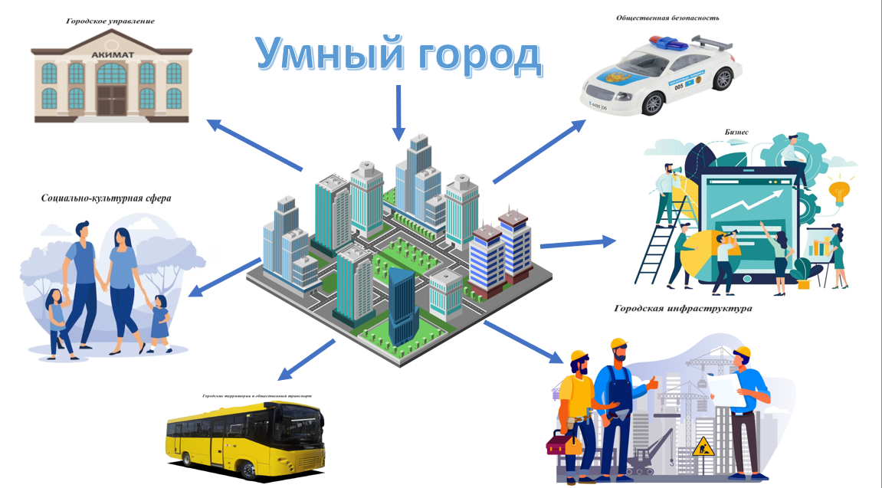

Рисунок 1 – Компоненты и инфраструктура «Умного города»

Рассматривая местный и зарубежный опыт и исследования в сфере построения «Умных городов», прогноз развития городов может иметь как позитивные, так и негативные аспекты, которые могут повлиять на качество жизни жителей и общую устойчивость городской среды.
Позитивные прогнозы:
Умные и устойчивые города – это развитие технологий позволит создать умные города с высокоэффективной инфраструктурой и оптимизированным управлением ресурсами. Это приведет к снижению загрязнения, улучшению качества воздуха и воды, а также повышению комфорта жизни для жителей.
Инновации в транспорте – это развитие электромобилей, автономных транспортных средств и умных систем управления транспортом сделает городскую мобильность более эффективной, безопасной и экологически устойчивой.
Цифровизация услуг – это внедрение цифровых технологий в городской инфраструктуре улучшит доступность государственных и коммерческих услуг для жителей, сократив время и усилия, требуемые для их получения.
Экологическая устойчивость – это увеличение использования возобновляемых источников энергии и развитие экологических технологий приведет к снижению уровня выбросов и созданию более чистой и здоровой городской среды.
Негативные прогнозы:
Цифровое неравенство – это развитие цифровых технологий может усилить разрыв между теми, кто имеет доступ к новым технологиям, и теми, кто остается вне цифрового мира из-за отсутствия доступа к интернету или навыков использования цифровых устройств.
Проблемы приватности и безопасности – это сбор и анализ больших данных может привести к возникновению проблем с приватностью и безопасностью данных, если не будут приняты соответствующие меры защиты и контроля.
Увеличение городской плотности – это быстрый рост городов может привести к увеличению городской плотности, что в свою очередь может привести к проблемам с транспортом, жилищем, инфраструктурой и качеством окружающей среды.
Экономические дисбалансы – это развитие умных городов может создать дополнительные экономические дисбалансы, такие как потеря рабочих мест из-за автоматизации и различий в доступности новых технологий для разных слоев населения.
Однако следует отметить, что будущее развития городов зависит от множества факторов, включая политику, экономические условия, социокультурные тенденции и технологические инновации. Чтобы сделать прогноз более точным, необходимо учитывать все эти факторы и их взаимодействие.

1.2 Анализ концепции моделей «Умных городов»
Входе диссертационного исследования была выявлена актуальная потребность в разработке моделей управления городами, которые бы оптимально использовали природные ресурсы и обеспечивали высокий уровень жизни для жителей. Проведенный анализ научной литературы, включая более десятка научных статей и множество электронных источников, позволил сделать вывод о том, что на сегодняшний момент отсутствует универсальная модель «Умного города» и четкого ее определения. Однако были выявлены успешные примеры реализации таких моделей, основанные на различных подходах, включая социальный, нормативный и технологический.
Умные города привлекают широкий и растущий интерес как со стороны науки, так и со стороны промышленности, и все большее число международных примеров появляется по всему миру. Однако, несмотря на значительную роль, которую «Умные города» могут сыграть в решении недавних городских проблем, концепция подвергается критике за то, что она не смогла реализовать свой потенциал и вызвала ажиотаж у поставщиков. В работе рассматриваются различные концепции, контрольные показатели и оценки концепции «умного города». Было обнаружено восемь различных классов моделей концептуализации «умного города», которые структурируют единую модель концептуализации и касаются объектов «умного города» (например, энергетики, водоснабжения, интернета вещей и т.д.), услуг (например, здравоохранения, образования и т.д.), управления, планирования и менеджмент, архитектуры, данных и людей. Однако сравнительный анализ по-прежнему неоднозначен, и исследователи придерживаются разных точек зрения, которые измеряют - а в последнее время и отслеживают - различные факторы, которые каким-то образом превосходят типичные технологические или городские характеристики. Это можно объяснить широтой концепции «умного города». В данной работе приведены параметры, которые можно измерять и контролировать в попытке улучшить потенциал «умного города», и оставляет место для соответствующих будущих исследований. Более конкретно, прогресс «умного города», местный потенциал, уязвимости для жизнестойкости и влияние политики - это лишь некоторые из вариантов, на измерение и контроль которых ученые обращают внимание.
Обзор и анализ литературных источников по теме исследования, из которых вытекает необходимость проведения исследований, задачи, формулировка ожидаемых новых научных результатов
Исследования «умных городов» ведутся уже более десяти лет, и существует множество способов взглянуть на «умные города». В последнее время умные города рассматриваются как экосистемы, которые обычно определяются как сообщества взаимодействующих организмов и их окружающей среды и обычно описываются как сложные сети, сформированные из-за взаимозависимости ресурсов [5]. Аналогичным образом, экосистему можно рассматривать как «взаимозависимую социальную систему субъектов, организаций, материальной инфраструктуры и символических ресурсов» [6]. Экосистемы, как и другие виды систем, состоят из элементов, взаимосвязей и функции/назначения, но являются особыми типами систем в том смысле, что их элементы являются интеллектуальными, автономными, адаптивными агентами, которые часто образуют сообщества, а также из-за того, как они адаптируются к добавляемым или удаляемым элементам. Согласно этому определению, в экосистемах существуют четыре критических элемента:
– взаимодействие/вовлеченность;
– баланс;
– слабо связанные участники с общими целями;
– самоорганизация [5, р. 560].
Этот термин был принят предприятиями, где «экосистема» описывает отношения между экономическими субъектами (т.е. производителями, дистрибьюторами, посредниками, потребителями и т.д.). Более того, индустрия информационно-коммуникационных технологий использует термин «цифровые экосистемы», которые сосредоточены на взаимодействиях между технологическими агентами (устройствами, базы данных, программы и т.д.) и соответствующие информационные потоки и формируют инфраструктуру для цифровых бизнес-экосистем.
Умные города были реализованы как интеллектуальные цифровые экосистемы, установленные в городском пространстве [6, р. 179; 7-9]. Однако «умные города» не ограничивались ИКТ, и они перешли к «умным людям» и их соответствующему творчеству. С этой точки зрения, они сосредоточены на улучшении городской жизни в шести направлениях: люди, правительство, экономика, мобильность, окружающая среда и условия жизни [10]. М. Анжелиду [11] подошел к «умному городу» с точки зрения гражданского строительства и городской архитектуры и классифицировал «умные города» как новые по сравнению с существующими городами, а соответствующие проекты «умного города» – как «мягкие» по сравнению с «жесткими» реализациями. По всему миру можно наблюдать более 150 примеров «умных городов», которые можно классифицировать на
– случаи создания городов с нуля;
– случаи, ориентированные на жесткую инфраструктуру ИКТ;
– мягкие инфраструктуры ИКТ в городском пространстве [12]
Поскольку четкого подхода к «умному городу» пока не существует, международными организациями было предпринято несколько попыток стандартизировать решения «умного города», например, для «умного водоснабжения», энергетики, транспорта, зданий и т.д.
Недавно ученые начали критиковать использование концепции и потенциала «Умного города» [13, 14]. Некоторые ученые утверждают, что «Умный город» в основном является результатом маркетинговых кампаний поставщиков [13, р. 288], другие говорят, что «умные города» отражают немногим больше, чем обычные городские инновации [14, р. 284], в то время другие критикует всю концепцию «Умного города», ставя под сомнение их эффективность. Более того, многие ученые спорят о технологических прилагательных к понятию «город». Например, Оллвинкл и Крукшенк [15] спорят о «самовосхвалительных» усилиях, которым следуют городские лидеры, когда заявляют, что они «Смарт», и в связи с этим они отличают «Умный город» (город, обладающий вычислительной мощностью для выполнения задач) от «интеллектуального города» (город, в котором есть все необходимое для решения задач), который использует результаты применения инноваций в городском пространстве) Чураби и Нам [16] сравнивают альтернативные технологические прилагательные с «Умным городом», в то время как Антопулос и Фицилис [17] определяют инструмент составления дорожной карты для внедрения технологических прилагательных «Умный город».
В связи с тем, что не существует единого определения модели «Умный город», проанализировали работы Дамери Р. [18], которая провела глубокий литературный анализ определений Smart City и Digital city («Цифровой город») и собрали основные формулировки модели. Они отображены в таблице 1.

Таблица 1 – Определения модели Умный город

Определение | Источник
«Город, который отслеживает и интегрирует состояние всех своих критически важных инфраструктур, включая дороги, мосты, туннели, рельсы, метро, аэропорты, морские порты, коммуникации, водоснабжение, электроэнергетику и даже крупные здания, может лучше оптимизировать свои ресурсы, планировать мероприятия по профилактическому обслуживанию и контролировать аспекты безопасности, максимально увеличивая количество услуг для своих жителей, граждан» | Hall 2000
«Город считается умным, когда инвестиции в человеческий и социальный капитал и традиционная (транспорт) и современная (ИКТ) коммуникационная инфраструктура способствуют устойчивому экономическому росту и высокому качеству жизни, применяя при этом мудрое управление природными ресурсами через умное руководство». | Caragliu, Del Bo, and Nijkamp 2009
Умный город – это использование интеллектуальных вычислительных технологий для того, чтобы реализовать важнейшие компоненты инфраструктуры и услуги города, включая городскую администрацию, образование, здравоохранение, общественную безопасность, недвижимость, транспорт и коммунальные услуги, более интеллектуальными, взаимосвязанными и эффективными | Washburn et al.2000
«Умные города» - это повышение функциональной совместимости внутри и между различными областями политики города (например, транспорт, общественная безопасность, энергетика, образование, здравоохранение и развитие). Стратегии умных городов требуют инновационных способов взаимодействия с заинтересованными сторонами, управления ресурсами и предоставления услуг | Nam and Pardo 2011
«Умный город - это город, в котором можно сочетать такие разнообразные технологии, как рециркуляция воды, передовые энергетические сети и мобильную связь, чтобы снизить воздействие на окружающую среду и предложить своим гражданам лучшую жизнь» | EU-SETIS 2012
«Умный город - это город, в котором социальная и технологическая инфраструктура и решения способствуют устойчивому экономическому росту и ускоряют его. Это улучшает качество жизни в городе для всех». | Amsterdam Smart City2015
В умном городе сети связаны друг с другом, поддерживая и положительно подпитывая друг друга, так что технологии и сбор данных должны: иметь возможность постоянно собирать, анализировать и распространять данные о городе для оптимизации эффективности в стремлении к конкурентоспособности и устойчивому развитию; иметь возможность общаться и делиться такими данными. данные и информация по всему городу с использованием общих определений и стандартов, чтобы их можно было легко использовать повторно; быть способными действовать многофункционально, что означает, что они должны обеспечивать решения множества проблем с целостной точки зрения города | Copenhagen Cleantech Cluster 2012
IBM определяет «умный город» как использование информационно-коммуникационных технологий для восприятия, анализа и интеграции ключевой информации основных систем в управляемых городах | IBM 2010
Примечание – Составлено по источнику [18, р. 3-26]

Сегодня не существует единого определения модели «Умного города», как и ее архитектуры. Но в результате глубокого анализа научных работ, были выявлены модели от крупных компаний: IBM, Accenture, Microsoft, Cisco Systems, Siemens, Huawei, Schneider Electric, Oracle и Amazon Web Services.
Основные характеристики моделей умных городов:
IBM часто фокусируется на использовании аналитики данных и искусственного интеллекта для управления городской инфраструктурой и предоставления городским органам управления ценной информации для принятия решений. Их модель может включать в себя компоненты, такие как управление транспортом и мобильностью, управление энергией и водными ресурсами, а также управление общественной безопасностью и здравоохранением. IBM также активно применяет IoT-технологии для сбора данных из различных источников, таких как датчики и устройства, и анализирует эти данные с использованием облачных вычислений.
По данным IBM, существует 7 основных направлений в архитектуре модели Умного города:
1. Управление транспортом и мобильностью: Это включает управление транспортным потоком, общественным транспортом, парковками и маршрутами движения. Целью является обеспечение более эффективного и экологически устойчивого транспортного движения в городе.
2. Управление энергией и обеспечение энергетической эффективности: в данном направлении рассматривается оптимизация энергопотребления, внедрение возобновляемых источников энергии, управление нагрузкой и создание сетей энергосбережения.
3. Управление водными ресурсами: Здесь рассматриваются вопросы управления водоснабжением, очистки сточных вод, управления дождевыми водами и снижения риска наводнений.
4. Управление отходами и улучшение экологии: в данном направлении акцентируется внедрение средств управления отходами, повышение эффективности переработки и рециклинга, а также контроль за загрязнением окружающей среды.
5. Управление общественной безопасностью и безопасностью: Это включает в себя системы видеонаблюдения, управление чрезвычайными ситуациями, мониторинг общественных мест и улучшение системы общественной безопасности.
6. Управление здравоохранением и благосостоянием: Здесь обсуждаются технологии для улучшения доступности здравоохранения, мониторинга состояния здоровья граждан, организации медицинских услуг и снижения расходов на здравоохранение.
7. Управление образованием и культурой: Это направление включает в себя технологии для улучшения доступности образования, организации культурных мероприятий, улучшения качества образовательных услуг и поддержки культурных инициатив.
Эти семь направлений формируют комплексный подход к созданию умного города, который охватывает различные аспекты жизни городского сообщества и направлен на его улучшение, развитие и инновационный рост.
Accenture обычно выделяет роль партнерства и взаимодействия между городскими органами управления, частным сектором и гражданским обществом в своей модели умного города. Их подход может быть ориентирован на создание цифровых платформ для обеспечения взаимодействия и обмена информацией между различными участниками городского сообщества. Accenture также может уделять внимание внедрению инновационных решений и технологий, таких как блокчейн и квантовые вычисления, для решения конкретных проблем городской жизни.
В соответствии с Accenture, модель Smart city может быть определена как «открытая платформа», которая может объединить критические компоненты городской инфраструктуры, такие как офисные и жилые здания, управление природными ресурсами, транспорт, здравоохранение и безопасность, утилизация отходов, образование и культура, государственное управление и услуги.
Microsoft обычно подчеркивает важность использования облачных технологий и платформ для создания умных городов. Их модель может включать в себя использование различных сервисов и приложений на основе облачных вычислений, таких как Azure, для управления городской инфраструктурой и предоставления городским службам новых возможностей. Microsoft также активно продвигает концепцию «умного здания» и «умного рабочего места», интегрируя технологии Интернета вещей в здания и рабочие пространства.
Модель Smart city согласно Microsoft, в отличие от IBM и Accenture, фокусирует свое внимание на наличии Умных жителей и вовлекает их во все управленческие решения.
Cisco Systems разрабатывает решения для создания интеллектуальных сетей и платформ умных городов, включая системы связи, сетевое оборудование и программное обеспечение для управления городской инфраструктурой.
Siemens специализируется на умных решениях для энергетики, транспорта и промышленности, их технологии могут быть адаптированы для применения в умных городах.
Компания Huawei предоставляет широкий спектр технологий для умных городов, включая оборудование для сетей связи, облачные вычисления, Интернет вещей и искусственный интеллект.
Schneider Electric разрабатывает интегрированные системы управления для энергетики, зданий и городской инфраструктуры, включая решения для управления энергопотреблением и обеспечения устойчивости.
Oracle предлагает решения для облачных вычислений, баз данных и аналитики данных, которые могут быть применены для управления данными и операциями в умных городах.
Amazon Web Services (AWS) предоставляет облачные услуги и инфраструктуру для хранения, обработки и анализа данных, а также разработки и внедрения цифровых приложений для умных городов.
Это лишь небольшой список компаний, которые активно участвуют в развитии и реализации проектов умных городов. Каждая из этих компаний вносит свой вклад в создание инновационных решений для улучшения городской жизни и обеспечения устойчивого развития городов.
Они были выделены из всего числа вариантов модели на основе частоты появления в научных статьях и реального успешного применения в различных городах мира.
В данных копаниях и их работе над моделями умных городов, включает несколько ключевых аспектов:
Цифровые технологии – все эти компании активно используют цифровые технологии, такие как облачные вычисления, интернет вещей, аналитика данных и искусственный интеллект, для разработки инновационных решений для умных городов.
Интеграция данных – компании стремятся собирать, хранить и анализировать данные из различных источников, включая IoT-датчики, государственные базы данных, социальные сети и другие, для получения ценной информации о городской инфраструктуре и жизни граждан.
Управление ресурсами – важным аспектом работы компаний над моделями умных городов является оптимизация использования ресурсов, таких как энергия, вода, транспортные ресурсы и другие, для улучшения эффективности городской инфраструктуры.
Взаимодействие с горожанами – все компании придают важное значение взаимодействию с горожанами и созданию цифровых сервисов и приложений для улучшения их жизни в городе, таких как приложения для заказа такси, мониторинга общественного транспорта и оплаты коммунальных услуг.
Безопасность данных и приватность – компании также уделяют особое внимание вопросам безопасности данных и приватности граждан, предпринимая меры для защиты данных от несанкционированного доступа и использования.
Проанализировав основные направления данных компаний, выделено пять ключевых аспектов. В целом, все эти компании работают над созданием комплексных и инновационных решений для умных городов, которые направлены на улучшение качества жизни горожан, оптимизацию использования ресурсов и создание устойчивой и инновационной городской среды.
Хотя модель «Умного города» становится все более популярной и значимой в данное время, как уже упоминалось ранее, она не имеет унифицированного формализованного определения, что создает трудности при оценке различных мегаполисов.

Таблица 2 – Подробный рейтинг городов

Названия | Автор | Год | Пространственный охват
Исследование качества жизни | Mercer Human Resource Consulting | 2007 | 2000 городов по всему миру
Наиболее устойчивых  города Канады | Corporate Knights канадский  журнал для ответственного бизнеса | 2007 | Крупные  городские центры Канады
Как мир оценивает свои города | Бренды Anholt City | 2006 | 60 городов  по всему миру
Всемирная стоимость жизни | Economist Intelligence Unit | 2006 | 130 городов  по всему миру
Dritter Großstadtvergleich | IW Consult GmbH / Институт немецкой промышленности | 2006 | 50 городов Германии
Самый привлекательный в Европе | Менеджер Metropole far Университет Мангейма /  Журнал «Менеджер» | 2005 | 58 европейских городов
европейских городов Лес Миллс | Сравнительный анализ UMR Espace (Розенблат, Сисиль) | 2003 | 180 городов Западной Европы

Вот пример, то, как оценивались, интерпретировались и представлялись результаты, имеет решающее значение для влияния рейтинга, в нашем случае модели по которым оценивали города в разные года и разные исследователи. Общий список городов, занявших первое место, является типичным результатом составления рейтинга городов. Все разработанные рейтинги включают такой список; некоторые исследования также включают более дифференцированные результаты. Одно из отличий относится к разнице между текущим статусом города и его недавним развитием. В рейтинге №5 были разработаны два рейтинга для всех городов: рейтинг «Niveau» и рейтинг «Dynamik». Таким образом, города с более низким состоянием, но с поздним и очень позитивным развитием, также получило высокую оценку в итоговом рейтинге. В рейтинге №6 был выбран другой подход: поскольку целевой группой рейтинга были менеджеры, были разработаны 3 типа разных менеджеров с разными требованиями, которые повлияли на взвешивание используемых факторов. В рейтинге №7 была дополнительно разработана типология основных функций для каждого города с учетом эффективности в рамках различных факторов. Этот подход особенно фокусируется на сильных сторонах каждого города.
Вкратце можно сказать, что существует большое разнообразие для составления модели, и кажется, что модели, ориентированные на более подробную и четко определенную проблему, дают более применимые результаты, чем модели, предоставляющие «просто» общий список. Не только тогда, когда при анализе и интерпретации существующих моделей городов, а также при разработке нового важно учитывать эти три аспекта, предоставляя информацию об их целях, методологиях и развитии.

1.3 Модель перехода г. Астаны к уровню «Умного города» на основе информационной системы «Умная вода»
В ходе диссертационного исследования было определено, что сегодня необходимы действия по поиску моделей управления городами, максимально эффективно использующих природные ресурсы и при этом обеспечивающих высокий уровень жизни. Как было сказано в части 1.2, при анализе существующих моделей, предлагается применение модели управления городом под названием Smart City. Для изучения данной модели был проведен анализ литературы, более 50 научных статей, и множество электронных источников. Было выявлено, что на текущем этапе не существует универсальной модели «Умного города» и четкого ее определения. Но существуют удачные примеры ее реализации, основанные на различных моделях угла зрения на проблему «Умного города» такие как, социальный, нормативный и технологический.
Рассмотрим Европейскую модель, так как именно она выбрана для реализации концепции «Умный город» в Казахстане. Данная модель обеспечивает интегральный подход к моделированию и сравнительному анализу европейских городов среднего и большого размера и расценена как инструмент для эффективных процессов обучения относительно городских инноваций в определенных областях городского развития. В настоящее время существует уже четыре версии модели (2007 г., 2013 г., 2014 г., 2022 г.). В рамках Европейской рамочной программы по исследованиям и технологическому развитию был разработан рейтинг «Умных городов» среднего размера (Smart Cities Ranking of European medium-sized Cities) [7, р. 25-35].
В основу данного рейтинга попали шесть основных характеристик [8, р. 169-187]:
- Умное Управление (Smart Governance).
- Умная Экономика (Smart Economy).
- Умная Мобильность (Smart Mobility).
- Умная Окружающая Среда (Smart Environment).
- Умные Люди (Smart People).
- Умный образ жизни (Smart Living).
Графически все шесть характеристик отображены на рисунке 2. стоят перед проблемой глобальной конкурентоспособности и устойчивого городского развития. Существует множество проектов, исследующих крупные мегаполисы и их проблемы развития. При этом города среднего размера (например, Алматы, Астана в сравнении с европейскими мегаполисами) могут довольно сильно отличаться и оставаться неисследованными, хотя они также конкурируют с большими столицами по соответствующим проблемам, являясь менее оборудованными ресурсами.

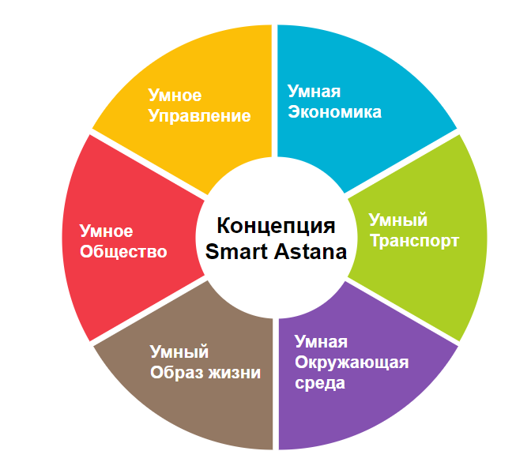

Рисунок 2 – Концепция Smart Astana

Согласно данной модели, Smart City – это город, имеющий высокие показатели по 6 факторам и внутренним индикаторам.
Smart Astana – концепция устойчивого развития столицы, которая реализуется в рамках Дорожной карты по поручению Первого Президента №01-7.6 от 22 апреля 2013 года «О необходимости разработать план мероприятий по вхождению города Астаны в рейтинг 50-ти «умных городов» мира».
Как и любая другая государственная программа, Smart Astana была разработана, чтобы повысить качество жизни и благосостояния населения, в конкретном случае – столичных жителей. Также цель Программы – улучшить и модернизировать инфраструктуру Астаны и уровень общественной безопасности.
Самое интересное, что создатели программы отмечают, что Smart Astana облегчает взаимодействие астанчан и администрации города. Другими словами, предоставляет среду, способствующую личному и деловому развитию.
При разработке концепции устойчивого развития столицы Smart Astana создатели вдохновлялись моделью развития «умных» европейских городов. «Умность» вышеупомянутых складывается из:
1. Умной экономики.
2. Умного управления.
3. Умной жизни.
4. Умной мобильности.
5. Умных людей.
6. Умного окружения.
Важно, что каждый из 6 указанных факторов должен действовать и взаимодействовать между собой. Лишь в этом случае будет оправдана концепция «Smart города».
В рамках реализации концепции определено одно из основного направления концепции Смарт города Астаны Умная окружающая среда, по модернизации Умного управления водными ресурсами.
В современном мире вода – это такой же ценный ресурс, как и полезные ископаемые. Учитывая изменения мирового климата, бережное отношение и эффективное ее использование становятся важнее, чем когда-либо ранее. Именно поэтому развитию этой сферы уделяется особое внимание.
1 сентября 2023г. Президент РК Касым-Жомарт Токаев своим Указом создал Министерство водных ресурсов и ирригации.
«Водные ресурсы имеют для нашей страны не менее важное значение, чем нефть, газ или металлы. Считаю, что эффективным развитием водохозяйственной системы должно заниматься самостоятельное ведомство», – сказал Глава государства [19].
В связи с ростом населения и интенсивной застройкой города Астаны наблюдается дефицит проектных мощностей по производству питьевой воды. Компания «Астана Су Арнасы» вынуждена была принять меры по регулированию давления воды и опубликовала для горожан график: в какие часы давление будет низким, а в какие – высоким [20].
В связи с данной проблемой, становится очевидным, что программа «Умная вода» может быть одним из решений программы перехода города Астаны к состоянию «Умного города».
Как известно, программа «Умная вода» предназначена для повышения качества обслуживания населения, за счет бесперебойного предоставления жизненно необходимых для каждого человека питьевой воды и эффективного использования водных ресурсов. Основные задачи, решаемые такой системой, являются:
- предоставление информации в реальном времени сколько город потребляет воды и сколько сбрасывает стоков;
- мониторинг и автоматическое регулирование давления в водопроводной сети города;
- автоматический анализатор качества воды;
- планирование потребления воды.
Для определения модулей Умной воды был проведен анализ возможных вариантов внедрения аппаратных и программных решений, которые при интеграции могут создать платформу для перехода к «Умному городу».
С целью визуализации результатов анализа была построена семантическая сеть ИКТ Умной воды (рисунок 3).
На рисунке 3 изображены примеры аппаратных и программных единиц (оборудование и сервисы), которые разделены на категории. Они были выбраны эмпирически на основе анализа факторов и индикаторов основных 6 характеристик «Умного города» (таблица 3). Другими словами, если, к примеру, характеристика «Умный образ жизни» имеет в своем составе такой фактор, как «Безопасность», включающий подобные индикаторы как уровень преступности, уровень смертности от насилия, удовлетворенность личной безопасностью, то нами были выделены следующие соответствующие характеристике ИКТ решения: датчики учета воды, датчики давления, датчики контроля качества воды. Все эти решения могут быть установлены при реализации программы «Умная вода»
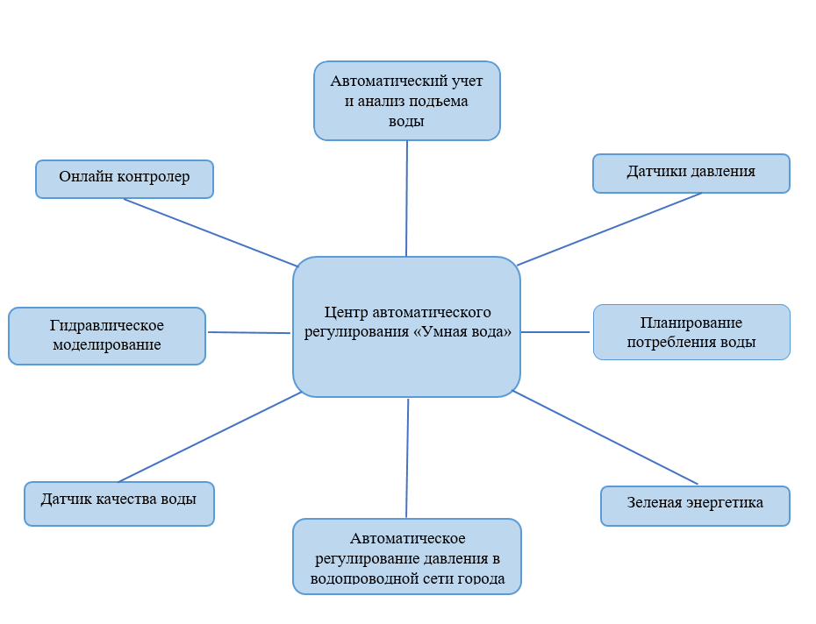

Рисунок 3 – Семантическая сеть «Умной воды»

Таблица 3 – Характеристики «Умного города» и соответствующие им ИКТ решения для Умной воды

Характеристика «Умного города» | ИКТ решение
Умный образ жизни | Умный счетчик учета воды  Онлайн подача показания счетчика
Умная мобильность | Система мониторинга и регуляции потребления воды  Система регулирования давления в онлайн режиме
Умная окружающая среда | Зеленая энергетика для работы датчиков и насосов  Датчик качества воды
Умная экономика | Планирование потребления воды
Умное руководство | Система автоматического учета подъема и сброса воды

Таким образом, каждое предложенное аппаратно-программное решение (оборудование или сервис) соответствует определенной характеристике Smart City.
Отдельное предложенное ИКТ решение является индивидуальным независимым модулем. Собранная с них информация передается на центральный сервер по каналам мобильной связи, при этом становясь доступной различным службам города. Используя информацию возможно решение конкретных задач города, как операционных, так и стратегических. В данный момент очень важной проблемой в городе стоит водный вопрос.
Основные результаты при внедрении проекта «Умная вода»:
– улучшение качества воды;
– снижение потерь при транспортировке;
– контроль эксплуатационных характеристик систем водоснабжения;
– снижение затрат на обслуживание в среднем на 30%;
– контроль и снижение расходов, связанных с противоправными действиями, в среднем на 20%;
– контроль утечек воды в домах;
– повышение информированности пользователей о расходах воды, что приведет к сокращению потребления воды на 10%;
– увеличение срока службы оборудования за счет улучшения планирования средствами ГИС;
– уменьшение времени реагирования на чрезвычайные ситуации;
– повышение безопасности на объектах;
– снижение потерь в сетях распределения воды в среднем на 5-7%.
Таким образом, можно утверждать, что интнллектуальная система по управлению водными ресурсами города «Умная вода» является необходимой для объективного контроля процесса перехода к состоянию «Умный город».

Выводы по первому разделу
На основе глубокого анализа литературы, научных баз данных и открытых электронных источников было представлено концептуальное описание модели и классификация ее определений. Учитывая отсутствие единого определения концепции, были рассмотрены восемь различных вариантов определений, что позволило уяснить разнообразие направлений исследований в данной области и восприятие модели учеными.
После изучения различных модификаций модели «Умного города» от компаний IBM, Accenture, Microsoft, Cisco Systems, Siemens, Huawei, Schneider Electric, Oracle и Amazon Web Services, проведен сравнительный анализ с Европейской моделью Smart City, которая используется в качестве основы при развитии «Умного города» в Республике Казахстан, в частности, в городе Астане. Европейская модель «Умного города» включает в себя 6 основных характеристик. Основные характеристики включают: Умное управление, Умная экономика, Умная мобильность, Умная окружающая среда, Умные люди и Умный образ жизни. Все эти характеристики подробно описаны в разделе 1.3.
В конце первого раздела докторской диссертации дается описание города Астаны, как площадки для возможной реализации модели «Smart Astana». Был рассмотрен ряд важных основные проблем города, одной из которых встает острый вопрос с водоснабжением города. Автоматизация и анализ потребления воды, является еще одним решением в вопросе «Умного города», сделать воду Умнее.

2 ПЕРЕХОД К ИНТЕЛЛЕКТУАЛЬНОЙ СИСТЕМЕ УПРАВЛЕНИЯ ВОДНЫМИ РЕСУРСАМИ «УМНАЯ ВОДА»

2.1 Проблемы водных ресурсов и определение водных объектов Республики Казахстан
Водные ресурсы Центральной Азии в целом и Казахстана в частности играют и будут играть важную роль в жизни человеческих сообществ. В то же время, в последние несколько десятилетий негативное воздействие антропогенного фактора на состояние водных ресурсов Казахстана привело к уменьшению объемов возобновляемой пресной воды, что представляет значительную угрозу водным объектам страны с точки зрения перспектив их сохранения [21]. Сложившаяся ситуация побуждает к поиску эффективных методов мониторинг водных объектов Республики Казахстан с целью разработки эффективных мер по их сохранению.
Первоначальные попытки автоматической оценки глубины воды были основаны на сочетании технологий получения аэрофотоснимков с использованием мультиспектральных данных и радиометрических методов. С появлением изображений Landsat расширились и усовершенствовались основные методы мониторинга морского дна, которые можно было эффективно применять для получения оптических спутниковых изображений. В последующие годы развитие технологий дистанционного зондирования Земли значительно расширило возможности мониторинга морского дна, практическое применение этих методологий для получения данных с улучшенными характеристиками пространственного и спектрального разрешения [22-24]. Основными препятствиями на пути успешного практического внедрения этих технологий были отражение света при проникновении на глубину и мутность воды.
Дистанционное зондирование с использованием методов спутниковой батиметрии позволяет обеспечить высокую точность картографических измерений глубин на исследуемых участках, а также получить качественную панораму береговой линии водных объектов с учетом рельефа местности на данном участке, а также других характерных особенностей. В целом, использование спутниковых снимков высокого разрешения позволяет проводить исследования водных объектов практически на любом географическом расстоянии и получать высокоточные результаты, достигаемые за счет использования высокотехнологичного оборудования и современных компьютерных программ для обработки данных. Качество программная обработка полученных результатов также необходима для достижения высокой точности исследования, независимо от объема обрабатываемой информации и сложности операций по ее обработке.
Практическое применение методов дистанционного зондирования водных объектов с использованием спутниковой батиметрии позволяет получить объективную картину текущего состояния водных объектов государства, а также выявить возможные проблемы водопользования, требующие своевременного и качественного решения [25]. Такие исследования могут качественно решить проблему получения объективных, достоверных и точные данные, описывающие текущее состояние водных объектов стратегического значения в контексте перспектив их использования в сельском хозяйстве, а также в любой другой отрасли экономики государства. Разработка эффективных методов дистанционного зондирования водных объектов с использованием спутниковых технологий является одним из приоритетов современных разработчиков систем спутникового слежения за состоянием природных ресурсов любого государства [26].
Современные концепции мониторинга экосистем, в том числе водных объектов Центральной и Среднеазиатской возможность использования методов дистанционного зондирования наиболее важных с экологической точки зрения участков поверхности с выявлением их характерных особенностей и текущих проблем, требующих скорейшего решения для нормализации общей экологической ситуации. С этой целью в некоторых государствах ведутся научные разработки современных систем спутникового мониторинга, которые позволяют проводить высококачественное дистанционное зондирование воды, лесов и некоторых других объектов, выделяя их характерные особенности и параметры, имеющие фундаментальное значение важность с точки зрения последующего использования для нужд народного хозяйства [27-29]. Касаясь методов дистанционного зондирования водных объектов, следует отметить, что они позволяют определять глубину водоемов на разных участках, характерные особенности рельефа береговой линии, а также отличительные особенности ландшафта прилегающих территорий в динамике их изменений. Данные, полученные в результате дистанционного зондирования с использованием спутниковых технологий, позволяют корректировать политику в области оперативное использование водных ресурсов государства, что в будущем приведет к общему улучшению условий водопользования и изменению к лучшему экологической ситуации в исследуемых регионах.
При проведении сравнительной оценки характерных особенностей обеспечения водными ресурсами регионов Центральной и Среднеазиатского региона следует учитывать, что бассейны основных рек этих регионов – Сырдарья и Амударья являются основными с точки зрения водоносных свойств и состояния всей экосистемы эти регионы во многом зависят от их текущего состояния [30].
Мониторинг состояния речных бассейнов методами дистанционного зондирования позволяет качественно отслеживать динамику изменений состояния водных бассейнов, а также дает основания для своевременного принятия решений по всем спорным вопросам, связанным с реализацией мероприятий по улучшению экологической обстановки в регионе.
Современные системы оптического зондирования позволяют получить высококачественную панорамную съемку местности за заданную единицу времени и требуют относительно низких материальных затрат [31]. В то же время существуют значительные преимущества радиолокационного метода оптического зондирования, главным образом в ситуациях, когда возникают неблагоприятные атмосферные условия, существенно усложняющие сбор и обработку данных [32].
Таким образом определение состояния водных ресурсов Республики Казахстан существенно влияет не только на развитие региона, но и на близлежащие города. Проблема воды в городах на прямую связана с состоянием речных бассейнов. Для решения проблем с дефицитом воды в городах и мегаполисах необходимо принять правильное решение в использование пресной воды.

2.2 Исследование существующих информационных систем автоматизации мониторинга водных ресурсов города
Вода является важнейшим компонентом для выживания человеческой жизни на земле. Существование самых разнообразных живых существ в значительной степени зависит от воды. С увеличением потребления воды в связи с увеличением численности населения растут опасения по поводу нехватки воды [33]. Помимо общих опасений по поводу нехватки пресной воды в городах для питьевых целей, растет обеспокоенность по поводу нехватки воды для сельскохозяйственных целей [34]. Для решения проблем, связанных с дефицитом воды, жизненно важна эффективная система управления водными ресурсами. Управление водными ресурсами возможно в первую очередь за счет мониторинга уровня и качества воды в режиме реального времени. Мониторинг уровня воды в режиме реального времени может значительно сократить потери воды из-за утечек. Система управления водоснабжением также может помочь обнаружить утечки воды в умном доме, анализируя уровень воды в разное время суток. Умная система управления водными ресурсами как таковая крайне необходима для Умного города.
Интеллектуальные системы управления водными ресурсами могут обеспечить более устойчивую и эффективную систему водоснабжения, сокращая затраты и повышая устойчивость. Высокотехнологичные решения для водного сектора включают цифровые счетчики и датчики, системы диспетчерского управления и сбора данных (SCADA), а также географические информационные системы (ГИС).
Одна из главных причин низкого уровня внедрения интеллектуальной системы управления водными ресурсами «Умная вода» система управления отличается своей высокой стоимостью. В последние годы, с появлением Интернета вещей (IoT) для умных городов [35], стоимость значительно снизилась.
Интернет вещей – это система подключенных устройств, обладающих возможностью передачи данных. Система управления водными ресурсами, основанная на недорогих датчиках, за последние несколько лет продвинулась вперед. Устройства из системы Интернета вещей могут передавать данные без участия человека, что делает их идеально подходящими для мониторинга уровня воды в режиме реального времени.
В последние годы были предприняты усилия по мониторингу качества воды путем изучения таких параметров, как значение рН (Водоро́дный показа́тель – мера определения кислотности водных растворов), электропроводность, растворенный кислород, температура, биохимическая потребность в кислороде и общее количество растворенных твердых веществ (TDS). Мониторинг качества воды в режиме реального времени стало активно развиваться в «Умных городах».
Как правило, технология интеллектуального управления водными ресурсами состоит из четырех компонентов с широким спектром применений (Таблица 1).
Таблица 4 - Технология умного управления водными ресурсами

Компоненты | Цель | Примеры приложений
1. Приборы цифрового вывода (измерители и датчики). | Собирать и передавать информацию в режиме реального времени. | - Дождемеры, расходомеры, мониторинг качества воды и другие данные об окружающей среде  - Акустические устройства для обнаружения утечек в режиме реального времени  - Видеокамера для управления активами  - Умные счетчики воды для измерения потребления  Мониторинг давления для обнаружения утечек и оптимизации работы насоса
2. Системы диспетчерского управления и сбора данных (SCADA) | Для обработки информации, удаленного управления и оптимизации систем и процессов. | - Управление давлением  - Оптимизация насосной станции  - Управление водоочистными сооружениями  - Управление очистными сооружениями  Экологический контроль, водоемы, потоки и т. д.
3. Геоинформационная система (ГИС). | Хранить, управлять, манипулировать и анализировать пространственную информацию. | - Картирование активов и управление активами  - Полностью интегрированные сетевые модели  Анализ и управление экологическими данными
4. Программное обеспечение | Хранить, использовать и сообщать данные.  Для моделирования инфраструктуры и экологических систем для улучшения проектирования, принятия решений и управления рисками. | - Обычно интегрируется с системами ГИС и/или SCADA для управления водопроводными сетями, контроля давления, мониторинга утечек и т. д.  - Улучшение процесса принятия решений и управления рисками  - Базы данных клиентов  - Интеллектуальные измерения, выставление счетов и сборы  - Гидравлическое проектирование и оптимизация  - Водные ресурсы и гидрологическое моделирование для водной безопасности  Облачное управление данными и варианты хостинга
Интеллектуальные системы могут предоставлять точную и актуальную информацию, которая позволяет менеджерам водных ресурсов принимать информированные и систематические, а не разовые решения. Это может автоматизировать задачи и сократить потребности в обслуживающем персонале.
Умные технологии на рынке не ограничиваются управлением водоснабжением. Их можно применять в ряде секторов и использовать для комплексного городского планирования. При внедрении интеллектуальных систем коммунальные предприятия и города должны рассмотреть возможность интеграции сбора и использования данных в различных секторах, таких как управление водоснабжением и сточными водами, транспорт, здания, энергетика (например, централизованное отопление и охлаждение), общественное пространство и безопасность, связь и управление окружающей средой. Там, где это возможно, реализация «умного города» должна задействовать существующие государственные или частные сети, которые включают в себя локальные сети, сотовые сети 4G/LTE, оптоволоконные/медные сети и глобальные сети с низким энергопотреблением.
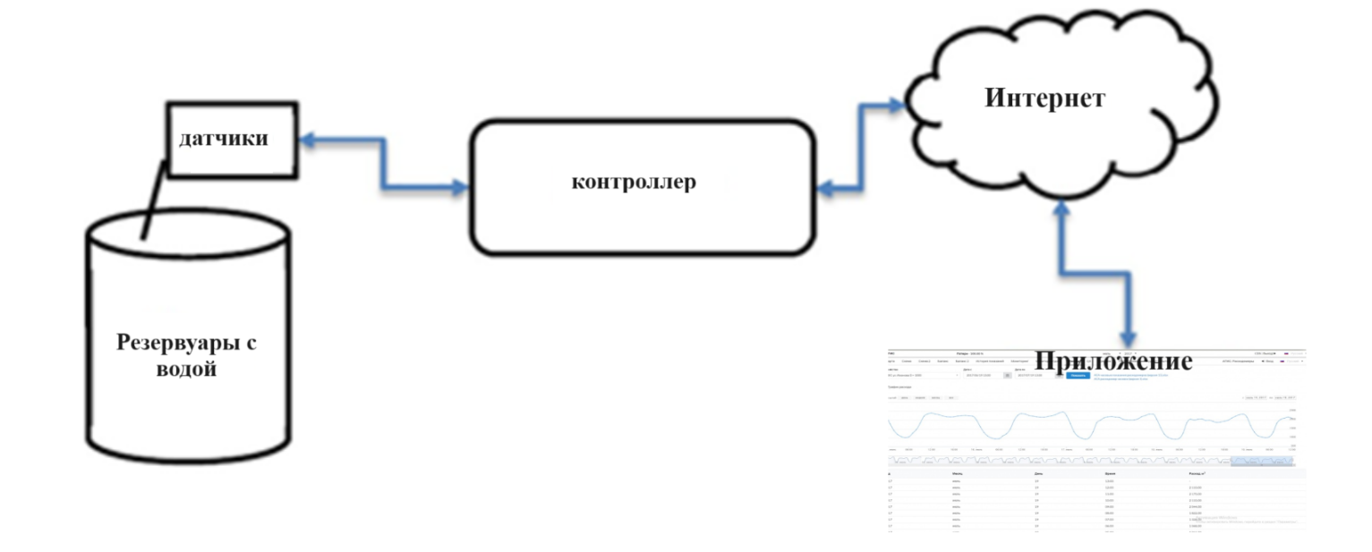

Рисунок 4 – Обзор системы управления водными ресурсами

На рисунке 4 представлен обзор системы управления водными ресурсами на основе Интернета вещей. Как правило, он состоит из контроллера, датчиков и приложения для отображения данных.
Датчики – это устройства, подключенные к контроллеру, которые используются для регистрации таких значений, как значение рН, мутность и т.д. Датчики собирают данные и передают его на контроллер.
Контроллер – это компьютер небольшого размера, способный подключаться к сети и выполнять программы. Его можно запрограммировать на получение значений от датчиков и передачу этих значений в Интернет для хранения и анализа. Приложение в основном представляет собой программу, размещенную в Интернете для получения значений от контроллера и отображения в пользовательском интерфейсе.
Системы управления водными ресурсами на базе Интернета вещей - это недорогие решения, которые легко масштабируются. Недорогие датчики позволяют легко измерять качество воды на наличие различных загрязняющих веществ. Наличие широко используемых коммуникационных технологий позволяет осуществлять развертывание в существующей системе с небольшой конфигурацией. Использование платформ Интернета вещей обеспечивает легкий доступ для удаленного мониторинга и управления.
Рассмотрены различные компоненты и технологии, используемые для системы управления водными ресурсами на основе Интернета вещей, т.е. датчики, контроллеры, платформы Интернета вещей и т.д.
Анализ различных систем управления водными ресурсами, предложенных в литературе, наряду с различными параметрами, используемыми для измерения различных свойств воды. Сравнение различных методов по параметрам проводится для того, чтобы показать относительную важность каждого метода.
Предлагается основанная на IoT архитектура интеллектуальной системы управления водными ресурсами, которая может быть внедрена в будущем. Также определены основные атрибуты эффективной и разумной системы управления водными ресурсами.
Машинное обучение включено в предлагаемую систему для повышения точности и эффективности различных прогнозов, делаемых системой.
Систему управления водными ресурсами можно в широком смысле разделить на две основные категории, а именно системы мониторинга уровня воды и системы мониторинга качества воды. Системы мониторинга уровня воды – это те системы, которые пытаются измерить уровень воды в резервуаре в режиме реального времени с помощью датчиков. Система мониторинга качества воды пытается измерить различные параметры качества воды, такие как pH, электропроводность, TDS и т.д., с помощью различных датчиков. Инжир.

Таблица 4 – Системы контроля уровня воды

Название работы | Авторы | Описание
1 | 2 | 3
К системе управления водными ресурсами на основе интернета вещей | Prachet Verma, AkshayKumar | В 2015 году Верма и др. представили систему мониторинга уровня воды в здании. В системе использовался недо рогой ультразвуковой датчик, способ ный измерять расстояние до 10 м. Система использовала коммуникацион ную сеть с частотой ниже ГГц для связи между резервуарами, расположенными на большом расстоянии. Система состоит из трех основных компонентов, а именно шлюза, конечных узлов и ретрансляционных узлов. Шлюз получает данные от других узлов и передает их на облачный сервер. Конечные узлы, подключенные к датчикам, периодически включаются и отправляют записанные значения на шлюз. Ретрансляционные узлы - это усовершенствованные конечные узлы с возможностью ретрансляции значений с других конечных узлов. Система обеспечивала дальность действия в 10 м с точностью в пределах 1,5%.
Продолжение таблицы 4

1 | 2 | 3
 |  | ресурсами, общего коммуникационного модуля и интерфейс подсистемы координации. Позже был описан сценарий развертывания на Аула-Деи, экспериментальной станции в Сарагосе. В исследовании был сделан вывод о том, что использование устройств Интернета вещей для мониторинга воды и управления ею имеет более широкие преимущества.
Система мониторинга воды с поддержкой Интернета вещей (IoT) | T. Perumal, M.N. Sulaiman, C.Y. Leong | В 2016 году Перумаль и др. представили систему на основе Интернета вещей для мониторинга уровня воды в реальном времени в умном доме. Система состоит из сенсорных приводов, источников питания и беспроводной связи. Значение измерения отправляется на облачный сервер в Интернете и отображается с помощью удаленной панели мониторинга. Предупреждение также отправляется на дескриптор Twitter. Для измерения в системе используется сервер ультразвукового диапазона и датчик воды. Для предлагаемой системы была использована плата контроллера ATmega328P. Системе потребовалось 126 мс времени отклика, чтобы завершить один цикл подачи сигнала с датчика. В ходе эксперимента было зафиксировано 500 показаний. Внедренная система была очень простой по своей природе и состояла из устройств Интернета вещей, использующих датчики для контроля уровня воды в умном доме.
Эталонная архитектура на основе интернета вещей для интеллектуальных процессов управления водными ресурсами | T. Robles,  R. Alcarria,  D. Martín,  M. Navarro,  R. Calero,  S. Iglesias,  M. López | В 2015 году Роблес и др. представили модель интеллектуального управления водными ресурсами с использованием Интернета вещей. Модель использовала ‘OPC UA (Object Linking and Embedding for Process Control Unified Architecture)” для управления процессами. Модель состоит из трех основных модулей, а именно модуля управления водными
Система мониторинга уровня воды на базе Интернета вещей (IoT) для "Умного поселения" | T. Malche,  P. Maheshwary, | В 2017 году Малче и др. представили систему на основе Интернета вещей для мониторинга уровня воды в «умной деревне». Основной целью предлагаемой системы был мониторинг уровня воды в режиме реального времени с удаленного места. Система состоит из трех уровней, а именно физического уровня, сервисного уровня и уровня представления. Физический уровень состоит из узла WSN, который определяет уровень воды, и сети,
Продолжение таблицы 4

1 | 2 | 3
 |  | необходимой для передачи записанных значений на уровень обслуживания. Сервисный уровень использовал платформу Carriots Platform as a Service (PAAS) для устройств Интернета вещей для сбора и хранения данных с устройств Интернета вещей. Надводный борт использовался на уровне представления для отображения данных. REST API использовался для связи между автомобильными бунтами и надводным бортом. В системе использовалась плата Arduino Uno R3.
Применение экологического Интернета вещей для управления качеством воды в городской живописной реке | S. Wang,  Z. Zhang,  Z. Ye,  X. Wang,  X. Lin,  S. Chen | В 2013 году Ван и др. создали онлайн-систему управления качеством воды для мониторинга воды в реке в заливе Синлин, Сямынь, Китай. Система состоит из трех блоков, а именно блока анализа качества воды, блока передачи информации и блока компьютерной системы. Онлайн-анализатор качества воды был использован для мониторинга различных параметров качества, таких как рН, растворенный кислород (DO), мутность, электропроводность, окисли тельно–восстановительный потенциал (ОВП), хлорофилл, температура и соленость воды в реке. Результаты показали, что циклирование речной воды является эффективным способом поддержания качества речной воды.
Система мониторинга качества воды в режиме реального времени с поддержкой интернета вещей, "Умная вода" | S. Geetha,  S. Gouthami | В 2016 году Гита и др. представили недорогую систему мониторинга каче ства воды, использующую встроенную беспроводную связь. Система контроли ровала параметры рН, мутности и электропроводности для измерения качества воды. Система состояла из трех основных подсистем, а именно подсистемы сбора данных, подсистемы передачи данных и подсистемы управ ления данными. В системе использо вался TI CC3200, однокристальный контроллер со встроенным Wi-Fi. Ubidots, платформа для устройств Интернета вещей, использовалась для хранения данных в облаке для анализа. В системе была возможность преду преждать пользователя при достижении определенного порогового значения.
Продолжение таблицы 4

1 | 2 | 3
Интеллектуальная система мониторинга качества воды на базе Интернета вещей | M. Mukta,  S. Islam,  S. Das Barman,  A.W. Reza,  M.S. Hossain Khan | В 2019 году Мукта и др. представили систему непрерывного мониторинга качества воды с использованием четы рех параметров, а именно температуры, рН, электропроводности и мутности. В системе использовался контроллер Arduino-Uno с четырьмя датчиками. Интерфейсное приложение было разра ботано с использованием платформы .NET framework, которая проверяет эти значения на соответствие рекомендо ванным ВОЗ значениям. Затем система предсказывает, пригодна ли вода для питья или нет. Для исследования было взято шестьдесят проб воды из трех источников, а именно из природных, неочищенных и пригодных для питья источников воды. Для обучения и тестирования модели были использова ны четыре алгоритма машинного обу чения (логистическая регрессия, SVM, усредненный персептрон и быстрый лес). Точность и оценка F1 были использованы для измерения производи тельности алгоритма. Алгоритм машинного обучения Fast Forest достиг наивысшей точности и оценки F1.
Мониторинг качества воды в режиме реального времени с помощью Интернета вещей и анализа на основе ANOVA: тематическое исследование реки | P.M. Pujar, H.H. Kenchannavar, R.M. Kulkarni,  U.P. Kulkarni | В 2020 году Пуджар и др. представили систему на основе Интернета вещей для мониторинг качества воды в режиме реального времени. Вода из реки Кришна контролировалась на предмет таких параметров качества воды, как рН, электропроводность, растворенный кислород, температура, биохимическая потребность в кислороде и общее количество растворенных твердых веществ (TDS). В качестве контроллера использовался Arduino Mega 2560. Система использовала односторонний и двусторонний дисперсионный анализ (ANOVA) для анализа собранных данных. Результаты указано, что односторонний анализ ANOVA лучше всего подходит для обучения системы Интернета вещей. В исследовании также был сделан вывод о том, что в разные сезоны года на качество воды влияют разные параметры.
Продолжение таблицы 4

1 | 2 | 3
Разработка и внедрение системы мониторинга качества воды на основе Интернета вещей для аквакультуры | L. Vinh,  Q. Danh,  D. Vu,  M. Dung,  T.H. Danh,  N.C. Ngon | В 2020 году Данх и др. разработали и внедрили систему E-Sensor AQUA для мониторинга качества воды в дельте Меконга. Система проанализировала растворенный кислород, рН, темпера туру и соленость воды. Система исполь зовала платформу ThingSpeak IoT для хранения данных на облачном сервере. Данные с сенсорных узлов передаются на главный блок управления, который ежеминутно обновляет данные на облачном сервере. Для просмотра данных к системе можно получить доступ через приложения как для Android, так и для iOS-устройств.
Примечание – Составлено по источникам [35, р. 2; 36-43]

В дополнение к этому, некоторые другие возможные области применения включают:
Ирригационные системы: Гарсия и др. в работе [44] представлен подробный обзор применения устройств Интернета вещей для интеллектуальных ирригационных систем. В исследовании был представлен подробный анализ мониторинга почвы, мониторинга погоды и сенсорных сетей для ирригационных систем. В ходе исследования было установлено, что платы Arduino являются наиболее часто используемыми узлами Интернета вещей для ирригационных систем. Представлен всесторонний анализ полосы частот и максимальной скорости передачи данных различных технологий, используемых в IoT. В ходе исследования было установлено, что Wi-Fi является наиболее часто используемой коммуникационной технологией. Было отмечено, что ThingSpeak [45] является наиболее предпочтительной облачной платформой, а MySQL – предпочтительной системой баз данных. Системы борьбы с наводнениями: Рани и др. в работе [46] представлена система Интернета вещей для мониторинга наводнений с использованием искусственного интеллекта. Ранее данные о погоде были проанализированы, чтобы найти переменные, которые можно использовать для обучения модели. Линейная регрессия, метод опорных векторов (SVM) и искусственные нейронные сети были использованы для обучения модели на основе данных об осадках за последние три месяца, чтобы спрогнозировать количество осадков в следующем месяце. В ходе исследования было обнаружено, что модель ANN дает лучшие результаты по сравнению с другими моделями.
Предлагаемая интеллектуальная система управления водными ресурсами на основе Интернета вещей.
В этом разделе рассматриваются информационные системы по мониторингу водных ресурсов, с учетом ключевого анализа различных методов, рассмотренных ранее. Предлагаемая система представляет собой интеллектуальную систему управления водными ресурсами на основе Интернета вещей в режиме реального времени, которая будет регистрировать уровень воды, а также параметры качества воды, как показано на рисунке 5. Предлагаемая система, состоящая из программ, написанных на популярных языках программирования, таких как python, будет запущена в контроллере например, Raspberry Pi. Контроллер будет подключен к датчикам для измерения качества и уровня, таким как ультразвуковой датчик диапазона HC-SR04 для измерения уровня воды, датчик pH для определения рН уровень воды и т.д. Для мониторинга в режиме реального времени важно интегрировать в контроллер IoT-платформы, такие как Blynk. Эти платформы позволяют нам управлять устройствами Интернета вещей, такими как Raspberry Pi, через Интернет. С помощью этой интеграции уровень воды в реальном времени может отображаться в мобильном приложении.

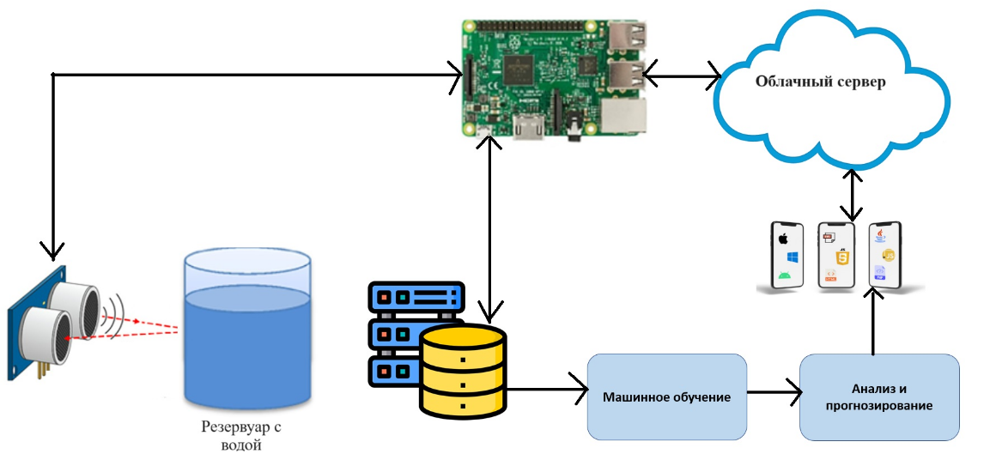

Рисунок 5 – Архитектура предлагаемой системы.

Для анализа уровня воды и других параметров качества важно сохранить эти значения в безопасном месте в Интернете. Предлагаемая система должна иметь возможность обновлять текущие значения в Google sheets в режиме реального времени с помощью Google Sheets API [47]. Google sheets API - это легкий интерфейс прикладного программирования для чтения и записи данных в Google sheets с устройств с низкой производительностью, таких как raspberry Pi. Для всех запросов на чтение и запись требуется ключ API, поскольку он является безопасным методом обновления значений данных и защищен от повторных атак. Записанные значения могут быть разделены на обучающие и тестовые данные для разработки модели машинного обучения. Полученные таким образом предупреждения и прогнозы могут быть отправлены заинтересованным сторонам для принятия необходимых мер.
Основные атрибуты
После тщательного анализа соответствующей работы в этой области предлагаются следующие основные атрибуты, необходимые для эффективной интеллектуальной системы управления водными ресурсами:
Низкая стоимость – Общая стоимость системы не должна быть очень высокой. Высокая стоимость является сдерживающим фактором для крупномасштабного развертывания, особенно в умных кампусах или умных городах.
Низкое энергопотребление – Принимая во внимание растущий спрос на энергию и воздействие на окружающую среду из-за высокого энергопотребления, важно, чтобы система потребляла мало энергии. Возобновляемые источники энергии, такие как солнечная энергия, могут быть использованы для снижения затрат на электроэнергию.
Простота развертывания и обслуживания – Система должна быть простой в развертывании и обслуживании. Он должен поддерживать функцию удаленного обслуживания программного обеспечения и сброса настроек.
Параметры уровня воды и качества – Для полноценной системы управления водоснабжением важно, чтобы помимо уровня воды анализировались и сохранялись другие параметры качества. Дополнительные датчики приводят к дополнительному потреблению энергии и дополнительным затратам.
Мониторинг в режиме реального времени – Интеллектуальная система управления водными ресурсами должна поддерживать мониторинг воды в режиме реального времени. Мониторинг в режиме реального времени может быть полезен при обнаружении переливов и утечек воды. Мониторинг в режиме реального времени требует активного сетевого подключения и высокого энергопотребления. В дополнение к этому, облачные вычисления могут быть использованы для процесса принятия решений в режиме реального времени.
Безопасность – Защита устройств Интернета вещей и сообщений является сложной задачей, особенно когда эти устройства развернуты в разных физических местоположениях. Уязвимость в операционных системах может быть использована хакерами для кражи конфиденциальной информации. Эти устройства являются главной мишенью для заражения ботами, поскольку они всегда подключены к Интернету. Многие вредоносные программы, такие как Mirai [48], Hajime [49], заражают устройства Интернета вещей в своей сети для запуска DDoS-атак.
Таким образом проанализировав модели Информационных систем, было определены следующие компоненты автоматизированной системы:
- Пользователи – это конечные пользователи системы, которые могут быть как обычными жителями, так и управленцами, которые используют систему для мониторинга и управления водными ресурсами.
- Администратор – это пользователь с повышенными привилегиями, ответственный за управление и обслуживание информационной системы Умной воды. Он может добавлять новых пользователей, настраивать систему и обрабатывать запросы на поддержку.
- Сенсоры или датчики – это устройства, установленные на различных объектах (например, водопроводные системы, водоемы), для сбора данных о водных ресурсах. Сенсоры могут измерять различные параметры, такие как уровень воды, температура, качество воды и т.д.
- Центр обработки и аналитики – это ядро информационной системы, которое отвечает за прием, хранение, обработку и анализ собранных данных от сенсоров. Здесь происходит обработка данных, создание отчетов, аналитика и принятие решений на основе полученной информации.
- Интерфейс пользователя – это компонент системы, который обеспечивает взаимодействие между пользователями и системой. Это может быть веб-приложение, мобильное приложение или другой тип интерфейса, который позволяет пользователям просматривать данные, управлять системой и получать уведомления.
Это основные компоненты информационной системы, так же могут добавляться дополнительные компоненты в зависимости от потребностей или необходимостью пользователей. Для разных стран и городов, управлением водными ресурсами может происходить по-разному, так как водная система городов в зависимости от природных условий работает в своем режиме, не привычном для нашей местности, города.

2.2.1 Требования к информационной системе «Умная вода»
В ходе исследования были изученные множество работ авторов, которые описывают требования к системам управления водными ресурсами (таблица 5).

Таблица 5 – Требования к Информационным системам для управления водными ресурсами города

Автор и название | Описание
1 | 2
David Watkins, «Integrated water resources management: an Australian perspective» | Данная статья рассматривает концепцию интегрированного управления водными ресурсами и представляет практические рекомендации по его внедрению, включая требования к информационным системам
Catalin Stefan, Ioana Ioan, «Smart Water Management in Urban Areas» | Этот материал обсуждает концепцию умного управления водными ресурсами в городских районах и представляет требования к информационным систе мам, которые могут быть использованы для этой цели
R. M. Dawes, «A framework for integrated urban water management» | В данной работе предлагается рамочный подход к интегрированному управлению водными ресурсами в городских условиях и определяет требования к системам информационного управления для эффективной реализации этого подхода
Продолжение таблицы 5

1 | 2
P. Debele, T. S. Kalpage, «Smart Water Management System (SWMS) for urban water management: Concept and implementation» | В этой статье рассматривается концепция управления водными ресурсами в городских условиях с использованием умных технологий, таких как Интернет вещей (IoT), и представляются требования к системам управления на основе этой концепции
Liu Y., Zhong B., Xiong H., Jiang P., «Research on Urban Water Resources Management System Based on GIS and Water Balance Model» | Данное исследование описывает систему управления водными ресурсами в городских условиях, основан ную на геоинформационных системах (ГИС) и матема тических моделях баланса воды, и представляет требо вания к информационным системам для ее реализации
D.E. McNabb, «Water Resources Management: Principles, Regulations, and Cases» | Автор рассматривает принципы управления водными ресурсами, включая требования к системам информа ционного управления, и представляет случаи из практики
S.A. Thompson, «Handbook of Urban Landscape» | Данное руководство включает главы, посвященные управлению водными ресурсами в городской среде и описывающие требования к соответствующим системам
Jan Bronders, «Urban Water Management: Best Practice and Beneficial Innovations» | В данной работе автор описывает передовые практики управления водными ресурсами в городских условиях и выдвигает требования к современным системам управления
K.P. Dahal, «Urban Water Cycle Processes and Interactions: Urban Water Series - UNESCO-IHP» | Авторы рассматривают процессы и взаимодействия водного цикла в городской среде и описывает требования к системам управления для эффективного управления водными ресурсами.
M.R. Gorton, «Integrated Urban Water Resources Management» | Автор представляет концепцию интегрированного управления водными ресурсами в городской среде и описывает требования к системам информационного управления в этом контексте
В.А. Доронин, «Методика управления водными ресурсами» | Данная работа описывает методики управления вод ными ресурсами с учетом особенностей российских условий и требований к системам управления.
И.А. Заикин, «Управление водными ресурсами в условиях современных изменений климата и антропогенного давления» | В этой работе автор анализирует требования к системам управления водными ресурсами с учетом изменяющихся климатических условий и воздействия человеческой деятельности.
М.Ю. Слабкин, «Организация и управление водными ресурсами» | В данной работе рассматриваются организационные аспекты управления водными ресурсами, включая требования к информационным системам.
А.В. Черкасов, «Информационные технологии управления водными ресурсами» | В этой работе автор описывает применение инфор мационных технологий в управлении водными ресур сами и выдвигает требования к соответствующим системам.
С.А.Поляков, Современные подходы к управлению водными ресурсами» | В данной работе рассматриваются современные подходы к управлению водными ресурсами, включая требования к информационным системам и технологиям
Данные работы были проанализированы, они представляют различные аспекты управления водными ресурсами в городской среде и необходимы для разработки требований к системам управления водными ресурсами.
Цели интеллектуальной системы по управлению водными ресурсами города «Умная вода» могут быть обобщены в соответствии с пятью направлениями, как показано на рисунке 6.
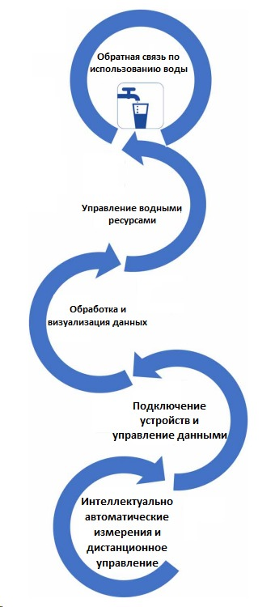
Рисунок 6 – Направления интеллектуальой системы «Умная вода»

Эти цели были контекстуализированы в пятиуровневой унифицированной общей архитектуре (рисунок 5). Предлагаемая платформа поддерживает весь технологический процесс от автоматического учета потребления воды до процесса управления водными ресурсами и поддержки принятия решений горводоканалом, а также потребителями.
Уровень конечного устройства. Основные цели интелектуальной системы «Умная вода» предусматривает частую запись и беспроводную передачу данных о потреблении воды с дистанционным управлением водоснабжением практически в режиме реального времени.
Уровень подключения устройств. Этот уровень отвечает за двунаправленное соединение между конечными устройствами и инфраструктурой центрального сервера с использованием нескольких протоколов беспроводной связи.
Уровень управления устройствами и данными. На 3-м уровне сетевой архитектуры осуществляется прием, декодирование, дешифрование и хранение данных, передаваемых по воде, выполняются измерения, а также управление командами приведения в действие клапанов.
Уровень обработки данных и аналитики. На этом уровне реализуются хранение и обработка данных измерений. Этот уровень использует самые современные методы машинного обучения для выполнения прогнозного анализа потребления воды и спроса на нее, выявления закономерностей и тенденций в данных временных рядов и выявления аномального поведения потребителей в потреблении воды.
Уровень взаимодействия с пользователем. Конечными пользователями системы являются уполномоченный персонал водоканала и потребители. Два разных пользовательских интерфейса были разработаны, удовлетворяющие потребности каждой группы в мониторинге потребления воды в режиме реального времени и управлении водоснабжением.
В частности, в этой работе предлагается целостная структура, которая объединяет инновационные интеллектуальные службы учета и дистанционного управления в режиме реального времени, разрабатывает и внедряет новая фиксированная беспроводная сеть для подключения интеллектуальных устройств к центральной инфраструктуре и разрабатывает самые современные методы управления и анализа полученных данных, направленные на то, чтобы помочь водоканалу добиться эффективного управления водными ресурсами и предоставлять высококачественные услуги потребителям.
Уровень конечных устройств
Уровень датчиков является источником данных для инфраструктуры системы интеллектуального водоснабжения. Интеллектуальные счетчики воды представляют собой новую технологию учета. Встроенные системы связи обеспечивают эффективное дистанционное считывание данных, в то время как сложное программное обеспечение эффективно предупреждает об обнаружении утечек, разрывов или других нарушений, таких как попытки несанкционированного вмешательства и обратные потоки. То обязательными характеристиками, которые они должны продемонстрировать, чтобы стать строительными блоками инфраструктуры управления водными ресурсами, являются сертификация M.I.D., высокая точность измерения (ультразвуковая или электромагнитная), беспроводная передача данных измерений через регулярные промежутки времени и сверхнизкое потребление (автономность 10+ лет).
Вторая категория конечных устройств - это интеллектуальные беспроводные водяные клапаны, которые позволяют управлять подачей воды и являются одной из главных инновационных функций предлагаемой системы. Беспроводные клапаны должны обладать определенными характеристиками: дистанционное управление по беспроводному и двунаправленному телекоммуникационному протоколу, сверхнизкое потребление (10 лет автономной работы) и оповещение о несанкционированном вскрытии.
Так же анализ литературы привел к следующей структуре, которая состоит из четырех уровней: уровень интеллектуальных датчиков, уровень управления данными, уровень рабочих процессов и уровень анализа воды:
1. Уровень интеллектуальных датчиков – этот уровень основан на облачной архитектуре датчиков, которая преобразует водную среду в набор интеллектуальных и самоконтролируемых водных зон. Этот уровень использует хорошо известные вычислительные парадигмы, такие как автономные вычисления, сенсорные сети и обучение с подкреплением. Синергия между этими технологиями наделит датчики в каждой водной зоне автономными и аналитическими возможностями, которые обеспечат интеллектуальное управление состоянием водных зон.
2. Уровень управления данными – этот уровень представляет средства обработки данных и управления ими, которые позволяют выполнять различные операции с данными о воде, которые ранее были собраны и выведены облаком датчиков. Для достижения этой цели этот уровень использует преимущества парадигмы сервисно-ориентированных вычислений (SOC) для определения набора облачных сервисов датчиков, которые выполняют различные операции по управлению данными. Эти операции достигаются благодаря сочетанию надежных методов анализа и рассуждения и инструментов, включая машинное обучение, автоматическое масштабирование, ETL (Extract-TransformLoad), фильтрацию и агрегацию, хранение данных, микросервисы и т.д.
3. Уровень рабочих процессов управления водными ресурсами – этот уровень служит хранилищем абстрактных планов управления водными ресурсами. В зависимости от текущего состояния водных зон, т.е. зафиксированных событий, план запускается путем вызова соответствующего рабочего процесса управления водными ресурсами. Используя принципы повторного использования программного обеспечения, это последнее реализуется путем организации соответствующих облачных сервисов датчиков на уровне управления данными, которые агрегируются в виде исполняемых рабочих процессов, выполняющих расширенные операции по управлению водными ресурсами.
4. Уровень анализа водных ресурсов – на более высоком уровне системы наблюдения «Умная вода» набор предопределенных шаблонов рабочего процесса предназначен для поддержки принятия решений и рекомендаций относительно состояния водных зон. Используя преимущества таких методов, как совместная фильтрация, прогнозная аналитика, рассуждения, основанные на знаниях, а также другие новые технологии от Google (например, графики знаний), будет определен рекомендательный модуль, позволяющий запускать соответствующие действия по управлению водными ресурсами.
На основе вышеизложенных материалов, были разработаны следующие требования к информационной системе для мониторинга водных ресурсов города могут быть разнообразными, но на основание вышеизложенного анализа были определены следующие аспекты:
1. Сбор данных – система должна быть способной собирать данные о качестве воды, уровне воды, расходе воды и других параметрах водных систем. Должна быть возможность интеграции различных типов датчиков и измерительных устройств.
2. Автоматизация – система должна автоматически собирать данные без необходимости ручного вмешательства. Возможность автоматической обработки данных и генерации отчетов.
3. Мониторинг и управление – обеспечение возможности мониторинга текущего состояния водных систем в режиме реального времени. Возможность удаленного управления и контроля параметров водных систем.
4. Аналитика и предсказание – предоставление аналитических инструментов для обработки и анализа данных о водных системах. Возможность прогнозирования будущих изменений в водных системах на основе аналитических данных.
5. Интеграция с другими системами – обеспечение совместимости и интеграции с другими информационными системами, такими как системы управления водоснабжением и водоотведением, географические информационные системы (ГИС) и т.д.
6. Безопасность данных – обеспечение защиты данных от несанкционированного доступа, в том числе с использованием методов шифрования и аутентификации. Резервное копирование данных для обеспечения их сохранности и восстановления в случае сбоев системы.
7. Масштабируемость и гибкость – возможность расширения системы при необходимости добавления новых датчиков или изменения масштаба мониторинга. Гибкость настройки и конфигурирования системы в соответствии с потребностями конкретного города.
8. Простота использования и доступность – создание удобного и интуитивно понятного пользовательского интерфейса для облегчения работы с системой. Обеспечение доступности системы для широкого круга пользователей, включая специалистов и неспециалистов в области водных ресурсов.
Учитывая эти требования, информационная система для мониторинга водных систем города должна быть способной эффективно управлять данными, обеспечивать точность и достоверность информации, а также предоставлять средства для анализа и принятия обоснованных решений в области управления водными ресурсами. Была разработана графическая модель информационной системы (рисунок 7).

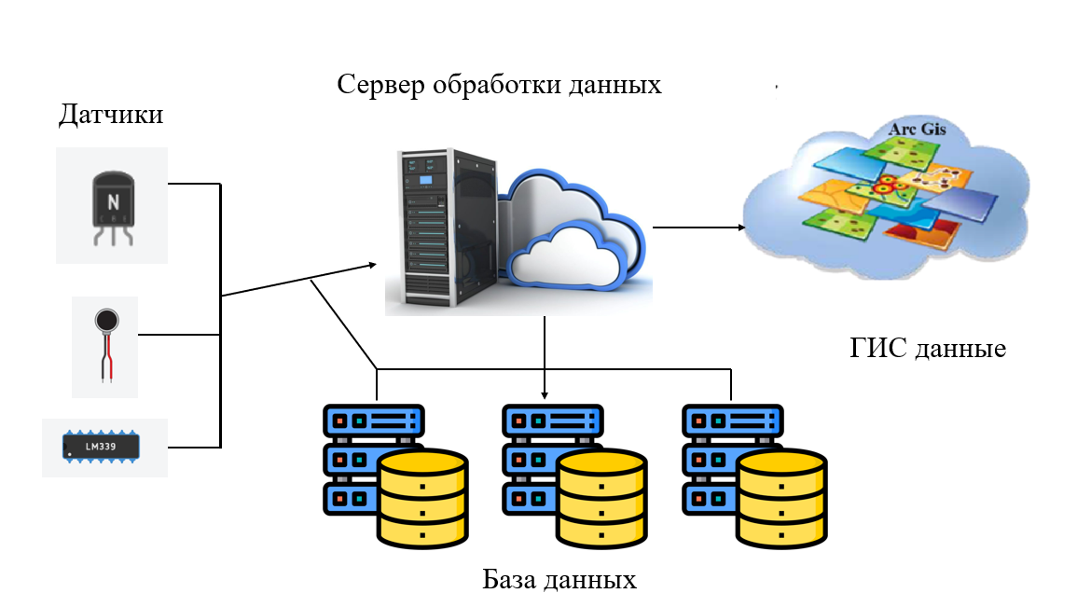

Рисунок 7 – Модель автоматизированной системы по управлению водными ресурсами города.
Уровень обработки данных и аналитики
Основной целью этого уровня является анализ полученных данных временных рядов для составления краткосрочных прогнозов потребления воды в определенном районе города.
Для достижения этой цели внедряются и оцениваются различные методологии из области статистики и машинного обучения.
Аналитический подход к «Умной воде» состоит из следующих семи этапов:
1. Сбор данны. Данные о потреблении воды за определенный период времени и в определенном районе будут получены из хранилища данных интеллектуальной системы.
2. Визуализация временных рядов. Визуализация основных характеристик временных рядов, таких как тренд, сезонность, наличие выбросов и т.д., является важным шагом перед более глубоким анализом и построением более совершенной модели. Панель мониторинга данных интнллектуальной системы направлена на предоставления функции фильтрации, поиска и масштабирования для удобного изучения данных временных рядов.
3. Предварительная обработка. В зависимости от набора данных, будет определена предварительная обработка, включая создание временных меток, обнаружение и устранение выбросов, стационарный тест, процесс нормализации и т.д.
- Обнаружение и удаление утечек. Утечка - это расходы воды, которые сильно отличаются от большинства расходов воды во временных рядах. Они могут быть ошибочными, из-за проблем с оборудованием, иногда появляются чрезвычайно высокие значения расхода воды, или они могут быть просто необычными. Эти значения следует удалить, поскольку большинство аналитических методов не способны эффективно с ними справляться. Распространенным и простым способом обнаружения утечек воды является использование метода z-score.
-Тест для стационарных временных рядов. Хорошо известным тестом на стационарность является расширенный тест Дики Фуллера (РДФ), который является формой проверки гипотез. Нулевая гипотеза теста РДФ заключается в том, что временной ряд нестационарен. Если статистика теста РДФ меньше критического значения, нулевую гипотезу следует отклонить, сделав вывод о том, что ряд является стационарным и ожидается с очень высокой вероятностью, что его предыдущее данные сохраняться в будущем.
- Нормализация. Нормализация данных включает преобразование данных временных рядов в заданный диапазон. Это необходимо для применения моделей машинного обучения. Нейронные сети. Распространенным методом является нормализация MinMax, при которой исходные данные преобразуются линейно.
4. Выбор характеристик входных данных. Для обеспечения качества процесса прогнозирования является правильный выбор входных данных особенностей, особенно при создании модели. Каждая особенность представляет входную переменную, которая сильно влияет на результат прогноза. В рамках системы «Умная вода» считается, что предыдущие наблюдения за потреблением воды влияют на краткосрочный прогноз спроса на воду. Хотя на этапе обучения необходимо использовать весь спектр данных, только небольшая часть оказывает непосредственное влияние на каждый этап процесса прогнозирования. Таким образом, прогнозируемое потребление воды для временной метки T+1, WCF(T+1), (например, день, час и т.д.) может быть предсказано с использованием прошлых наблюдений O_{T-n}, ... , O_{T} в метках времени (T-n, ..., T), а именно WCF(T + 1) =M(O_{T},O_{T-1}, ... , O_{T-n}), где M - модель.
5. Этап обучения. Основной целью этого шага является создание модели прогнозирования, которая позволит правильно прогнозировать будущее потребление воды. Таким образом, при работе необходимо выбрать подходящий метод наряду с разделением набора данных временных рядов для целей обучения и тестирования.
Разрабатываю базовый подход: создаю/обучаю модели, а именно, соответствующие параметры модели должны быть определены (p, d, q, P, D, Q, m).
Разработать подходы к машинному обучению: создавать/обучать модели машинного обучения, такие как опорный вектор Машины (SVM), искусственные нейронные сети (ANNs), нейронная сеть с длительной кратковременной памятью (LSTM) сети.
6. Этап тестирования. Обученная модель оценивается ее способности правильно прогнозировать будущее потребление воды.
Используется набор для тестирования, и его производительность оценивается с использованием подходящих показателей, таких как среднее абсолютная Процентная ошибка (MAPE), среднеквадратичная ошибка (RMSE) и коэффициент детерминации (R2).
7. На данном этапе выбирается наиболее точная модель. Необходимо сравните результаты и выберать наиболее точную модель: выбирается лучшая модель с точки зрения показателей производительности по сравнению с тестируемым набором. Следует отметить, что лучшие модели прогнозирования извлекаются по мере того, как значения MAPE и RMSE стремятся к нулю (0), а значения R2 приближаются к единице (1).
Изучив научные исследования авторов по разработке информационной системы «Умная вода», были определены ключевые требования к информационной системе. Анализ рассмотренных требований позволяет выделить несколько ключевых аспектов, которые определяют функциональность и эффективность системы. Среди них могут быть обеспечение надежной сборки и обработки данных, реализация высокоточных математических моделей для анализа и прогнозирования состояния водных ресурсов, а также возможность принятия реального времени решений на основе полученной информации.
Далее важным аспектом разработки информационной системы «Умная вода» является возможность интеграции с уже существующими технологиями и системами управления водными ресурсами. Это позволит оптимизировать использование ресурсов и сократить затраты на внедрение новых систем.
Учитывая динамичный характер среды и изменчивость условий, требуется, чтобы информационная система «Умная вода» была гибкой и могла быстро адаптироваться к новым условиям. Это подразумевает использование алгоритмов машинного обучения и искусственного интеллекта для анализа и прогнозирования данных.
С учетом значимости данных, собираемых и обрабатываемых системой «Умная вода», особое внимание следует уделить вопросам безопасности и защиты информации. Это включает в себя защиту от несанкционированного доступа, обеспечение конфиденциальности и целостности данных.
Для успешного функционирования информационной системы «Умная вода» необходимо установление эффективного механизма сотрудничества и обратной связи с заинтересованными сторонами, такими как водоснабжающая компании Астана Су Арнасы, городские власти города Астаны, население и эксперты в области управления водными ресурсами.
Разработка информационной системы «Умная вода» требует учета множества факторов и требований, начиная от технических характеристик и интеграции существующих систем до обеспечения безопасности данных и установления эффективного взаимодействия с заинтересованными сторонами. На основе исследований была предложена модель автоматизированной информационной системы по управлению водными ресурсами города.

2.3 Применение IoT технологий в водных системах на основе математической модели для интеллектуальной информационной системы
Водные системы играют критическую роль в нашей повседневной жизни, обеспечивая пресную воду для питья, сельского хозяйства, промышленности и других нужд. В современном мире с ростом населения и изменением климата управление водными ресурсами становится все более сложным. В этом контексте использование технологий Интернета вещей (IoT) и математических моделей представляет собой эффективный подход к мониторингу, управлению и оптимизации водных систем.
Технология IoT вводит концепцию «умных» устройств, способных собирать и обмениваться данными в реальном времени. В водных системах IoT применяется для мониторинга параметров, таких как уровень воды, качество воды, давление, расход и т.д., с целью непрерывного контроля и анализа состояния системы.
Реальное время и доступность данных – IoT устройства позволяют получать данные о состоянии водных систем в реальном времени, что обеспечивает оперативную реакцию на изменения и улучшает принятие решений.
Оптимизация ресурсов – благодаря непрерывному мониторингу и анализу данных, можно эффективно использовать водные ресурсы и оптимизировать процессы управления.
Предотвращение аварий – мониторинг параметров водных систем позволяет выявлять потенциальные проблемы и предотвращать аварийные ситуации, что способствует повышению надежности и безопасности системы.
Адаптивное управление – на основе данных IoT и математических моделей можно разрабатывать алгоритмы адаптивного управления, которые реагируют на изменения в окружающей среде и потребности пользователя.
Математические модели в интеллектуальных информационных системах играют ключевую роль в анализе данных и прогнозировании поведения водных систем. Они позволяют описать сложные взаимосвязи между различными параметрами и предсказать их изменения в будущем. В интеллектуальных информационных системах математические модели используются для оптимизации процессов управления и принятия решений.
Применение математических моделей в IoT водных системах.
Математическая модель информационной системы по управлению водными ресурсами города, было использовать набор уравнений, описывающих основные процессы и взаимосвязи в системе.
Уравнение баланса воды:

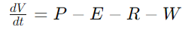 (2)

где V – общий объем воды в системе;
P – приток воды (осадки, водоносные слои);
E – испарение;
R – сток (выход воды из системы);
W – потребление воды (например, потребление городским населением и промышленностью).
Уравнение качества воды:

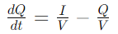 (3)

где Q – общее количество загрязнителей в воде;
I – прирост загрязнителей (например, сброс сточных вод);
V – общий объем воды в системе.
Уравнение для управления потоками воды:

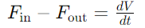 (4)

где F_{in} – входящий поток воды (источников водоснабжения);
F_{out} – выходящий поток воды (потребление и сток).
Уравнение для управления качеством воды:

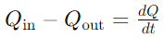 (5)

где Q_{in} – входящее количество загрязнителей в воду;
Q_{out} – исходящее количество загрязнителей из воды (например, очистные сооружения).
Эти уравнения представляют основные аспекты моделирования водных систем города. Для практического применения этих уравнений необходимы данные о водной системе города.
Математическая модель в контексте системы управления водными ресурсами играет ключевую роль в предсказании, анализе и оптимизации различных аспектов водного цикла и водоснабжения. Её основная цель – представить сложные физические и химические процессы, происходящие в гидросистеме, в виде математических уравнений и моделей. Основные функции и применения математической модели:
1. Прогнозирование состояния водных ресурсов – математическая модель позволяет анализировать прошлые данные о водных ресурсах, такие как осадки, расходы, уровни воды и качество воды, и на основе этих данных делать прогнозы о будущем состоянии водной системы. Это может помочь в планировании ресурсов и адаптации к изменяющимся условиям.
2. Оптимизация управления водными ресурсами – математическая модель может использоваться для оптимизации процессов управления водными ресурсами, таких как распределение воды, управление дамбами и шлюзами, управление сбросами сточных вод и т.д. Модель может помочь определить оптимальные стратегии управления, учитывая различные ограничения и цели.
3. Оценка воздействия изменений – математическая модель может использоваться для оценки воздействия изменений в окружающей среде, таких как изменение климата или изменение использования земли, на водные ресурсы. Это позволяет предвидеть возможные последствия и разрабатывать стратегии адаптации.
4. Поддержка принятия решений – математическая модель может служить инструментом для принятия решений в области управления водными ресурсами. На основе результатов моделирования можно оценить эффективность различных вариантов действий и выбрать наиболее подходящий вариант.
Таким образом, математическая модель является мощным инструментом для анализа, прогнозирования и оптимизации управления водными ресурсами, позволяя принимать информированные решения и обеспечивать устойчивое использование водных ресурсов.
В данной области существует множество исследований, проводимых различными авторами и исследовательскими группами. Рассмотрим исследования авторов, чьи работы могут быть связаны с исследованием математических моделей «Умной воды»:
Александр Шикшин и Андрей Григорьев – в их работе «Моделирование управления водными ресурсами на основе адаптивных нейросетевых алгоритмов» – исследуется применение нейронных сетей для моделирования и управления водными ресурсами.
Андрей Сергеев и Александр Константинов – авторы статьи «Математическое моделирование управления системой водоснабжения города» – исследуют математические модели управления водоснабжением на основе различных методов оптимизации.
Елена Петрова и Игорь Сидоров – в их работе «Развитие математических моделей управления водными ресурсами на основе генетических алгоритмов» - исследуется применение генетических алгоритмов для оптимизации управления водными ресурсами.
Николай Иванов и Дмитрий Смирнов – авторы статьи «Моделирование системы управления водоснабжением города с использованием агентно-ориентированного подхода» - исследуют моделирование системы управления водоснабжением с применением агентно-ориентированного подхода.
Ольга Кузнецова и Алексей Попов – в их работе «Математическое моделирование системы управления водными ресурсами на основе метода конечных элементов» исследуется применение метода конечных элементов для моделирования и анализа системы управления водными ресурсами.
Michael J. Gorelick – профессор Гидрологии и гидрогеологии в Университете Стэнфорда, США. Его исследования включают в себя математическое моделирование гидросистем и управление водными ресурсами [50].
Dr. Claudia Maria Zehe – профессор Гидрологии в Техническом университете Мюнхена, Германия. Её исследования сосредоточены на разработке математических моделей для оценки и управления поверхностными и подземными водными ресурсами [49].
Dr. David Hanigan – ассоциированный профессор Гидрологии в Университете Техаса в Остине, США. Его исследования включают в себя разработку математических моделей для прогнозирования и управления поверхностными водными ресурсами [50].
Dr. Claudia D'Ortenzio – исследователь в области Гидрологии и управления водными ресурсами в Институте Пьера-Симона Лапласа, Франция. Её работы включают разработку математических моделей для анализа и прогнозирования водных систем в различных климатических условиях [51].
Dr. Jianyun Zhang – профессор Гидрологии в Университете Тонгджи, Китай. Его исследования включают в себя разработку математических моделей для оценки и управления водными ресурсами, особенно в контексте городских областей [52].
Это лишь небольшой перечень исследователей, работающих в области математического моделирования системы «Умной воды». Различные исследования предлагают разные подходы и методы для моделирования и управления водными ресурсами, включая нейросетевые методы, генетические алгоритмы, агентно-ориентированный подход и другие. Разнообразие подходов и методов, используемых этими учеными, способствует развитию и совершенствованию методов управления водными ресурсами в масштабах мирового сообщества.
На основаниях данных исследовании, опишем основные элементы информационной системы по умной воде и выделим ключевые параметры, которые будут включены в математическую модель.
Сенсоры и датчики – это устройства, которые собирают данные о состоянии водных ресурсов, такие как уровень воды, температура, pH, содержание загрязнителей и другие параметры.
Системы сбора и передачи данных – для передачи данных от сенсоров к центральной системе управления водными ресурсами используются различные технологии связи, такие как Интернет вещей (IoT), беспроводные сети и т.д.
Центральная система управления – это основной компонент информационной системы, который принимает данные от сенсоров, анализирует их и принимает решения по управлению водными ресурсами.
Математическая модель – это алгоритмы и уравнения, которые используются для анализа и прогнозирования состояния водных ресурсов на основе данных, полученных от сенсоров. Она может включать в себя моделирование распределения воды, прогнозирование потребности в воде, оптимизацию расхода воды и т.д.
Интерфейс пользователя – это часть системы, которая позволяет пользователям взаимодействовать с информационной системой, просматривать данные о водных ресурсах, получать уведомления и управлять процессами управления водными ресурсами.
Теперь, когда определены основные элементы информационной системы по умной воде, можно разработать математическую модель. В нашем случае конкретные аспекты, интересующие для моделирования, это: прогнозирование уровня воды, оптимизация расхода воды.
Для построения математической модели, которая позволит прогнозировать уровень воды и оптимизировать расход воды, воспользуемся следующими шагами:
Сбор данных – соберем данные о текущем уровне воды и расходе воды в системе. Эти данные могут быть получены с помощью сенсоров, установленных в различных точках системы водоснабжения.
Анализ временных рядов - используем методы анализа временных рядов для определения закономерностей и трендов в изменении уровня воды с течением времени. Это позволит нам построить математическую модель, которая будет учитывать сезонные изменения и другие факторы, влияющие на уровень воды.
Разработка прогностической модели - на основе данных о временных рядах, разработаем прогностическую модель, которая будет прогнозировать будущий уровень воды в системе. Здесь возможно использовать методы временных рядов, а также машинное обучение, например, рекуррентные нейронные сети, для этой цели.
Оптимизация расхода воды – для оптимизации расхода воды необходимо разработать алгоритмы управления, которые будут учитывать прогнозируемый уровень воды и регулировать расход воды в соответствии с потребностями системы. Так же можно использовать методы оптимизации, такие как линейное программирование или генетические алгоритмы, чтобы найти оптимальные решения для управления расходом воды.
Проверка и адаптация модели – после того как модель будет разработана, необходимо проверить ее точность и эффективность, используя исторические данные и тестовые наборы данных. При необходимости модель может быть адаптирована и улучшена для лучшего соответствия реальным условиям.
Таким образом, путем сбора данных, анализа временных рядов, разработки прогностической модели и оптимизации расхода воды построим математическую модель, которая будет прогнозировать уровень воды и оптимизировать расход воды в системе водоснабжения.
Начнем с простой модели для прогнозирования уровня воды в системе. Для этого предлагаю использовать метод авторегрессии (AR), который является одним из наиболее распространенных методов анализа временных рядов.
Предположим, что у нас есть временной ряд, содержащий данные о ежедневном уровне воды в информационной системе за последние несколько лет. Давайте обозначим этот временной ряд как Y_{t}, где t - порядковый номер дня.
Модель AR(p) предполагает, что текущее значение временного ряда зависит от предыдущих p значений временного ряда. Таким образом, мы можем записать модель в виде:

(6)

где Y_{t} – текущее значение временного ряда,
c – константа,
ϕ₁, ϕ₂, … ϕ_{p} – коэффициенты авторегрессии,
ε_{t} – случайная ошибка в момент времени t.
Формула для модели авторегрессии (AR) впервые была введена в работах по эконометрике, а именно в работе Яна Тинбергена (Jan Tinbergen), голландского экономиста и лауреата Нобелевской премии по экономике. Он разработал модели авторегрессии и корреляции временных рядов в своих публикациях в 1930-х годах.
Визуализируем математическую модель авторегрессии (AR) на графике.
Представим, что у нас есть временной ряд с ежедневными данными об уровне воды. Построим график этого временного ряда и добавим линии, которые будут представлять собой зависимость текущего значения от предыдущих p значений, как это представлено в формуле AR(p).
Допустим, что мы выбрали p=2 для данной модели AR(2). Тогда на графике мы можем представить зависимость текущего значения Y_{t} от предыдущих двух значений Y_{t-1} и Y_{t-2} следующим образом:

| y
| * * * *
| * * * *
|--------------*---------------*------x
t-2 t-1 t

Рисунок 8 – Визуализация математической модели авторегрессии (AR) на графике

На этом графике (рисунок 8):
Ось X представляет собой временные точки t−2, t−1 и t.
Ось Y представляет собой значения уровня воды Y_{t}.
Каждая точка на графике представляет собой значение уровня воды в определенный момент времени.
Линии, обозначенные звездочками, представляют зависимость текущего значения от предыдущих двух значений Y_{t-1} и Y_{t-2}
Этот графический образ помогает визуализировать, как текущее значение уровня воды зависит от предыдущих значений, что и отражает модель AR(2).
В данной главе рассмотрели использование математических моделей в информационной системе «Умная вода» для управления водными ресурсами города.
Рассмотрели основные компоненты такой системы, включая сенсоры, центральную систему управления, математические модели и интерфейс пользователя.
Особое внимание уделено математическим моделям, которые играют ключевую роль в анализе, прогнозировании и оптимизации управления водными ресурсами.
Рассмотрели простую модель авторегрессии (AR), которая может использоваться для прогнозирования уровня воды в системе. Эта модель может быть полезна для предсказания будущих изменений уровня воды и принятия соответствующих управленческих решений.
Также обсудили возможности оптимизации расхода воды с использованием математических моделей. Это позволяет эффективнее использовать водные ресурсы и уменьшить издержки на их обслуживание.
Отмечена важность сотрудничества различных заинтересованных сторон, таких как водоснабжающие компании, городские власти и население, для успешной реализации информационной системы «Умная вода» и ее математических моделей.
В целом, использование математических моделей в информационной системе «Умная вода» позволяет повысить эффективность управления водными ресурсами города, улучшить качество предоставляемых услуг и обеспечить устойчивость водоснабжения в долгосрочной перспективе.
Применение IoT технологий в водных системах на основе математической модели для интеллектуальной информационной системы представляет собой эффективный подход к управлению водными ресурсами. Использование данных в реальном времени, анализ математических моделей и разработка адаптивных алгоритмов управления позволяют повысить эффективность, надежность и безопасность водных систем, что является ключевым фактором для обеспечения устойчивого развития и благополучия общества.

2.4 Система диспетчеризации воды в Астана Су Арнасы
Астана Су Арнасы – это водоснабжающая компания, обеспечивающая жителей и предприятия столицы Казахстана, Астана, водой. Астана Су Арнасы была основана в 1969 году и с тех пор стала ключевым игроком в сфере водоснабжения в столице Казахстана. В начале своей деятельности компания была важной частью инфраструктуры города, обеспечивая его жителей чистой питьевой водой [53].
В течение десятилетий компания активно развивала и модернизировала водопроводные и канализационные сети, чтобы удовлетворить растущие потребности населения и предприятий города. Это включало строительство новых водонапорных башен, насосных станций и очистных сооружений.
Астана Су Арнасы всегда уделяла особое внимание качеству и надежности своих услуг. Компания стремится обеспечить постоянное качество питьевой воды и надежность водоснабжения для всех жителей города [53].
Следуя современным тенденциям и технологиям, Астана Су Арнасы внедряет инновации в своей деятельности. Это включает в себя использование современных систем мониторинга и управления, а также внедрение экологически чистых технологий очистки воды.
Компания также активно работает над развитием и охраной водных ресурсов, включая озера, реки и подземные воды в регионе, чтобы обеспечить устойчивое водоснабжение для будущих поколений.
Астана Су Арнасы продолжает быть ключевым игроком в сфере водоснабжения в столице Казахстана, стремясь обеспечить жителей города качественной и надежной водой в течение многих лет.
Система диспетчеризации воды в Астана Су Арнасы представляет собой важную часть инфраструктуры управления водными ресурсами в столице Казахстана, Астане. В качестве городского водоснабжающего предприятия, Астана Су Арнасы отвечает за обеспечение качественного и надежного водоснабжения жителей и предприятий города [53].
Основные функции системы диспетчеризации воды включают:
Мониторинг и управление сетями – система непрерывно мониторит состояние водопроводных сетей, резервуаров и насосных станций. Она обнаруживает утечки, контролирует давление в сетях, а также регулирует подачу воды в зависимости от потребностей.
Работа с данными и аналитика – система собирает данные о расходе воды, качестве воды, давлении в сетях и других параметрах. Эти данные анализируются для определения эффективности работы сетей, выявления проблемных участков и планирования обслуживания.
Управление аварийными ситуациями – система автоматически реагирует на аварийные ситуации, такие как утечки или сбои в работе оборудования. Она отправляет сигналы диспетчерам и оперативным службам для быстрого реагирования и устранения проблем.
Оптимизация процессов – система использует алгоритмы оптимизации для повышения эффективности работы водопроводных сетей. Она оптимизирует расход воды, управляет нагрузкой на насосные станции и минимизирует потери воды.
Контроль качества воды – система проводит контроль за качеством воды в реальном времени. Она мониторит уровень загрязнений и химических составляющих в воде, чтобы обеспечить ее соответствие нормативам качества.
В целом, система диспетчеризации воды в Астана Су Арнасы играет важную роль в обеспечении стабильного и качественного водоснабжения города. Она позволяет эффективно управлять водными ресурсами, минимизировать риски аварий и обеспечивать жителей города надежным доступом к воде [53].
Проект «Умная вода» Астана Су Арнасы – это инициатива компании по внедрению современных технологий и инноваций в области управления водными ресурсами с целью повышения эффективности, надежности и устойчивости системы водоснабжения. Вот основные аспекты этого проекта [43]:
Внедрение IoT и системы мониторинга – проект включает в себя установку датчиков и сенсоров в различных точках водопроводных и канализационных сетей для непрерывного мониторинга состояния системы. Это позволяет компании оперативно реагировать на аварии, выявлять утечки и оптимизировать использование водных ресурсов.
Управление в реальном времени – система «Умная вода» позволяет компании осуществлять управление водоснабжением и канализацией в режиме реального времени. Это включает в себя регулирование расхода воды, контроль давления в сети, а также автоматическое управление насосными станциями.
Аналитика и прогнозирование – проект включает разработку аналитических инструментов и моделей для прогнозирования изменений в системе водоснабжения. Это позволяет компании анализировать данные о расходе воды, выявлять тенденции и принимать обоснованные решения по оптимизации работы системы.
Экологическая устойчивость – проект «Умная вода» также направлен на повышение экологической устойчивости системы водоснабжения. Это включает в себя сокращение потерь воды, оптимизацию использования энергии и внедрение экологически чистых технологий очистки воды.
Улучшение обслуживания клиентов – в рамках проекта «Умная вода» компания также работает над улучшением качества обслуживания клиентов. Это включает в себя внедрение онлайн-сервисов для отслеживания потребления воды, мобильных приложений для связи с клиентами и улучшение качества коммуникации с общественностью (рисунок 9).

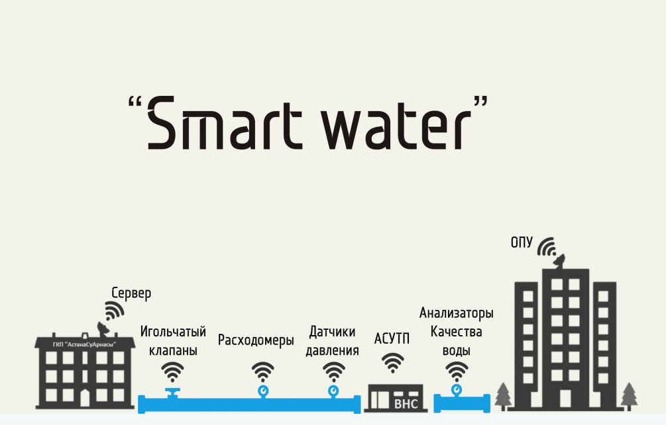

Рисунок 9 – Проект «Smart Water»

Проект «Умная вода» является важным шагом для Астана Су Арнасы в области современных технологий и инноваций в управлении водными ресурсами. Он помогает компании повысить эффективность своей деятельности, улучшить качество обслуживания клиентов и обеспечить устойчивость водоснабжения для города [53].
Компанией Астана Су Арнасы в рамках проекта разработана автоматизированная система управления водными ресурсами города.
В данной системе имеется Карта давления воды в водопроводе по городу, передача данных в онлайн режиме (рисунок 10).

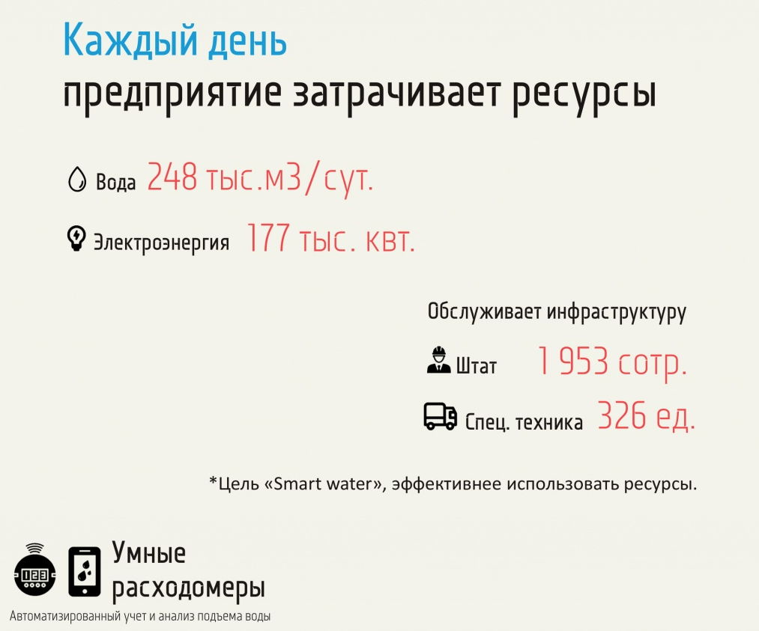

Рисунок 10 – Ресурсы воды

Карта давления в системе водоснабжения играет ключевую роль.
Обнаружение утечек, изменения в давлении в системе могут указывать на наличие утечек в водопроводных трубопроводах. Поэтому мониторинг давления позволяет оперативно обнаруживать и локализовать утечки, что помогает предотвращать потери воды и минимизировать риски повреждений инфраструктуры.
Контроль качества – давление в системе может влиять на качество воды, поэтому его контроль важен для обеспечения соответствия стандартам качества питьевой воды. Например, низкое давление может привести к попаданию загрязнений в систему, а избыточное давление может привести к повреждению сетей и снижению качества воды.
Эффективность работы системы – оптимальное давление в системе помогает обеспечить нормальное функционирование водоснабжения и канализации. Контроль давления позволяет избежать проблем с подачей воды в дома и предприятия, а также снижает вероятность возникновения аварийных ситуаций.
Оптимизация расхода энергии – регулирование давления в системе позволяет оптимизировать работу насосных станций и другого оборудования, что помогает сократить энергопотребление и уменьшить эксплуатационные расходы.
Таким образом, знание давления в системе водоснабжения является важным аспектом для обеспечения эффективного и устойчивого функционирования системы, а также для обеспечения качественного обслуживания потребителей воды.
Главная панель мониторинга (рис. 11) является краеугольным компонентом веб-приложения водоканала, поскольку она включает в себя важнейшие функциональные возможности, позволяющие водоканалу улучшить свою повседневную деятельность.
Коммунальная организация Астана Су Арнасы. Таким образом, конечные устройства отображаются на основе их географического местоположения. Кроме того, это позволяет операторам получить общее представление о потреблении воды по интересующему району, а также отслеживать почасовое потребление воды практически в режиме реального времени.
Панель мониторинга единого потребителя (рис. 12) позволяет специалистам отслеживать потребление воды конкретным потребителем за определенный период времени, сравнивать его потребление с прошлыми данными или средним потреблением в районе. Интерактивная визуализация предоставляет операторам функциональные возможности для навигации в определенные периоды времени, агрегирования и иллюстрации данных временных рядов ежечасно, каждые шесть часов, ежедневно и ежемесячно.
Панель мониторинга оповещений (рис. 11) в сжатой форме уведомляет об данных, полученных от конечных устройств.
На основаниях изменения цвета датчика показания давления на экране, можно предположить в каком состояний находится подача воды в определенном районе города. Если горит зеленый цвет, то давление находится в норме, желтый цвет – давление воды упало, красный цвет вода не поступает (рисунок 11).

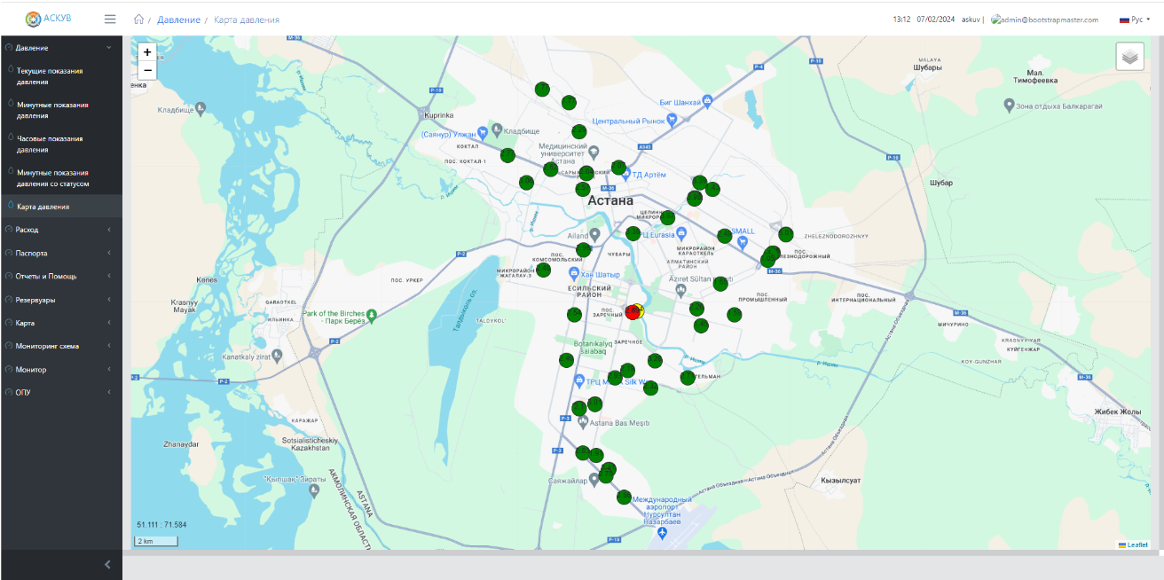

Рисунок 11 – Карта давления воды по городу, передача данных в онлайн режиме

График расхода воды в определенный промежуток времени полезен по нескольким причинам (рисунок 12):
– мониторинг потребления – график позволяет отслеживать динамику потребления воды в течение определенного периода времени. Это полезно для оценки общего объема потребления воды и выявления возможных тенденций, таких как увеличение или снижение расхода воды в разное время суток, дни недели или времена года.
– выявление аномалий и утечек – аномальные значения на графике могут указывать на потенциальные проблемы, такие как утечки воды или неисправности оборудования. Например, резкое увеличение расхода воды может свидетельствовать о утечке, которая требует немедленного вмешательства.
– планирование ресурсов – по графику можно определить пики и спады потребления воды в течение дня или недели. Это помогает в планировании работы системы водоснабжения, а также позволяет принимать меры по сглаживанию нагрузки на систему водоснабжения.
– оптимизация процессов – анализ графика расхода воды может помочь выявить возможности для оптимизации потребления воды и снижения издержек. Например, путем определения периодов минимального потребления воды можно оптимизировать работу насосных станций и другого оборудования для сокращения энергопотребления.
График расхода воды является важным инструментом для мониторинга и управления потреблением воды, а также для обеспечения эффективного и устойчивого функционирования системы водоснабжения.

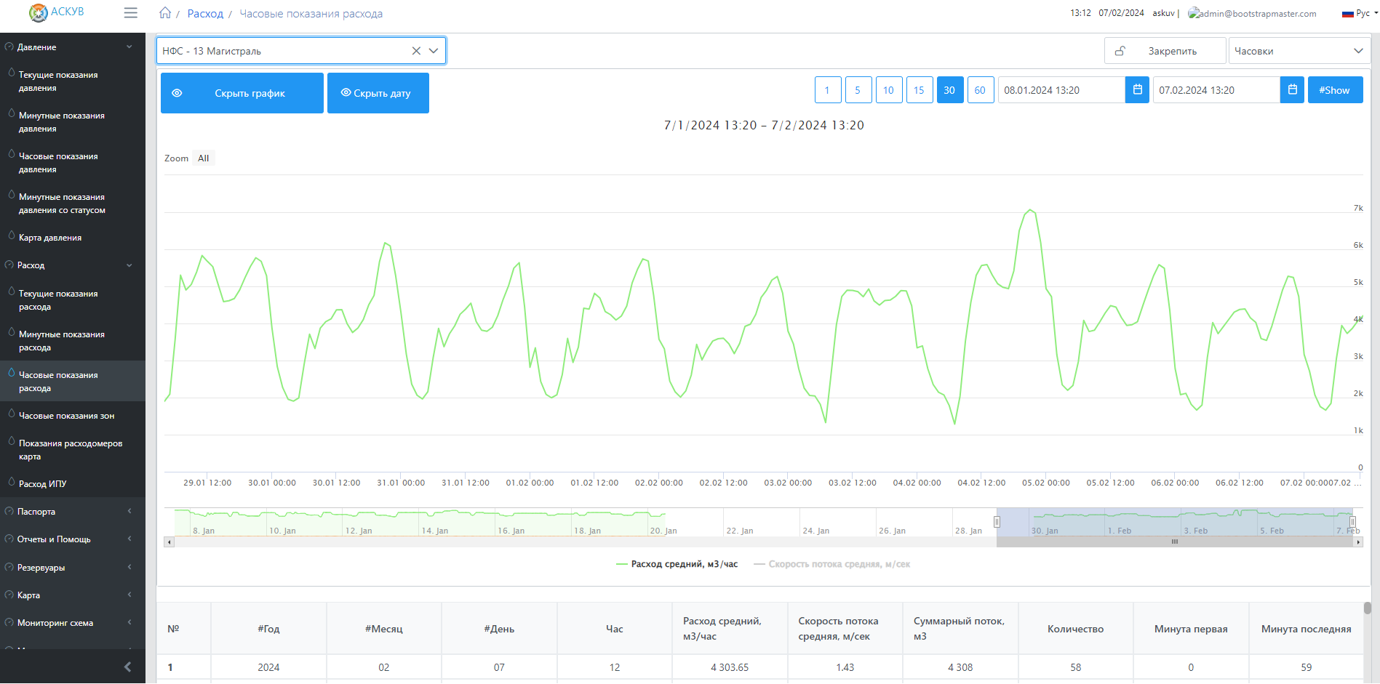

Рисунок 12 – График расхода воды в определенный промежуток времени

Таблица расхода по насосным станциям является важным инструментом для управления системой водоснабжения и обеспечения ее эффективной работы. Вот несколько основных причин, почему эта таблица необходима (рисунок 12):
– мониторинг работы насосных станций – таблица позволяет отслеживать количество воды, которое перекачивается через каждую насосную станцию за определенный период времени, например, за день. Это важно для контроля за работоспособностью и эффективностью насосного оборудования;
– оптимизация расхода энергии – зная расход воды через каждую насосную станцию, можно оптимизировать их работу с целью минимизации энергопотребления. Например, можно регулировать скорость работы насосов в зависимости от актуального потребления воды, что позволит сократить расход электроэнергии;
– планирование обслуживания и ремонта – информация о расходе воды через насосные станции помогает планировать техническое обслуживание и ремонт оборудования. По данным таблицы можно определить, когда необходимо проводить предупредительные мероприятия для предотвращения отказов и сбоев в работе оборудования;
– управление давлением в системе – зная объем воды, который перекачивается через каждую насосную станцию, можно регулировать давление в системе водоснабжения. Это важно для обеспечения стабильного давления в водопроводных сетях и предотвращения возможных аварийных ситуаций;
– анализ и прогнозирование – данные о расходе воды через насосные станции могут быть использованы для анализа текущего состояния системы водоснабжения и прогнозирования будущих изменений и потребностей. На основе этих данных можно разрабатывать стратегии улучшения работы системы и повышения ее эффективности.

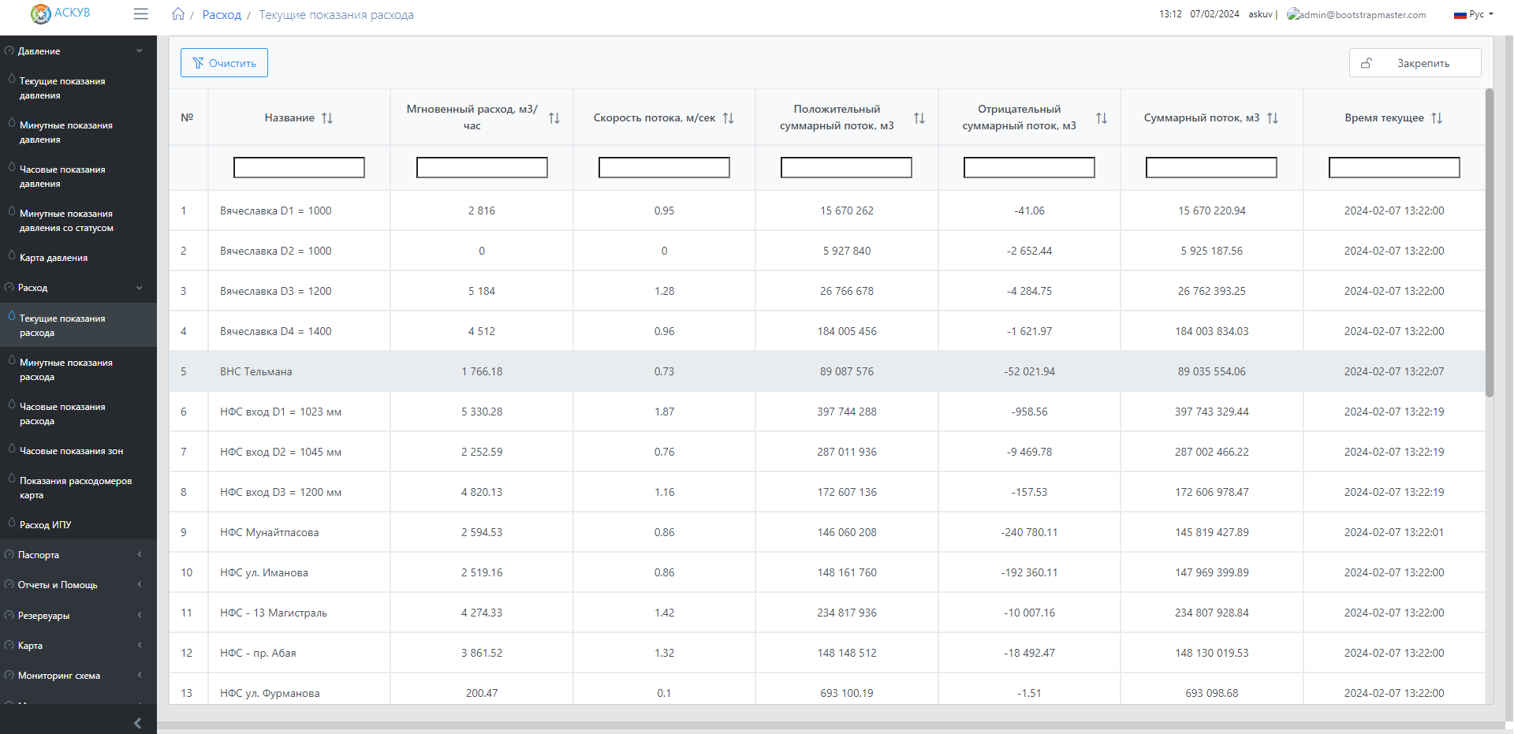

Рисунок 13 – Таблица расхода
Запас воды в резервуарах играет важную роль в системе водоснабжения по нескольким причинам (рисунок 14):
– обеспечение непрерывного водоснабжения – запас воды в резервуарах позволяет обеспечить непрерывное водоснабжение в случае возникновения аварийных ситуаций или временного сбоя в работе системы. Этот запас является необходимым для поддержания доступа к воде для потребителей в течение определенного времени, пока не будут приняты меры по восстановлению нормального режима работы системы;
– регулирование давления в системе – резервуары позволяют регулировать давление в системе водоснабжения. Запас воды в высоких резервуарах создает дополнительное давление, которое позволяет равномерно распределять воду по всей системе и обеспечивать стабильное давление в водопроводных сетях;
– снижение нагрузки на насосные станции – запас воды в резервуарах позволяет снизить нагрузку на насосные станции и другое оборудование системы водоснабжения. Это позволяет оптимизировать работу оборудования, снизить энергопотребление и продлить срок службы оборудования;
– повышение устойчивости системы – наличие запаса воды в резервуарах повышает устойчивость системы водоснабжения к возможным сбоям и непредвиденным обстоятельствам, таким как отключение электроэнергии или авария на водозаборе. Это позволяет предотвратить или минимизировать отрицательные последствия подобных ситуаций для потребителей воды.

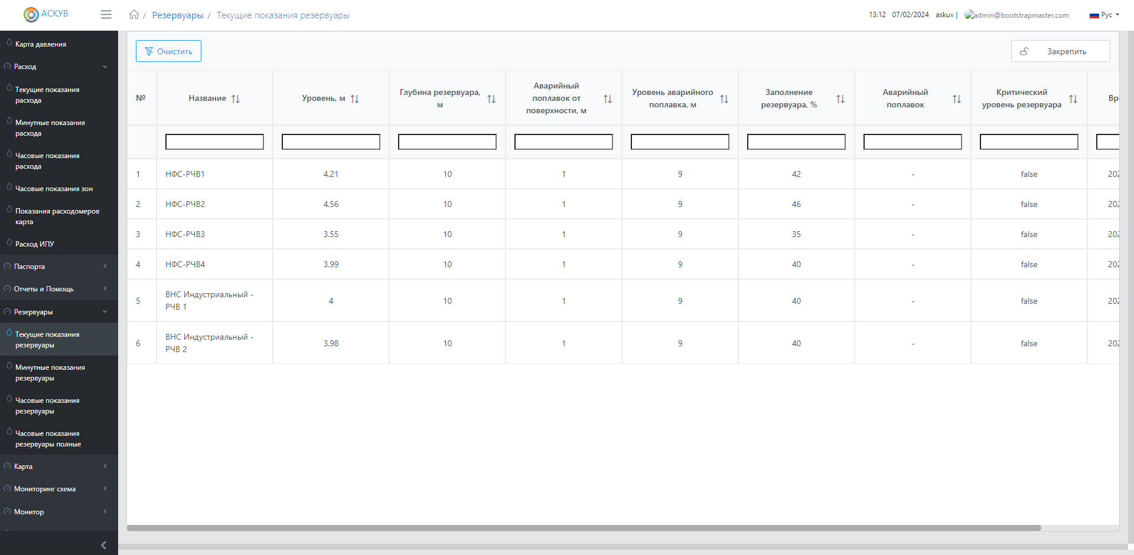

Рисунок 14 – Запас воды в резервуарах
Таким образом, запас воды в резервуарах является важным элементом инфраструктуры системы водоснабжения, который обеспечивает надежное и стабильное функционирование системы, а также гарантирует доступ к воде в случае возникновения непредвиденных обстоятельств.
В данном разделе была рассмотрена система диспетчеризации воды в Астана Су Арнасы, представляющая собой комплексное программно-техническое решение для управления и контроля системой водоснабжения в городе Астана. В которую входит - эффективное управление водоснабжением, непрерывный мониторинг и контроль, оптимизация процессов и ресурсов, увеличение надежности и устойчивости, повышение качества обслуживания.
Таким образом, система диспетчеризации воды в Астана Су Арнасы является важным инструментом для обеспечения эффективного и надежного функционирования системы водоснабжения, что в конечном итоге способствует улучшению качества жизни горожан и развитию города в целом.

Выводы по втором разделе
В данном разделе была представлена разработка информационной системы «Умная вода», целью которой является автоматизация мониторинга и управления водными ресурсами города. Эта система объединяет в себе современные технологии IoT, математические модели и системы диспетчеризации для создания интеллектуальной системы управления водоснабжением.
Были проанализированы существующие информационные системы автоматизации мониторинга водных ресурсов города. Это позволило выявить требования к информационной системе «Умная вода» и определить ключевые функциональные и технические характеристики.
В разработке информационной системы «Умная вода» активно используются IoT технологии и математические модели для мониторинга и управления водными системами. Это позволяет собирать и анализировать большие объемы данных о состоянии водных ресурсов и автоматизировать процессы управления системой водоснабжения.
Была рассмотрена система диспетчеризации воды в Астана Су Арнасы как пример успешной реализации интегрированной системы управления водоснабжением. Это подтверждает эффективность и значимость применения современных информационных технологий для оптимизации работы водных систем и повышения качества обслуживания горожан.
Таким образом, разработка информационной системы «Умная вода» представляет собой важный шаг в совершенствовании систем водоснабжения города, обеспечивая более эффективное управление и контроль за водными ресурсами и способствуя повышению качества жизни жителей, что входит в концепцию «Умного города».

3 Машинное обучение в информационной системе для прогнозирования ОБЪЕМОВ ПОТРЕБЛЕНИЯ ВОДЫ НА ОСНОВЕ больших ДАННЫХ

В современных условиях сбор и анализ данных становятся все более важными для эффективного управления водоснабжением городов. Одним из ключевых инструментов, позволяющих оптимизировать процессы управления водными ресурсами, является машинное обучение. В данном разделе рассматривается применение методов машинного обучения в информационной системе для прогнозирования объемов потребления воды на основе анализа больших данных.
3.1 Основные принципы машинного обучения
На сегодняшний день алгоритмы машинного обучения, основанные на деревьях принятия решений, широко распространены и применяются во многих прикладных задачах. Они представляют собой универсальный инструмент как для задач классификации, где необходимо разделить объекты на два или более класса, так и для задач регрессии, где требуется прогнозировать числовой отклик для каждого объекта. Путем создания композиции из нескольких построенных деревьев и объединения ответов каждого из них можно получить стабильное и качественное решение, превосходящее многие другие алгоритмы.
Машинное обучение и глубинное обучение полностью произвели революцию в том, как мы анализирует и прогнозирует. Машинное обучение может быть использовано в системе управления водными ресурсами для прогнозирования потребления воды в умном доме / городе в разное время суток / сезонов. Аналогичным образом, потребность в воде различных зданий на территории города может быть спрогнозирована путем анализа прошлых данных. Аналогичным образом, можно проанализировать и спрогнозировать влияние различных событий, таких как сезон дождей, на качество воды.
Машинное обучение также может быть использовано для проверки расхода воды путем анализа различных параметров качества. Некоторые исследования [54] в последние годы было принято решение использовать машинное обучение для проверки расхода воды с максимальной точностью.
Исследования в области машинного обучения для системы «Умная вода» направлены на решение конкретных задач, связанных с управлением водными ресурсами и оптимизацией работы водоснабжения.
Прогнозирование объемов потребления воды – разработка моделей прогнозирования объемов потребления воды с использованием методов машинного обучения. Эти модели могут учитывать различные факторы, такие как погодные условия, временные тренды, праздники и события, влияющие на потребление воды.
Обнаружение утечек и потерь воды – использование алгоритмов машинного обучения для обнаружения утечек и потерь воды в системе водоснабжения. Это может включать в себя анализ данных о расходе воды, изменениях давления в сети, а также использование данных с датчиков и счетчиков.
Оптимизация работы насосных станций и регулирование давления – разработка алгоритмов управления насосными станциями и регулирования давления в системе водоснабжения с использованием методов машинного обучения. Целью является оптимизация энергопотребления, снижение износа оборудования и обеспечение стабильного давления в сети.
Управление распределением водных ресурсов – исследование методов управления распределением водных ресурсов в системе водоснабжения с использованием алгоритмов машинного обучения. Это включает в себя оптимизацию распределения воды по различным районам города и управление запасами воды в резервуарах.
Анализ и оптимизация работы системы в реальном времени – разработка систем мониторинга и анализа данных в реальном времени с использованием методов машинного обучения. Это позволяет оперативно реагировать на изменения в системе и принимать решения по оптимизации ее работы.
В ходе исследования были рассмотрены работы следующих ученных, которые активно работают в области применения машинного обучения в системах умного водоснабжения:
Mohammad Al-Shami – профессор и исследователь в области Интернета вещей (IoT) и умного водоснабжения. Его работы касаются использования машинного обучения для оптимизации систем водоснабжения.
Yannis Manolopoulos – профессор компьютерных наук, известный исследователь в области баз данных и интеллектуального анализа данных. Его работы включают исследования в области умного водоснабжения и применения машинного обучения для оптимизации управления водными ресурсами.
Daniel Kifer – профессор компьютерных наук, занимающийся проблемами анализа данных и машинного обучения, включая применение этих методов в области умного водоснабжения.
Jason G. Mathews – профессор компьютерных наук, работающий в области искусственного интеллекта и машинного обучения. Его исследования включают разработку алгоритмов машинного обучения для умного управления водными ресурсами.
Raúl Morales – исследователь в области гидрологии и инженерии водных ресурсов, который также работает над применением машинного обучения для управления водными системами.
Anthony Woods – профессор и исследователь в области гидрологии и инженерии водных ресурсов, который занимается разработкой моделей прогнозирования и управления водными системами с использованием методов машинного обучения.
Это лишь несколько примеров исследователей, занимающихся данной темой. Существует множество других ученых и инженеров, чьи исследования также вносят вклад в развитие машинного обучения в области умного водоснабжения.
Исследования в области машинного обучения для системы «Умная вода» направлены на повышение эффективности управления водными ресурсами, снижение потерь и оптимизацию работы системы водоснабжения в целом.
Рассмотрим основные концепции и методы машинного обучения. Обучение с учителем (Supervised Learning) – этот метод включает в себя обучение модели на основе помеченных данных, где каждый пример имеет соответствующий целевой признак. К примеру, задачи классификации (classification) и регрессии (regression) решаются с помощью обучения с учителем.
Обучение без учителя (Unsupervised Learning) – здесь модель обучается на непомеченных данных, и цель состоит в выявлении структуры или паттернов в данных. Примеры включают кластеризацию (clustering) и понижение размерности (dimensionality reduction).
Обучение с подкреплением (Reinforcement Learning) – в этом методе агент взаимодействует с окружающей средой и принимает решения с целью максимизации некоторой награды. Примеры включают игры и робототехнику.
Нейронные сети (Neural Networks) – нейронные сети моделируют аналогию с человеческим мозгом и состоят из множества взаимосвязанных нейронов. Они широко используются во многих задачах машинного обучения, таких как обработка изображений, обработка естественного языка и другие.
Метод опорных векторов (Support Vector Machines, SVM) – это метод для анализа данных, который находит оптимальное разделение между классами данных с помощью гиперплоскостей в пространстве признаков.
Решающие деревья (Decision Trees) – решающие деревья используются для решения задач как классификации, так и регрессии. Они представляют собой дерево решений, в каждом узле которого делается определенное разделение данных на основе определенного признака.
Это лишь некоторые из основных концепций и методов машинного обучения. Все они имеют разные преимущества и недостатки, и выбор метода зависит от конкретной задачи и характеристик данных.
Рассмотрим более подробно модель Случайный лес.
В 2001 году Лео Брейман и Адель Катлер представили мировому сообществу алгоритм Random Forest [53], который основан на применении комитета (ансамбля) решающих деревьев. Этот алгоритм вызвал значительный интерес в области машинного обучения, поскольку он значительно превзошел существующие аналоги, почти не подвержен переобучению при увеличении числа деревьев в композиции и давал достаточно стабильное решение.
Однако ни один алгоритм не является идеальным, и со временем начали появляться примеры задач, на которых Random Forest не работает так эффективно, как хотелось бы. В данной работе исследуются несколько вариантов улучшения построения композиции, состоящей из модифицированных решающих деревьев.
Случайный лес (Random Forest) – это мощный метод машинного обучения, который используется как для задач классификации, так и для задач регрессии. Он представляет собой ансамбль деревьев решений, где каждое дерево строится независимо на основе подвыборки данных и подмножества признаков. В конечном счете, результаты всех деревьев усредняются для получения окончательного предсказания.
В качестве исходных данных для поставленной задачи используются размеченные пары объектов {(x_{i}, y_{i})} _{i=1}^{N}, где x_{i} – признаковое описание объекта, а y_{i} – метка класса (значение из дискретного множества, мощность которого равна числу классов в рассматриваемой задаче). Требуется построить композицию решающих деревьев, обладающую следующими свойствами:
– итоговая композиция с высокой точностью классифицирует новые объекты z_{i}, метка класса которых не известна;
– при помощи композиции получено достаточно устойчивое решение поставленной задачи, т.е. при небольшом изменении параметров построенного решения не происходит серьезного снижения качества работы.
Более формально постановки задач с описанием выборок и рассматриваемых функционалов будут описаны в разделе вычислительных экспериментов.
Понимание алгоритма случайного леса начинается с рассмотрения дерева принятия решений, поскольку оно является ключевым структурным элементом леса. Качество работы и устойчивость всей конечной композиции значительно зависят от того, каким образом каждое дерево построено.
При анализе алгоритма случайного леса важно начать с рассмотрения дерева принятия решений, поскольку оно является базовым структурным элементом леса. Качество работы и степень устойчивости всей конечной композиции в значительной мере зависят от того, как каждое дерево построено.
При изучении алгоритма случайного леса целесообразно начать с анализа дерева принятия решений, поскольку оно является основным структурным элементом леса. Качество работы и устойчивость всей финальной композиции в значительной степени зависят от того, каким образом каждое дерево построено.
Рассмотрим размеченную выборку объектов – признаковое описание объекта в двумерном пространстве, а y_{i} ∈ {0, 1} – метка класса (рисунок 14).
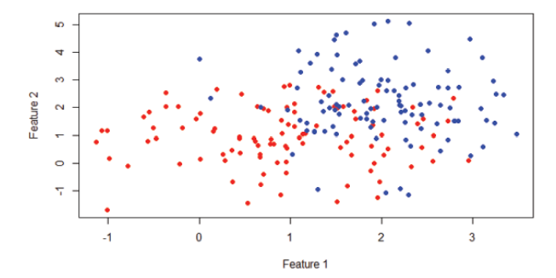

Рисунок 14 – Исходные данные задачи классификации

Хотя объекты разных классов сильно перемешаны посередине, дерево решений все же является удобным инструментом для работы с такой выборкой. На каждом шаге алгоритма необходимо выбирать признак и оптимальное значение порога, по которому происходит разбиение, с учетом заданного критерия. В прикладных задачах часто применяются следующие критерии:
– для задач классификации iGain:

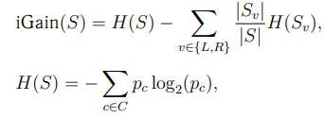 (6)

где C – множество классов рассматриваемой задачи, а
p_{c} – вероятность класса c для множества объектов S;
– для задач регрессии аналогичный iGain критерий с использованием дисперсий:

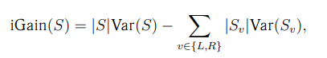 (7)

где Var(S) – дисперсия откликов объектов из множества S.

При каждом разделении исходная задача разбивается на две более мелкие подзадачи, поскольку все объекты делятся на две группы в каждом узле дерева. Установка максимального числа объектов в листовой вершине дерева определяет один из возможных критериев останова для алгоритма. В результате работы алгоритма дерево может быть представлено различными способами. Таким образом, возможно эффективно классифицировать исследуемую выборку объектов, используя всего лишь одно дерево решений. Для тестового объекта, попавшего в ячейку A_{i}, можно выдавать номер наиболее часто встречающегося в этой ячейке класса в качестве ответа.
В реальных задачах часто возникают ошибки измерений и выбросы, которые могут значительно ухудшить качество классификации, если использовать только одно дерево решений. Поэтому перед построением каждого нового дерева производится сэмплирование с повторениями новой выборки {(x^{k}_{i}, y^{k}_{i})} N_{i}=1 из {(x_{i}, y_{i})} N_{i}=1, на которой обучается дерево с индексом k. После построения всех деревьев каждый тестовый объект z_{i} получает в качестве промежуточного ответа вектор меток, присвоенных ему каждым деревом, который затем преобразуется в окончательную метку с помощью метода простого голосования.
Помимо всех заявленных ранее преимуществ алгоритм построения случайного леса имеет и ряд недостатков.
Качество получаемой композиции значительно ухудшается, когда алгоритму предоставляется недостаточно размеченных данных, поскольку деревья не способны эффективно выявлять скрытые закономерности в данных:
– мере приближения к листьям разбиения в узлах каждого дерева становятся все менее статистически обоснованными из-за ограниченного числа рассматриваемых объектов;
– увеличение числа используемых деревьев снижает смещение (bias), однако увеличивает разброс (variance).
Это также повышает гибкость модели, что может привести к настройке на выбросы в данных и снижению обобщающей способности финальной композиции на этапе тестирования.
Относительно недостатков реализации Random Forest в различных пакетах алгоритмов машинного обучения, можно отметить следующее:
Поддержка работы с категориальными признаками в различных реализациях алгоритма случайного леса оставляет желать лучшего. Это относится как к категориальным признакам, представленным в виде строк, так и к представлению в виде целых чисел. В случае использования целочисленного представления категориальных признаков, например, уровни 1 и 2 считаются ближе друг к другу, чем 1 и 10, что может не соответствовать логике данных, особенно если признаками являются цвета кузова автомобилей.
Обработка пропущенных значений также может быть затруднительной:
1. В тренировочной выборке пропущенные значения в вещественных признаках обычно заполняются медианой, что является более устойчивым методом, чем использование среднего значения. Для категориальных признаков используется мода.
2. В тестовой выборке алгоритм запускается с различными вариантами заполнения пропущенных значений, и лучший кандидат для замены пропуска определяется на основе результатов.
Чтобы улучшить композицию, основанную на алгоритме случайного леса, можно предложить следующие идеи:
1. Создание композиций случайных лесов, аналогичных смеси экспертов с использованием априорной оценки плотности классов по тренировочной выборке, позволит улучшить работу финальной модели на всей генеральной совокупности данных.
2. Использование более сложных критериев разделения областей поможет повысить обобщающую способность алгоритма. Модель будет меньше подстраиваться под выбросы за счет более качественного дробления исходной задачи на верхних уровнях дерева.
3. Установка ограничений на деление объектов в узлах дерева при помощи порога на индекс Gini (iGain) и использование регрессии в терминальных узлах поможет снизить возможность переобучения финальной композиции.
4. Семплирование дополнительного набора размеченных объектов при помощи специализированных композиций решающих деревьев решает проблему плохо размеченных данных.
5. Деление объектов во внутренних узлах дерева более чем на две группы, например, на основе отступов, позволяет получить деревья меньшей высоты и повысить интерпретируемость модели.
6. Изменение структуры голосования деревьев и переход к анализу компетентности деревьев на глобальной совокупности объектов позволяют сконцентрировать внимание алгоритма на наиболее сложных для классификации объектах.
7. Использование матрицы ценности (cost matrix) в случае несбалансированности классов помогает повысить качество работы итоговой модели.
8. Нахождение наиболее частых пар признаков, появляющихся в деревьях на уровнях, близких корню, помогает наглядно визуализировать структуру имеющихся данных.
9. Добавление весов объектов на основе априорных оценок плотности позволяет выявить «трудные» объекты и выбросы.
10. Обработка выбросов, похожая на идею, используемую в алгоритме построения композиций AdaBoost, позволяет удалить объекты с большими весами и перезапустить обучение на обновленной выборке.
Основные характеристики и преимущества модели случайного леса:
1. Устойчивость к переобучению – благодаря использованию ансамбля деревьев решений и случайных подвыборок данных, случайный лес обычно менее склонен к переобучению, чем отдельные деревья решений.
2. Устойчивость к выбросам и шуму – за счет среднего значения или голосования большого количества деревьев случайного леса, он способен справиться с выбросами и шумом в данных.
3. Автоматический выбор признаков – при построении каждого дерева случайного леса выбирается случайное подмножество признаков для разделения, что позволяет модели рассматривать разные аспекты данных.
4. Хорошая производительность – случайный лес обычно имеет хорошую производительность на больших наборах данных и может обрабатывать большое количество признаков.
5. Возможность оценки важности признаков – случайный лес позволяет оценить важность каждого признака в процессе обучения, что помогает понять, какие признаки наиболее влиятельны для прогнозирования целевой переменной.
Модель случайного леса широко используется в различных областях, включая финансовый анализ, медицину, биологию, а также для решения задач классификации и регрессии в сфере умного управления водными ресурсами.
Линейная модель – это простая, но мощная концепция в машинном обучении, которая используется для аппроксимации зависимости между входными признаками и выходными переменными путем линейной комбинации признаков. Она имеет следующий вид:

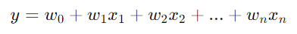 (7)

где y – выходная переменная (прогнозируемая переменная);
w_{o}, w₁,…., w_{n} – коэффициентф модели (веса);
x₁, x₂,…., x_{n} – входные признаки (факторы).
Основные характеристики линейной модели:
1. Простота и интерпретируемость – линейная модель является простой для понимания и интерпретации. Коэффициенты модели позволяют оценить влияние каждого признака на целевую переменную.
2. Быстрота обучения и применения – поскольку линейная модель имеет простую математическую форму, ее можно быстро обучать и использовать даже на больших наборах данных.
3. Меньше склонность к переобучению – в силу своей простоты линейная модель обычно менее склонна к переобучению, чем более сложные модели.
4. Подходит для большинства задач – линейные модели могут использоваться как для задач регрессии, так и для классификации.
5. Требует предположения о линейности - линейная модель предполагает линейную зависимость между признаками и целевой переменной, что может быть недостаточно для сложных данных с нелинейными взаимосвязями.
Ограниченная выразительная способность – линейная модель может быть недостаточно гибкой для некоторых сложных данных и неспособна захватывать сложные взаимосвязи между признаками.
Несмотря на свою простоту, линейные модели остаются одним из наиболее широко используемых и эффективных инструментов в машинном обучении, особенно при работе с данными, в которых присутствует линейная зависимость между признаками и целевой переменной (рисунок 15).

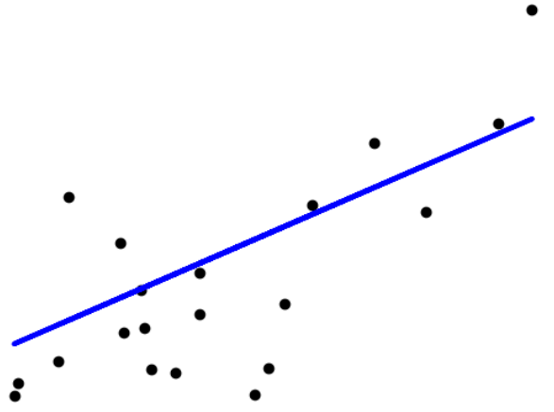

Рисунок 15 – Линейная модель

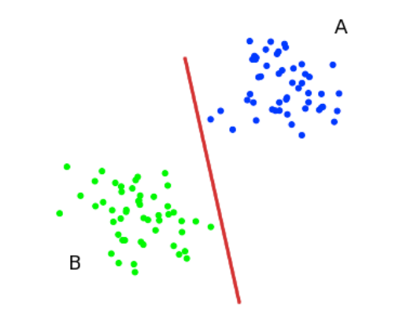

Рисунок 16 – Модель Классификация
В соответствии с рисунком 16, модель классификации в машинном обучении используется для прогнозирования категориальной переменной, которая относится к задаче классификации. В задаче классификации модель должна определить, к какой из заданных категорий (классов) принадлежит каждый объект на основе его характеристик (признаков).
Основные методы классификации:
Логистическая регрессия (Logistic Regression) – это метод, который используется для бинарной классификации, когда выходная переменная имеет только два класса. Он прогнозирует вероятность принадлежности к одному из классов на основе линейной комбинации входных признаков и применения функции логистической (сигмоидальной) для преобразования значений в интервал от 0 до 1.
Метод опорных векторов (Support Vector Machines, SVM) – это метод, который находит оптимальную разделяющую гиперплоскость между классами данных с максимальным зазором. Он может быть использован как для бинарной, так и для многоклассовой классификации.
Деревья принятия решений (Decision Trees) – разбивают набор данных на подгруппы, основываясь на значениях признаков, с целью прогнозирования принадлежности к классам. Каждое разделение выполняется на основе определенного критерия (например, прирост информации или критерий Джини).
Наивный байесовский классификатор (Naive Bayes Classifier) – основан на теореме Байеса и предполагает независимость между признаками. Он вычисляет вероятность принадлежности к каждому классу на основе априорных вероятностей и условных вероятностей признаков.
Это лишь некоторые из основных методов классификации в машинном обучении. Каждый из них имеет свои преимущества и недостатки и может быть более или менее подходящим в зависимости от конкретной задачи и характеристик данных.

3.2 Машинное обучение в информационной системе для прогнозирования объемов потребления воды
В реализации программы по машинному обучению применялась модель случайный лес (Random Forest).
Модель случайного леса – обучается путем комбинирования нескольких деревьев решений в процессе, который называется «бэггинг» (bootstrap aggregating) и добавления случайности в процесс построения каждого дерева.
Вот основные шаги обучения модели случайного леса:
– выбор случайных под выборок данных – сначала из обучающего набора данных выбираются случайные подмножества с возвращением (bootstrap samples). Это означает, что некоторые данные могут быть выбраны несколько раз, а некоторые могут быть пропущены вовсе;
– построение деревьев решений – на каждой выборке строится дерево решений. Каждое дерево строится с учетом случайной под выборки данных и случайного подмножества признаков. Это делает деревья различными, что способствует разнообразию моделей;
– голосование (или усреднение) – после того как все деревья построены, они объединяются в лес. Когда поступает новый объект для классификации или прогнозирования, каждое дерево в лесу предсказывает результат, и затем выбирается наиболее частый (для классификации) или усредненный (для регрессии) результат;
– оценка важности признаков – после обучения модели можно оценить важность каждого признака в предсказании целевой переменной. Это можно сделать, например, путем анализа того, как часто признак используется для разделения данных в узлах деревьев.
Случайный лес использует технику «ансамблирования» для объединения прогнозов нескольких моделей (деревьев решений) для повышения обобщающей способности и уменьшения переобучения.
Преимущества использования модели случайного леса для прогнозирования потребления воды включают в себя способность к работе с большими объемами данных, устойчивость к переобучению, способность обрабатывать нелинейные взаимосвязи и включение важности признаков для более глубокого понимания факторов, влияющих на потребление воды.
В ходе исследовательской работы, при реализации следующей задачи по машинному обучению для прогнозирования потребления воды, произведено обучение на трех моделях:
Линейная модель выдала
Среднеквадратичное отклонение: 629
Средняя абсолютная погрешность: 20
Среднеквадратичное отклонение (Mean Squared Error, MSE) и средняя абсолютная ошибка (Mean Absolute Error, MAE) обычно используются для оценки качества моделей регрессии, включая линейную регрессию. Эти метрики позволяют оценить, насколько хорошо модель прогнозирует непрерывные значения целевой переменной.
В случае линейной регрессии:
Среднеквадратичное отклонение (MSE) измеряет среднеквадратичную ошибку между фактическими и прогнозируемыми значениями. Чем меньше значение MSE, тем лучше.
Средняя абсолютная ошибка (MAE) измеряет среднюю абсолютную разницу между фактическими и прогнозируемыми значениями. Она менее чувствительна к выбросам, чем MSE.
В нашем примере, среднеквадратичное отклонение (MSE) равно 629, а абсолютная погрешность (MAE) равна 20. Эти значения показывают, насколько средняя ошибка в прогнозах линейной модели по сравнению с фактическими значениями. Чем меньше эти значения, тем лучше качество модели.
Модель Логистической регрессии дала такое отклонение:
Среднеквадратичное отклонение: 3645
Средняя абсолютная погрешность: 57
Тем самым дает нам понять, что данные модели нам не подходят
Модель Случайный лес
Среднеквадратичное отклонение: 1.237
Средняя абсолютная ошибка: 0.847
Среднеквадратичное отклонение (Mean Squared Error, MSE) и средняя абсолютная ошибка (Mean Absolute Error, MAE) - это метрики, которые обычно используются для оценки качества моделей регрессии. Однако, случайный лес (Random Forest) - это модель, которая чаще всего применяется в задачах как классификации, так и регрессии.
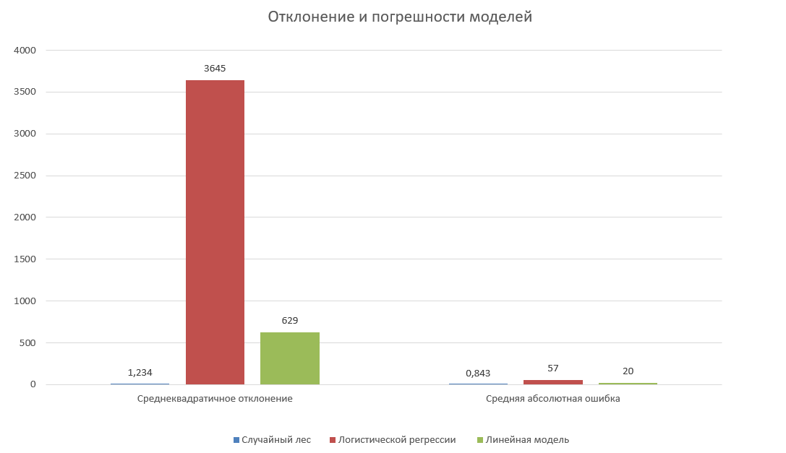
Рисунок 17 – График отклонения и погрешности моделей

Модель прогнозировала непрерывные значения целевой переменной.
Модель случайного леса демонстрирует относительно низкое значение MSE и MAE, что указывает на то, что она хорошо соответствует данным и имеет небольшие ошибки прогнозирования. Чем меньше значения MSE и MAE, тем лучше качество модели.
Программа прогнозирования была реализована в Python. Используя данные по потреблению воды за последний год, было произведено машинное обучение (Приложение А).
Программа поделена на модули. Первый модуль – Модуль по работе с Базой данных (рисунок 18).

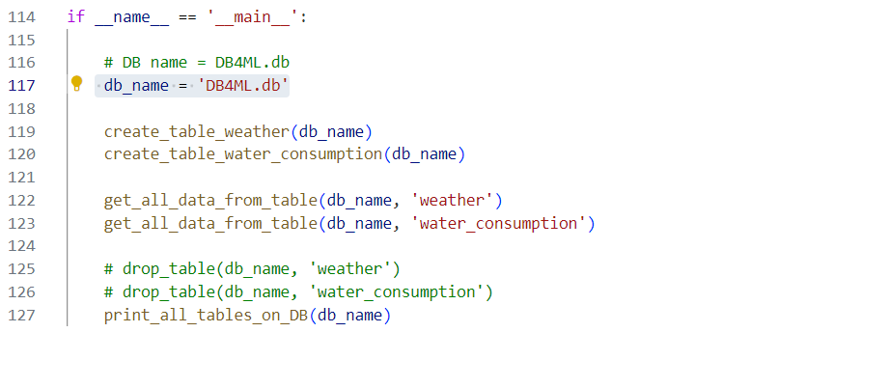

Рисунок 18 – Модуль по работе с Базой данных

В программной части WorkflowWithDBSQLite3.py – модуля по работе с Базой данных имеют следующие значения:
db_name = 'DB4ML.db' – база уже с готовыми данными
create_table_weather(db_name) - создание таблицы погоды
create_table_water_consumption(db_name) - создать таблицу потребления воды
drop_table(db_name, 'weather') - удалить таблицу
print_all_tables_on_DB(db_name) - показать в экран терминала все таблицы в базе данных

Второй модуль – База данных
db_name = 'DB4ML.db'

df = put_all_data_to_df(db_name)

df = df.drop('date', axis=1)
# print(df)

# train_df, test_df = train_test_split(df, test_size=0.2, random_state=42)

# X_train = train_df.drop('water_consumption_тысячи_м3', axis=1)
# y_train = train_df['water_consumption_тысячи_м3']

# X_test = test_df.drop('water_consumption_тысячи_м3', axis=1)
# y_test = test_df['water_consumption_тысячи_м3']

# model = LinearRegression()
# model.fit(X_train, y_train)

# y_pred = model.predict(X_test)

# mse = mean_squared_error(y_test, y_pred)
# print(f'Mean Squared Error: {mse}')

# mae = mean_absolute_error(y_test, y_pred)
# print(f'Mean Absolute Error: {mae}')

X = df.drop('water_consumption_тысячи_м3', axis=1)
y = df['water_consumption_тысячи_м3']
X_train, X_test, y_train, y_test = train_test_split(X, y, test_size=0.2, random_state=42)

rf_model = RandomForestRegressor(random_state=42)
rf_model.fit(X_train, y_train)

y_pred = rf_model.predict(X_test)

mse = mean_squared_error(y_test, y_pred)
mae = mean_absolute_error(y_test, y_pred)

print(f'Mean Squared Error: {mse}')
print(f'Mean Absolute Error: {mae}')

# plt.scatter(y_test, y_pred)
# plt.xlabel('Фактические значения')
# plt.ylabel('Предсказанные значения')
# plt.title('Scatter plot фактических vs. предсказанных значений')
# plt.show()

save_file_name = 'trained_ML.joblib'
save_trained_model_ML(rf_model, save_file_name)

В данном модуле получаем все данные из БД, разделяем их на обучающий и тестовый данные, обучение проходит по модели случайный лес, предсказываем на тестовых данных (Приложение Б).
df = put_all_data_to_df(db_name) - все данные из БД и загружаем в датафрейм.
db_name = 'DB4ML.db'

df = put_all_data_to_df(db_name)

df = df.drop('date', axis=1)
# print(df)

X = df.drop('water_consumption_тысячи_м3', axis=1)
y = df['water_consumption_тысячи_м3']
X_train, X_test, y_train, y_test = train_test_split(X, y, test_size=0.2, random_state=42)

rf_model = RandomForestRegressor(random_state=42)
rf_model.fit(X_train, y_train)

y_pred = rf_model.predict(X_test)

mse = mean_squared_error(y_test, y_pred)
mae = mean_absolute_error(y_test, y_pred)

print(f'Mean Squared Error: {mse}')
print(f'Mean Absolute Error: {mae}')

save_file_name = 'trained_ML.joblib'
save_trained_model_ML(rf_model, save_file_name)

df = df.drop('date', axis=1) - исключаем дату из обучения потому что у него другой тип который не подходит к обучению
X = df.drop('water_consumption_тысячи_м3', axis=1) - выявляем признаки.
y = df['water_consumption_тысячи_м3'] - выявляем целевое значение.
X_train, X_test, y_train, y_test = train_test_split(X, y, test_size=0.2, random_state=42) - разделяем на тестовый и обучающие данные.
rf_model = RandomForestRegressor(random_state=42)
rf_model.fit(X_train, y_train) - обучаем МО моделью случайный лес

y_pred = rf_model.predict(X_test) - предсказываем на тестовые данные
mse = mean_squared_error(y_test, y_pred)
mae = mean_absolute_error(y_test, y_pred) - оценка модели
print(f'Mean Squared Error: {mse}')
print(f'Mean Absolute Error: {mae}') - вывод на экран
save_file_name = 'trained_ML.joblib'
save_trained_model_ML(rf_model, save_file_name) - сохранение обученной модели
Третьи модуль (Приложение В) – Модуль по прогнозированию потребления воды (рисунок 19).

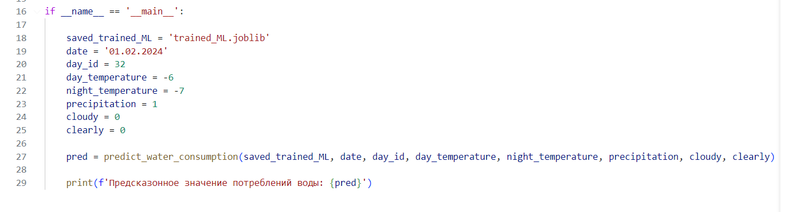

Рисунок 19 – Модуль по прогнозированию потребления воды

workWithPredict – именно в данном модуле производится прогназирование потребления воды, а для этого мы вводим значения к обученной модели (Приложение Г).
saved_trained_ML = 'trained_ML.joblib'
date = '01.02.2024'
day_id = 32
day_temperature = -6
night_temperature = -7
precipitation = 1
cloudy = 0
clearly = 0
saved_trained_ML = 'trained_ML.joblib –это сохраненная обученная модель
date = '01.02.2024' - Дата
day_id = 32 - это день от 1 до 365
day_temperature = -6 - температура дневная
night_temperature = -7 - температура ночная
precipitation = 1 - Этот параметр выбирается только 1 или 0
то есть true or false
если это верно то 1 если не верно то 0
precipitation = 1 то есть если погода была дождливый или снег
cloudy = 0 - значение - облачно но без снега или дождя
clearly = 0 – имеет значение чистое открытое небо
precipitation = 1
cloudy = 0
clearly = 0
в 1 момент только 1 атрибут из этих 3 может быть True
predict_water_consumption(saved_trained_ML, date, day_id, day_temperature, night_temperature, precipitation, cloudy, clearly) – функция
saved_trained_ML, date, day_id, day_temperature, night_temperature, precipitation, cloudy, clearly - принимает такие аргументы (Приложение Д)
return prediction
print(f'Предсказанное значение потреблений воды: {pred}')
173.2
Также для более удобного использования данной программы, был разработан графический интерфейс (рисунок 20).

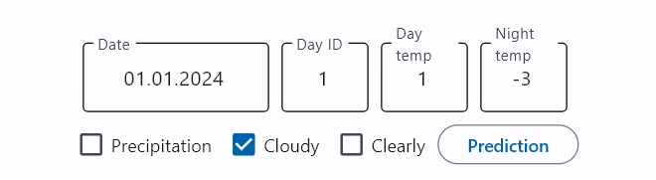

Рисунок 20 – Графическое представление программы

На рисунке 20 приведен графический интерфейс программы, где имеются 4 окошка для ввода данных и три условия.
В первом окне вводится необходимая дата, во втором окне день по счету, в третьем окне – дневная температура и в четвёртом окне – ночная температура.
Три условия: идет дождь или снег, пасмурно, солнечно.
Обучение модели, привязанной к определенному дню в календаре, может имеет различные причины в зависимости от контекста и конкретной задачи:
Сезонные тренды – если данные имеют сезонную зависимость, например, продажи товаров, погода или экономические показатели, то важно учитывать даты в календаре для корректного моделирования сезонных вариаций.
Праздники и события – некоторые дни в календаре могут быть связаны с праздниками, мероприятиями или другими событиями, которые влияют на поведение пользователей или показатели, которые мы анализируем. Например, продажи товаров могут существенно изменяться в периоды праздников или распродаж.
Технические аспекты – в некоторых случаях привязка модели к определенному дню может быть полезна для обновления и переобучения модели в определенное время. Например, если у вас есть доступные данные только до определенного момента, вы можете обучать модель на данных до этой даты и использовать ее для прогнозирования будущих событий.
Учет изменений во времени - временные изменения, такие как тренды или циклы, могут быть важными для прогнозирования. Привязка модели к определенному дню позволяет учитывать эти изменения и делать прогнозы на основе текущего времени.
В целом, привязка модели к определенному дню в календаре позволяет учитывать временные факторы и улучшить качество прогнозов или анализа данных в зависимости от конкретной задачи.

Выводы по третьему разделу
Выводы по разделу, посвященной машинному обучению в информационной системе для прогнозирования объемов потребления воды на основе больших данных.
В разделе были рассмотрены основные принципы и методы машинного обучения, необходимые для понимания работы алгоритмов и моделей прогнозирования в рамках информационной системы. Это включает в себя различные типы алгоритмов, такие как регрессия, классификация и кластеризация, а также понятия о переобучении, оценке качества модели и выборе признаков.
В этом разделе рассматривается конкретное применение методов машинного обучения для прогнозирования объемов потребления воды.
Так же рассмотрены недостатки и преимущества модели случайный лес, на которой проводилось обучение.
Приведена программная реализация задачи с открытым кодом и интерфейсом программы.

ЗАКЛЮЧЕНИЕ

Исследование прогнозирования потребления воды в городе Астана с применением Больших данных и методов машинного обучения позволило получить точные и надежные прогнозы на следующий год. Это имеет важное значение для планирования инфраструктурных инвестиций и оптимизации управления водными ресурсами. В результате исследования были выявлены основные факторы, влияющие на потребление воды в городе Астана. Например, летом среднесуточное водопотребление столицы снижается на 20–30% по сравнению с зимой. Это объясняется изменением образа жизни горожан, многие из которых уезжают за город в период с июня по август, а также сезонным отключением отопления и горячего водоснабжения. Наблюдения за характером часового потребления воды позволяют сделать вывод о влиянии на него таких факторов, как температура наружного воздуха, государственные и религиозные праздники, телевизионные программы и другие.
Для повышения эффективности управления системой водоснабжения в городе Астана необходимо активно искать и внедрять инновационные решения. Это включает в себя комплексное использование информационных технологий, таких как геоинформационные системы, моделирование потокораспределения в водопроводных сетях и автоматизацию управления режимами подачи и распределения воды. Только такой подход позволит оптимизировать работу системы водоснабжения, обеспечивая надежное и эффективное обслуживание города.
Анализ функционирования системы водоснабжения в нормальных и экстремальных условиях предоставляет ценную информацию, необходимую для определения неотложных мер и постановки задач на ближайшую перспективу:
Обеспечение экономичных режимов работы оборудования при заданном давлении в трубопроводах - это включает в себя оптимизацию работы насосных станций и регулирование давления в сети для минимизации энергопотребления и обеспечения экономичного расхода воды.
Повышение уровня автоматизации процесса управления режимами работы системы подачи и распределения воды - это важно для оперативного реагирования на изменения в системе, включая автоматическое управление клапанами, насосами и другими элементами инфраструктуры в соответствии с текущими потребностями и условиями.
Решение перечисленных задач позволит повысить эффективность управления системой подачи и распределения воды в городе Астана. Это, в свою очередь, приведет к улучшению качества предоставляемых услуг жителям смарт-города и повышению уровня комфорта и безопасности жизни в городе.
В рамках данной диссертации была проведена обширная работа по созданию информационной системы для работы с большими данными в сфере смарт городов. Информационная система «Умная вода» разработана с учетом современных тенденций развития городов в направлении умного города и основана на использовании передовых технологий, таких как IoT и машинное обучение:
В первом разделе было проанализировано современное состояние исследований в области умных городов, выявлены проблемы, с которыми сталкиваются современные города при переходе к статусу умного города, а также проведен анализ концепций моделей умных городов. Важным результатом данной главы является разработка модели перехода города Астаны к уровню умного города на основе информационной системы «Умная вода», что позволяет представить практический пример реализации концепции умного города на реальном примере.
Второй раздел посвящен разработке информационной системы «Умная вода». В ходе работы было проведено исследование существующих информационных систем автоматизации мониторинга водных ресурсов городов, выделены требования к разрабатываемой системе. Применение технологий IoT в водных системах и создание математической модели для интеллектуальной информационной системы стали важными этапами разработки. Особое внимание уделено также системе диспетчеризации воды в городе Астана на основе информационной системы «Умная вода».
В третьем разделе было рассмотрено применение машинного обучения для прогнозирования объемов потребления воды на основе больших данных. Описаны основные принципы машинного обучения и его использование в задаче прогнозирования потребления воды. В результате работы над диссертацией были получены значения среднеквадратичного отклонения и средней абсолютной ошибки, которые свидетельствуют о высокой точности прогнозирования объемов потребления воды с использованием модели машинного обучения.
В общем и целом, полученные выводы подчеркивают не только важность использования современных методов анализа данных для прогнозирования потребления воды в городе Астана, но и необходимость разработки инновационных стратегий управления водными ресурсами с целью обеспечения устойчивого развития города в будущем. Это означает, что для эффективного управления водоснабжением необходимо использовать передовые методы анализа данных, такие как машинное обучение и геоинформационные системы, а также активно внедрять инновационные технологии управления ресурсами. Только такой подход позволит обеспечить устойчивое и эффективное развитие города Астана в будущем, обеспечивая его жителям надежный доступ к водным ресурсам и сохранение окружающей среды.
Таким образом, данная диссертация внесла значительный вклад в развитие информационных систем для умных городов, предоставив практические рекомендации по созданию и использованию системы «Умная вода», а также доказав эффективность применения машинного обучения для прогнозирования потребления воды на основе больших данных.

СПИСОК ИСПОЛЬЗОВАННЫХ ИСТОЧНИКОВ

1 Индекс качества воздуха (AQI) и загрязнение атмосферы PM2.5 в Акколь // https://www.iqair.com/ru/kazakhstan/aqmola/akkol. 16.06.2023.
2 Бюро националной статистики агентства по стратегическому планированию и реформам РК // https://stat.gov.kz/ru/region/astana. 16.06.2023.
3 Baigenews // https://baigenews.kz/v-astane-ogranichili-podachu. 16.06.2023.
4 Казахское телеграфное агентство // https://kaztag.kz/ru/news. 16.06.2023.
5 Gretzel U., Werthner H., Koo C. et al. Conceptual Foundations for Understanding Smart Tourism Ecosystems // Computers in Human Behavior, forthcoming. – 2015. – Vol. 50. – P. 558-563.

6 Maheshwari D., Janssen M. Dashboards for supporting organizational development: principles for the design and development of public sector performance dashboards // Proceed. of the 8th internat. conf. on Theory and Practice of Electronic Governance (ICEGOV 2014). – Guimaraes (Portugal), 2014. – P. 178-185.

7 Neirotti P., De Marco A., Cagliano A. et al. Current trends in Smart City initiatives: Some stylised facts // Cities. – 2014. – Vol. 38. – P. 25-36.

8 Piro G., Cianci I., Grieco L. et al. Information centric services in smart cities // Journal of Systems and Software. – 2014. – Vol. 88. – P. 169-188.

9 Anthopoulos L., Janssen M. et al. A Unified Smart City Model (USCM) For Smart City Conceptualization and Benchmarking // In book: Smart Cities and Smart Spaces: Concepts, Methodologies, Tools, and Applications. – Hershy, PA 2019. – 592 p.

10 Giffinger R., Fertner C., Kramar H. City-ranking of European medium-sized cities // https://www.smart-cities.com/download/city_ranking_final.pdf. 16.06.2023.

11 Angelidou M. Smart city policies: A spatial approach // Cities. – 2014. – Vol. 41. – P. S3-S11.

12 Anthopoulos L.G. Understanding electronic government research and smart city: A framework and empirical evidence // Information Polity. – 2016. – Vol. 21, Issue 1. – P. 99-117.

13 Söderström O., Paasche T., Klauser F. Smart cities as corporate storytelling // In book: The Routledge Companion to Smart Cities. – London, 2014. – P. 283-300.

14 Nam T., Pardo T.A. Conceptualizing smart city with dimensions of technology, people, and institutions // Proceed. of the 12th Annual internat. conf. on Digital Government Research. – College Park, MD 2011. – P. 282-291.

15 Allwinkle S., Cruickshank P. Creating smart-er cities: An overview // Journal of Urban Technology. – 2011. – Vol. 18, Issue 2. – P. 1-16.
16 Chourabi H., Nam T., Walker S. et al. Understanding smart cities: An Integrative Framework // In Proceed. of the 45th Hawaii internat. conf. on System Sciences. – Maui (HI), 2012. – P. 2289-2297.
17 Anthopoulos L., Fitsilis P. Using Classification and Roadmapping Techniques for Smart City viability's realization // Electronic Journal of e-Government. – 2013. – Vol. 11, Issue 1. – P. 326-336.
18 Dameri R.P. Smart City Implementation Creating Economic and Public Value in Innovative Urban Systems. – Cham, 2017. – 62 p.
19 Информационные технологии как необходимые элементы управления «Умным» городом // https://elibrary.ru/download/elibrary_. 16.06.2023.
20 Премьер-Министра Республики Казахстан // https://primeminister.kz/ru/news/itogi-goda-proekty-po-obespecheniyu. 05.02.2024.
21 Rani, M., Seenipandi, K., Rehman, S., Kumar, P., Sajjad, H. (2020). Remote sensing of ocean and coastal environments. Elsevier, Oxford.
22 Mishra, D., Ogashawara, I., Giteson, A. (2017). Biooptical modelling and remote sensing of inland waters. Elsevier, Oxford.
23 Batrakov, D.O., Antyufeyeva, M.S., Antyufeyev, A.V., Batrakova, A.G. (2016). Inverse problems and UWB signals in biomedical engineering and remote sensing. 2016 8th International Conference on Ultrawideband and Ultrashort Impulse Signals, UWBUSIS 2016, pp. 148- 151. https://doi.org/10.1109/UWBUSIS.2016.7724174
24 Batrakov, D.O., Antyufeyeva, M.S., Antyufeyev, A.V., Batrakova, A.G. (2017). Remote sensing of planelayered media with losses using UWB signals. In 2017 11th International Conference on Antenna Theory and Techniques, ICATT 2017, pp. 370-373. https://doi.org/10.1109/ICATT.2017.7972666
25 Zhang, T., Li, J., Pu, J., Wu, F. (2021). Physical and chemical control on CO2 gas transfer velocities from a low-gradient subtropical stream. Water Research, 204: 117564. https://doi.org/10.1016/j.watres.2021.117564
26 Baracchini, T., Wuest, A., Bouffard, D. (2020). Meteolakes: An operational online three-dimensional forecasting platform for Lake Hydrodynamics. Water Research, 172: 115529. https://doi.org/10.1016/j.watres.2020.115529
27 Ostrovsky, I., Wu, S., Li, L., Song, L. (2020). Bloomforming toxic cyanobacterium Microcystis: Quantification and monitoring with a high-frequency echosounder. Water Research, 183: 116091. https://doi.org/10.1016/j.watres.2020.116091
28 Azieva, G., Kerimkhulle, S., Turusbekova, U., 372 Alimagambetova, A., Niyazbekova, S. (2021). Analysis of access to the electricity transmission network using information technologies in some countries. E3S Web of Conferences, 258: 11003. https://doi.org/10.1051/e3sconf/202125811003
29 Allaberdiev, R., Rakhimova, T., Komilova, N., Kamalova, M., Kuchkarov, N. (2021). Study of plant adaptation to the arid zone of Uzbekistan based on system analysis. Scientific Horizons, 24(10): 52-57. https://doi.org/10.48077/scihor.24(10).2021.52-57
30 Chen, Y., Arnold, W.A., Griffin, C.G., Olmanson, L.G., Brezonik, P.L., Hozalski, R.M. (2019). Assessment of the chlorine demand and disinfection byproduct formation potential of surface waters via satellite remote sensing. Water Research, 165: 115001. https://doi.org/10.1016/j.watres.2019.115001
31 Nika, C.E., Gusmaroli, L., Ghafourian, M., Atanasova, N., Buttiglieri, G., Katsou, E. (2020). Nature-based solutions as enablers of circularity in water systems: A review on assessment methodologies, tools and indicators. Water Research, 183: 115988. https://doi.org/10.1016/j.watres.2020.115988
32 Baghdadi, N., Zribi, M. (2016). Land surface remote sensing. ISTE Press – Elsevier, Oxford.
33 Inbusiness // https://inbusiness.kz/ru/news/v-chem-prichiny. 05.02.2024.
- Smart Cities Financing Guide // https://smartcitiescouncil.com/. 05.02.2024.
35 Verma P. et al. Towards an IoT based water management system for a campus // Procced. 2015 IEEE 1st internat. Smart Cities conf. (ISC2). – Guadalajara, 2015. – P. 1-6.
36 Robles T., Alcarria R., Martín D. et al. An iot based reference architecture for smart water management processes // J. Wireless Mobile Networks Ubiquitous Comput. Dependable Appl. – 2015. – Vol. 6. – P. 4-23.
37 Perumal T., Sulaiman M.N., Leong C.Y. Internet of Things (IoT) enabled water monitoring system // Procced. IEEE 4th Global Conference on Consumer Electronics (GCCE 2015). – Osaka, 2016. – P. 86-87.

38 Malche T., Maheshwary P. Internet of Things (IoT) Based Water Level Monitoring System for Smart Village // Proceed. of internat. conf. on Communication and Networks. – Singapore, 2017. – P. 305-312.
39 Wang S., Zhang Z., Ye Z. et al. Application of Environmental Internet of Things on water quality management of urban scenic river // Int. J. Sustainable Develop. World Ecol. – 2013. – Vol. 20. – P. 216-222.
40 Geetha S., Gouthami S. Internet of things enabled real time water quality monitoring system // Smart Water. – 2016. – Vol. 2. – P. 1-19.
41 Mukta V., Islam S et al. Iot based Smart Water Quality Monitoring System // Procced. 2019 IEEE 4th internat. conf. on Computer and Communication Systems (ICCCS). – Singapore, 2019. – P. 669-673.
42 Pujar P.M., Kenchannavar H.H., Kulkarni R.M. et al. Real-time water quality monitoring through Internet of Things and ANOVA-based analysis: a case study on river Krishna // Appl. Water Sci. – 2020. – Vol. 10. – P. 1-16.
43 Vinh L., Danh Q., Vu D. et al. Design and Deployment of an IoT-based water quality monitoring system for aquaculture in Mekong, Delta // International Journal of Mechanical Engineering and Robotics Research. – 2020. – Vol. 9. – P. 1170-1175.
44 García L., Parra L., Jimenez J.M. et al. IoT-based smart irrigation systems: an overview on the recent trends on sensors and iot systems for irrigation in precision agriculture // Sensors. – 2020. – Vol. 20. – P. 1042-1-1042-48.
45 IoT Analytics - ThingSpeak Internet of Things, (n.d.) // https://thingspeak.com/. 04.08.2020.
46 Rani D.S., Jayalakshmi G.N., Baligar V.P. Low cost IoT based flood monitoring system using machine learning and neural networks: flood alerting and rainfall prediction // Procced. 2nd internat. conf. on Innovative Mechanisms for Industry Applications, (ICIMIA 2020). – Bangalore, 2020. – P. 261-267.
47 Sheets API. Google developers // https://developers.google. 07.06.2023.
48 Antonakakis M., April T. et al. Understanding the Mirai Botnet // Proceed. of the 26th USENIX Security sympos. – Vancouver, 2017. – P. 1093-1110.
49 Kolias C., Kambourakis G., Stavrou A. et al. DDoS in the IoT: Mirai and other botnets // Computer. – 2017. – Vol. 50. – P. 80-84.
50 Elise P., Dimitriu S. Real-time detection of potable- reclaimed water pipe cross-connection events by conventional water quality sensors using machine learning methods // J. Environ. Manage. – 2019. – Vol. 238. – P. 201-209.
51 Hashem M.M.M. et al. Attack and anomaly detection in IoT sensors in IoT sites using machine learning approaches // Internet of Things. – 2019. – Vol. 7. – P. 100059.
52 Chou J-S., Ho C.-C., Hoang H.-S. Determining quality of water in reservoir using machine learning // Ecol. Inf. – 2018. – Vol. 44. – P. 57-75.
53 Астана Су Арнасы // https://www.astanasu.kz/about/. 10.02.2024.
54 Breiman L. Random forests // Machine Learning. – 2001. – Vol. 45, Issue 1. – P. 5-32.

ПРИЛОЖЕНИЕ А

Программа прогнозирования

import sqlite3

# DB name = DB4ML.db

def create_table_weather(DB: str):
conn = sqlite3.connect(DB)
cursor = conn.cursor()

cursor.execute('''
CREATE TABLE IF NOT EXISTS weather (
date TEXT PRIMARY KEY,
day_id INTEGER,
day_temperature INTEGER,
night_temperature INTEGER,
precipitation INTEGER,
cloudy INTEGER,
clearly INTEGER
)
''')

conn.commit()

cursor.close()
conn.close()

def create_table_water_consumption(DB: str):
conn = sqlite3.connect(DB)
cursor = conn.cursor()

cursor.execute('''
CREATE TABLE IF NOT EXISTS water_consumption (
date TEXT PRIMARY KEY,
water_consumption_тысячи_м3 INTEGER
)
''')

conn.commit()

cursor.close()
conn.close()

def print_all_tables_on_DB(DB: str):
conn = sqlite3.connect(DB)
cursor = conn.cursor()

cursor.execute("SELECT name FROM sqlite_master WHERE type='table';")
tables = cursor.fetchall()

print("Существующие таблицы в базе данных:")
for table in tables:
print(table[0])

cursor.close()
conn.close()

def drop_table(DB: str, table_name: str):
conn = sqlite3.connect(DB)
cursor = conn.cursor()

cursor.execute(f"DROP TABLE IF EXISTS {table_name}")

conn.commit()

cursor.close()
conn.close()

def insert_data_into_table_weather(DB: str, date: str, day_id: int, day_temperature: int, night_temperature: int, precipitation: int, cloudy: int, clearly: int):
conn = sqlite3.connect(DB)
cursor = conn.cursor()

data = (date, day_id, day_temperature, night_temperature, precipitation, cloudy, clearly)

cursor.execute("INSERT INTO weather (date, day_id, day_temperature, night_temperature, precipitation, cloudy, clearly) VALUES (?, ?, ?, ?, ?, ?, ?)", data)

conn.commit()

cursor.close()
conn.close()

def insert_data_into_table_water_consumption(DB: str, date: str, water_consumption: int):
conn = sqlite3.connect(DB)
cursor = conn.cursor()

data = (date, water_consumption)

cursor.execute("INSERT INTO water_consumption (date, water_consumption_тысячи_м3) VALUES (?, ?)", data)

conn.commit()

cursor.close()
conn.close()

def get_all_data_from_table(DB: str, table_name: str):
conn = sqlite3.connect(DB)
cursor = conn.cursor()

cursor.execute(f"SELECT * FROM {table_name}")

rows = cursor.fetchall()

for row in rows:
print(row)

cursor.close()
conn.close()

if __name__ == '__main__':

# DB name = DB4ML.db
db_name = 'DB4ML.db'

create_table_weather(db_name)
create_table_water_consumption(db_name)

get_all_data_from_table(db_name, 'weather')
get_all_data_from_table(db_name, 'water_consumption')

# drop_table(db_name, 'weather')
# drop_table(db_name, 'water_consumption')
print_all_tables_on_DB(db_name)

ПРИЛОЖЕНИЕ Б

Тестовые данные

import sqlite3
import pandas as pd
import joblib
from sklearn.model_selection import train_test_split
from sklearn.linear_model import LinearRegression
from sklearn.metrics import mean_squared_error
from sklearn.metrics import mean_absolute_error
from sklearn.ensemble import RandomForestRegressor

def put_all_data_to_df(DB: str):
conn = sqlite3.connect(DB)

query = '''
SELECT weather.date, day_id, day_temperature, night_temperature, precipitation, cloudy, clearly, water_consumption_тысячи_м3
FROM weather
LEFT JOIN water_consumption ON weather.date = water_consumption.date
'''
df = pd.read_sql_query(query, conn)

conn.close()

return df

def save_trained_model_ML(model, file_name: str):
joblib.dump(model, file_name)

if __name__ == '__main__':

db_name = 'DB4ML.db'

df = put_all_data_to_df(db_name)

df = df.drop('date', axis=1)
# print(df)

# train_df, test_df = train_test_split(df, test_size=0.2, random_state=42)

# X_train = train_df.drop('water_consumption_тысячи_м3', axis=1)
# y_train = train_df['water_consumption_тысячи_м3']

# X_test = test_df.drop('water_consumption_тысячи_м3', axis=1)
# y_test = test_df['water_consumption_тысячи_м3']

# model = LinearRegression()
# model.fit(X_train, y_train)

# y_pred = model.predict(X_test)

# mse = mean_squared_error(y_test, y_pred)
# print(f'Mean Squared Error: {mse}')

# mae = mean_absolute_error(y_test, y_pred)
# print(f'Mean Absolute Error: {mae}')

X = df.drop('water_consumption_тысячи_м3', axis=1)
y = df['water_consumption_тысячи_м3']
X_train, X_test, y_train, y_test = train_test_split(X, y, test_size=0.2, random_state=42)

rf_model = RandomForestRegressor(random_state=42)
rf_model.fit(X_train, y_train)

y_pred = rf_model.predict(X_test)

mse = mean_squared_error(y_test, y_pred)
mae = mean_absolute_error(y_test, y_pred)

print(f'Mean Squared Error: {mse}')
print(f'Mean Absolute Error: {mae}')

# plt.scatter(y_test, y_pred)
# plt.xlabel('Фактические значения')
# plt.ylabel('Предсказанные значения')
# plt.title('Scatter plot фактических vs. предсказанных значений')
# plt.show()

save_file_name = 'trained_ML.joblib'
save_trained_model_ML(rf_model, save_file_name)

ПРИЛОЖЕНИЕ В

Модуль по прогнозированию потребления воды

import joblib
import pandas as pd

def predict_water_consumption(saved_trained_ML:str, date: str, day_id: int, day_temperature: int, night_temperature: int, precipitation: int, cloudy: int, clearly: int) -> int:

loaded_model = joblib.load(saved_trained_ML)

new_data = pd.DataFrame({'day_id': [day_id],'day_temperature': [day_temperature], 'night_temperature': [night_temperature], 'precipitation': [precipitation], 'cloudy': [cloudy], 'clearly': [clearly]})

prediction = loaded_model.predict(new_data)

return prediction

if __name__ == '__main__':

saved_trained_ML = 'trained_ML.joblib'
date = '01.02.2024'
day_id = 32
day_temperature = -8
night_temperature = -14
precipitation = 0
cloudy = 1
clearly = 0

pred = predict_water_consumption(saved_trained_ML, date, day_id, day_temperature, night_temperature, precipitation, cloudy, clearly)

print(f'Предсказонное значение потреблений воды: {pred}')

ПРИЛОЖЕНИЕ Г

workWithPredict

from workflowWithDBSQLite3 import insert_data_into_table_water_consumption

db_name = 'DB4ML.db'

insert_data_into_table_water_consumption(db_name, '01.01.2023', 146)
insert_data_into_table_water_consumption(db_name, '02.01.2023', 146)
insert_data_into_table_water_consumption(db_name, '03.01.2023', 147)
insert_data_into_table_water_consumption(db_name, '04.01.2023', 147)
insert_data_into_table_water_consumption(db_name, '05.01.2023', 146)
insert_data_into_table_water_consumption(db_name, '06.01.2023', 148)
insert_data_into_table_water_consumption(db_name, '07.01.2023', 148)
insert_data_into_table_water_consumption(db_name, '08.01.2023', 149)
insert_data_into_table_water_consumption(db_name, '09.01.2023', 148)
insert_data_into_table_water_consumption(db_name, '10.01.2023', 147)
insert_data_into_table_water_consumption(db_name, '11.01.2023', 149)
insert_data_into_table_water_consumption(db_name, '12.01.2023', 149)
insert_data_into_table_water_consumption(db_name, '13.01.2023', 150)
insert_data_into_table_water_consumption(db_name, '14.01.2023', 152)
insert_data_into_table_water_consumption(db_name, '15.01.2023', 153)
insert_data_into_table_water_consumption(db_name, '16.01.2023', 152)
insert_data_into_table_water_consumption(db_name, '17.01.2023', 152)
insert_data_into_table_water_consumption(db_name, '18.01.2023', 153)
insert_data_into_table_water_consumption(db_name, '19.01.2023', 153)
insert_data_into_table_water_consumption(db_name, '20.01.2023', 155)
insert_data_into_table_water_consumption(db_name, '21.01.2023', 156)
insert_data_into_table_water_consumption(db_name, '22.01.2023', 157)
insert_data_into_table_water_consumption(db_name, '23.01.2023', 156)
insert_data_into_table_water_consumption(db_name, '24.01.2023', 156)
insert_data_into_table_water_consumption(db_name, '25.01.2023', 157)
insert_data_into_table_water_consumption(db_name, '26.01.2023', 157)
insert_data_into_table_water_consumption(db_name, '27.01.2023', 158)
insert_data_into_table_water_consumption(db_name, '28.01.2023', 159)
insert_data_into_table_water_consumption(db_name, '29.01.2023', 160) #
insert_data_into_table_water_consumption(db_name, '30.01.2023', 159)
insert_data_into_table_water_consumption(db_name, '31.01.2023', 161)

insert_data_into_table_water_consumption(db_name, '01.02.2023', 172)
insert_data_into_table_water_consumption(db_name, '02.02.2023', 173)
insert_data_into_table_water_consumption(db_name, '03.02.2023', 173)
insert_data_into_table_water_consumption(db_name, '04.02.2023', 175)
insert_data_into_table_water_consumption(db_name, '05.02.2023', 177)
insert_data_into_table_water_consumption(db_name, '06.02.2023', 177)
insert_data_into_table_water_consumption(db_name, '07.02.2023', 177)
insert_data_into_table_water_consumption(db_name, '08.02.2023', 178)
insert_data_into_table_water_consumption(db_name, '09.02.2023', 178)
insert_data_into_table_water_consumption(db_name, '10.02.2023', 180)
insert_data_into_table_water_consumption(db_name, '11.02.2023', 180)
insert_data_into_table_water_consumption(db_name, '12.02.2023', 182)
insert_data_into_table_water_consumption(db_name, '13.02.2023', 181)
insert_data_into_table_water_consumption(db_name, '14.02.2023', 182)
insert_data_into_table_water_consumption(db_name, '15.02.2023', 182)
insert_data_into_table_water_consumption(db_name, '16.02.2023', 183)
insert_data_into_table_water_consumption(db_name, '17.02.2023', 182)
insert_data_into_table_water_consumption(db_name, '18.02.2023', 184)
insert_data_into_table_water_consumption(db_name, '19.02.2023', 185)
insert_data_into_table_water_consumption(db_name, '20.02.2023', 184)
insert_data_into_table_water_consumption(db_name, '21.02.2023', 183)
insert_data_into_table_water_consumption(db_name, '22.02.2023', 185)
insert_data_into_table_water_consumption(db_name, '23.02.2023', 185)
insert_data_into_table_water_consumption(db_name, '24.02.2023', 186)
insert_data_into_table_water_consumption(db_name, '25.02.2023', 187)
insert_data_into_table_water_consumption(db_name, '26.02.2023', 188) #
insert_data_into_table_water_consumption(db_name, '27.02.2023', 187)
insert_data_into_table_water_consumption(db_name, '28.02.2023', 187)

insert_data_into_table_water_consumption(db_name, '01.03.2023', 186)
insert_data_into_table_water_consumption(db_name, '02.03.2023', 185)
insert_data_into_table_water_consumption(db_name, '03.03.2023', 185)
insert_data_into_table_water_consumption(db_name, '04.03.2023', 187)
insert_data_into_table_water_consumption(db_name, '05.03.2023', 188)
insert_data_into_table_water_consumption(db_name, '06.03.2023', 186)
insert_data_into_table_water_consumption(db_name, '07.03.2023', 186)
insert_data_into_table_water_consumption(db_name, '08.03.2023', 187)
insert_data_into_table_water_consumption(db_name, '09.03.2023', 187)
insert_data_into_table_water_consumption(db_name, '10.03.2023', 185)
insert_data_into_table_water_consumption(db_name, '11.03.2023', 184)
insert_data_into_table_water_consumption(db_name, '12.03.2023', 185)
insert_data_into_table_water_consumption(db_name, '13.03.2023', 184)
insert_data_into_table_water_consumption(db_name, '14.03.2023', 184)
insert_data_into_table_water_consumption(db_name, '15.03.2023', 180)
insert_data_into_table_water_consumption(db_name, '16.03.2023', 181)
insert_data_into_table_water_consumption(db_name, '17.03.2023', 181)
insert_data_into_table_water_consumption(db_name, '18.03.2023', 182)
insert_data_into_table_water_consumption(db_name, '19.03.2023', 182)
insert_data_into_table_water_consumption(db_name, '20.03.2023', 180)
insert_data_into_table_water_consumption(db_name, '21.03.2023', 180)
insert_data_into_table_water_consumption(db_name, '22.03.2023', 178)
insert_data_into_table_water_consumption(db_name, '23.03.2023', 178)
insert_data_into_table_water_consumption(db_name, '24.03.2023', 178)
insert_data_into_table_water_consumption(db_name, '25.03.2023', 179)
insert_data_into_table_water_consumption(db_name, '26.03.2023', 180) #
insert_data_into_table_water_consumption(db_name, '27.03.2023', 179)
insert_data_into_table_water_consumption(db_name, '28.03.2023', 179)
insert_data_into_table_water_consumption(db_name, '29.03.2023', 181)
insert_data_into_table_water_consumption(db_name, '30.03.2023', 181)
insert_data_into_table_water_consumption(db_name, '31.03.2023', 180)

insert_data_into_table_water_consumption(db_name, '01.04.2023', 181)
insert_data_into_table_water_consumption(db_name, '02.04.2023', 183)
insert_data_into_table_water_consumption(db_name, '03.04.2023', 182)
insert_data_into_table_water_consumption(db_name, '04.04.2023', 182)
insert_data_into_table_water_consumption(db_name, '05.04.2023', 183)
insert_data_into_table_water_consumption(db_name, '06.04.2023', 183)
insert_data_into_table_water_consumption(db_name, '07.04.2023', 185)
insert_data_into_table_water_consumption(db_name, '08.04.2023', 185)
insert_data_into_table_water_consumption(db_name, '09.04.2023', 187)
insert_data_into_table_water_consumption(db_name, '10.04.2023', 186)
insert_data_into_table_water_consumption(db_name, '11.04.2023', 186)
insert_data_into_table_water_consumption(db_name, '12.04.2023', 186)
insert_data_into_table_water_consumption(db_name, '13.04.2023', 185)
insert_data_into_table_water_consumption(db_name, '14.04.2023', 186)
insert_data_into_table_water_consumption(db_name, '15.04.2023', 187)
insert_data_into_table_water_consumption(db_name, '16.04.2023', 189)
insert_data_into_table_water_consumption(db_name, '17.04.2023', 188)
insert_data_into_table_water_consumption(db_name, '18.04.2023', 187)
insert_data_into_table_water_consumption(db_name, '19.04.2023', 187)
insert_data_into_table_water_consumption(db_name, '20.04.2023', 189)
insert_data_into_table_water_consumption(db_name, '21.04.2023', 190)
insert_data_into_table_water_consumption(db_name, '22.04.2023', 192)
insert_data_into_table_water_consumption(db_name, '23.04.2023', 194)
insert_data_into_table_water_consumption(db_name, '24.04.2023', 193)
insert_data_into_table_water_consumption(db_name, '25.04.2023', 194)
insert_data_into_table_water_consumption(db_name, '26.04.2023', 196)
insert_data_into_table_water_consumption(db_name, '27.04.2023', 196)
insert_data_into_table_water_consumption(db_name, '28.04.2023', 197)
insert_data_into_table_water_consumption(db_name, '29.04.2023', 199)
insert_data_into_table_water_consumption(db_name, '30.04.2023', 200) #

insert_data_into_table_water_consumption(db_name, '01.05.2023', 198)
insert_data_into_table_water_consumption(db_name, '02.05.2023', 198)
insert_data_into_table_water_consumption(db_name, '03.05.2023', 199)
insert_data_into_table_water_consumption(db_name, '04.05.2023', 198)
insert_data_into_table_water_consumption(db_name, '05.05.2023', 199)
insert_data_into_table_water_consumption(db_name, '06.05.2023', 200)
insert_data_into_table_water_consumption(db_name, '07.05.2023', 201)
insert_data_into_table_water_consumption(db_name, '08.05.2023', 199)
insert_data_into_table_water_consumption(db_name, '09.05.2023', 199)
insert_data_into_table_water_consumption(db_name, '10.05.2023', 200)
insert_data_into_table_water_consumption(db_name, '11.05.2023', 200)
insert_data_into_table_water_consumption(db_name, '12.05.2023', 201)
insert_data_into_table_water_consumption(db_name, '13.05.2023', 202)
insert_data_into_table_water_consumption(db_name, '14.05.2023', 203)
insert_data_into_table_water_consumption(db_name, '15.05.2023', 201)
insert_data_into_table_water_consumption(db_name, '16.05.2023', 201)
insert_data_into_table_water_consumption(db_name, '17.05.2023', 202)
insert_data_into_table_water_consumption(db_name, '18.05.2023', 202)
insert_data_into_table_water_consumption(db_name, '19.05.2023', 201)
insert_data_into_table_water_consumption(db_name, '20.05.2023', 202)
insert_data_into_table_water_consumption(db_name, '21.05.2023', 204)
insert_data_into_table_water_consumption(db_name, '22.05.2023', 202)
insert_data_into_table_water_consumption(db_name, '23.05.2023', 202)
insert_data_into_table_water_consumption(db_name, '24.05.2023', 203)
insert_data_into_table_water_consumption(db_name, '25.05.2023', 202)
insert_data_into_table_water_consumption(db_name, '26.05.2023', 204)
insert_data_into_table_water_consumption(db_name, '27.05.2023', 204)
insert_data_into_table_water_consumption(db_name, '28.05.2023', 206) #
insert_data_into_table_water_consumption(db_name, '29.05.2023', 204)
insert_data_into_table_water_consumption(db_name, '30.05.2023', 204)
insert_data_into_table_water_consumption(db_name, '31.05.2023', 205)

insert_data_into_table_water_consumption(db_name, '01.06.2023', 204)
insert_data_into_table_water_consumption(db_name, '02.06.2023', 203)
insert_data_into_table_water_consumption(db_name, '03.06.2023', 204)
insert_data_into_table_water_consumption(db_name, '04.06.2023', 206)
insert_data_into_table_water_consumption(db_name, '05.06.2023', 204)
insert_data_into_table_water_consumption(db_name, '06.06.2023', 204)
insert_data_into_table_water_consumption(db_name, '07.06.2023', 205)
insert_data_into_table_water_consumption(db_name, '08.06.2023', 205)
insert_data_into_table_water_consumption(db_name, '09.06.2023', 206)
insert_data_into_table_water_consumption(db_name, '10.06.2023', 206)
insert_data_into_table_water_consumption(db_name, '11.06.2023', 208)
insert_data_into_table_water_consumption(db_name, '12.06.2023', 207)
insert_data_into_table_water_consumption(db_name, '13.06.2023', 206)
insert_data_into_table_water_consumption(db_name, '14.06.2023', 208)
insert_data_into_table_water_consumption(db_name, '15.06.2023', 208)
insert_data_into_table_water_consumption(db_name, '16.06.2023', 209)
insert_data_into_table_water_consumption(db_name, '17.06.2023', 210)
insert_data_into_table_water_consumption(db_name, '18.06.2023', 212)
insert_data_into_table_water_consumption(db_name, '19.06.2023', 211)
insert_data_into_table_water_consumption(db_name, '20.06.2023', 213)
insert_data_into_table_water_consumption(db_name, '21.06.2023', 214)
insert_data_into_table_water_consumption(db_name, '22.06.2023', 216)
insert_data_into_table_water_consumption(db_name, '23.06.2023', 217)
insert_data_into_table_water_consumption(db_name, '24.06.2023', 220)
insert_data_into_table_water_consumption(db_name, '25.06.2023', 226) #
insert_data_into_table_water_consumption(db_name, '26.06.2023', 224)
insert_data_into_table_water_consumption(db_name, '27.06.2023', 222)
insert_data_into_table_water_consumption(db_name, '28.06.2023', 222)
insert_data_into_table_water_consumption(db_name, '29.06.2023', 220)
insert_data_into_table_water_consumption(db_name, '30.06.2023', 221)

insert_data_into_table_water_consumption(db_name, '01.07.2023', 221)
insert_data_into_table_water_consumption(db_name, '02.07.2023', 223)
insert_data_into_table_water_consumption(db_name, '03.07.2023', 222)
insert_data_into_table_water_consumption(db_name, '04.07.2023', 221)
insert_data_into_table_water_consumption(db_name, '05.07.2023', 221)
insert_data_into_table_water_consumption(db_name, '06.07.2023', 218)
insert_data_into_table_water_consumption(db_name, '07.07.2023', 219)
insert_data_into_table_water_consumption(db_name, '08.07.2023', 219)
insert_data_into_table_water_consumption(db_name, '09.07.2023', 220)
insert_data_into_table_water_consumption(db_name, '10.07.2023', 219)
insert_data_into_table_water_consumption(db_name, '11.07.2023', 219)
insert_data_into_table_water_consumption(db_name, '12.07.2023', 221)
insert_data_into_table_water_consumption(db_name, '13.07.2023', 222)
insert_data_into_table_water_consumption(db_name, '14.07.2023', 222)
insert_data_into_table_water_consumption(db_name, '15.07.2023', 223)
insert_data_into_table_water_consumption(db_name, '16.07.2023', 225)
insert_data_into_table_water_consumption(db_name, '17.07.2023', 224)
insert_data_into_table_water_consumption(db_name, '18.07.2023', 224)
insert_data_into_table_water_consumption(db_name, '19.07.2023', 224)
insert_data_into_table_water_consumption(db_name, '20.07.2023', 225)
insert_data_into_table_water_consumption(db_name, '21.07.2023', 227)
insert_data_into_table_water_consumption(db_name, '22.07.2023', 228)
insert_data_into_table_water_consumption(db_name, '23.07.2023', 230)
insert_data_into_table_water_consumption(db_name, '24.07.2023', 228)
insert_data_into_table_water_consumption(db_name, '25.07.2023', 228)
insert_data_into_table_water_consumption(db_name, '26.07.2023', 229)
insert_data_into_table_water_consumption(db_name, '27.07.2023', 228)
insert_data_into_table_water_consumption(db_name, '28.07.2023', 229)
insert_data_into_table_water_consumption(db_name, '29.07.2023', 230)
insert_data_into_table_water_consumption(db_name, '30.07.2023', 232) #
insert_data_into_table_water_consumption(db_name, '31.07.2023', 235)

insert_data_into_table_water_consumption(db_name, '01.08.2023', 238)
insert_data_into_table_water_consumption(db_name, '02.08.2023', 241)
insert_data_into_table_water_consumption(db_name, '03.08.2023', 246)
insert_data_into_table_water_consumption(db_name, '04.08.2023', 248)
insert_data_into_table_water_consumption(db_name, '05.08.2023', 252)
insert_data_into_table_water_consumption(db_name, '06.08.2023', 254)
insert_data_into_table_water_consumption(db_name, '07.08.2023', 257)
insert_data_into_table_water_consumption(db_name, '08.08.2023', 260)
insert_data_into_table_water_consumption(db_name, '09.08.2023', 264)
insert_data_into_table_water_consumption(db_name, '10.08.2023', 265)
insert_data_into_table_water_consumption(db_name, '11.08.2023', 267)
insert_data_into_table_water_consumption(db_name, '12.08.2023', 269)
insert_data_into_table_water_consumption(db_name, '13.08.2023', 271)
insert_data_into_table_water_consumption(db_name, '14.08.2023', 269)
insert_data_into_table_water_consumption(db_name, '15.08.2023', 273)
insert_data_into_table_water_consumption(db_name, '16.08.2023', 276)
insert_data_into_table_water_consumption(db_name, '17.08.2023', 278)
insert_data_into_table_water_consumption(db_name, '18.08.2023', 281)
insert_data_into_table_water_consumption(db_name, '19.08.2023', 287)
insert_data_into_table_water_consumption(db_name, '20.08.2023', 290)
insert_data_into_table_water_consumption(db_name, '21.08.2023', 288)
insert_data_into_table_water_consumption(db_name, '22.08.2023', 289)
insert_data_into_table_water_consumption(db_name, '23.08.2023', 289)
insert_data_into_table_water_consumption(db_name, '24.08.2023', 292)
insert_data_into_table_water_consumption(db_name, '25.08.2023', 294)
insert_data_into_table_water_consumption(db_name, '26.08.2023', 299)
insert_data_into_table_water_consumption(db_name, '27.08.2023', 303) #
insert_data_into_table_water_consumption(db_name, '28.08.2023', 302)
insert_data_into_table_water_consumption(db_name, '29.08.2023', 303)
insert_data_into_table_water_consumption(db_name, '30.08.2023', 305)
insert_data_into_table_water_consumption(db_name, '31.08.2023', 306)

insert_data_into_table_water_consumption(db_name, '01.09.2023', 307)
insert_data_into_table_water_consumption(db_name, '02.09.2023', 308)
insert_data_into_table_water_consumption(db_name, '03.09.2023', 310)
insert_data_into_table_water_consumption(db_name, '04.09.2023', 309)
insert_data_into_table_water_consumption(db_name, '05.09.2023', 310)
insert_data_into_table_water_consumption(db_name, '06.09.2023', 311)
insert_data_into_table_water_consumption(db_name, '07.09.2023', 313)
insert_data_into_table_water_consumption(db_name, '08.09.2023', 317)
insert_data_into_table_water_consumption(db_name, '09.09.2023', 321)
insert_data_into_table_water_consumption(db_name, '10.09.2023', 327)
insert_data_into_table_water_consumption(db_name, '11.09.2023', 327)
insert_data_into_table_water_consumption(db_name, '12.09.2023', 328)
insert_data_into_table_water_consumption(db_name, '13.09.2023', 329)
insert_data_into_table_water_consumption(db_name, '14.09.2023', 331)
insert_data_into_table_water_consumption(db_name, '15.09.2023', 335)
insert_data_into_table_water_consumption(db_name, '16.09.2023', 339)
insert_data_into_table_water_consumption(db_name, '17.09.2023', 344)
insert_data_into_table_water_consumption(db_name, '18.09.2023', 343)
insert_data_into_table_water_consumption(db_name, '19.09.2023', 343)
insert_data_into_table_water_consumption(db_name, '20.09.2023', 345)
insert_data_into_table_water_consumption(db_name, '21.09.2023', 347)
insert_data_into_table_water_consumption(db_name, '22.09.2023', 348)
insert_data_into_table_water_consumption(db_name, '23.09.2023', 351)
insert_data_into_table_water_consumption(db_name, '24.09.2023', 353) #
insert_data_into_table_water_consumption(db_name, '25.09.2023', 353)
insert_data_into_table_water_consumption(db_name, '26.09.2023', 353)
insert_data_into_table_water_consumption(db_name, '27.09.2023', 352)
insert_data_into_table_water_consumption(db_name, '28.09.2023', 351)
insert_data_into_table_water_consumption(db_name, '29.09.2023', 349)
insert_data_into_table_water_consumption(db_name, '30.09.2023', 348)
insert_data_into_table_water_consumption(db_name, '01.10.2023', 346)
insert_data_into_table_water_consumption(db_name, '02.10.2023', 346)
insert_data_into_table_water_consumption(db_name, '03.10.2023', 347)
insert_data_into_table_water_consumption(db_name, '04.10.2023', 345)
insert_data_into_table_water_consumption(db_name, '05.10.2023', 344)
insert_data_into_table_water_consumption(db_name, '06.10.2023', 342)
insert_data_into_table_water_consumption(db_name, '07.10.2023', 340)
insert_data_into_table_water_consumption(db_name, '08.10.2023', 339)
insert_data_into_table_water_consumption(db_name, '09.10.2023', 339)
insert_data_into_table_water_consumption(db_name, '10.10.2023', 339)
insert_data_into_table_water_consumption(db_name, '11.10.2023', 338)
insert_data_into_table_water_consumption(db_name, '12.10.2023', 337)
insert_data_into_table_water_consumption(db_name, '13.10.2023', 335)
insert_data_into_table_water_consumption(db_name, '14.10.2023', 335)
insert_data_into_table_water_consumption(db_name, '15.10.2023', 333)
insert_data_into_table_water_consumption(db_name, '16.10.2023', 332)
insert_data_into_table_water_consumption(db_name, '17.10.2023', 332)
insert_data_into_table_water_consumption(db_name, '18.10.2023', 331)
insert_data_into_table_water_consumption(db_name, '19.10.2023', 331)
insert_data_into_table_water_consumption(db_name, '20.10.2023', 331)
insert_data_into_table_water_consumption(db_name, '21.10.2023', 330)
insert_data_into_table_water_consumption(db_name, '22.10.2023', 328)
insert_data_into_table_water_consumption(db_name, '23.10.2023', 328)
insert_data_into_table_water_consumption(db_name, '24.10.2023', 328)
insert_data_into_table_water_consumption(db_name, '25.10.2023', 326)
insert_data_into_table_water_consumption(db_name, '26.10.2023', 324)
insert_data_into_table_water_consumption(db_name, '27.10.2023', 323)
insert_data_into_table_water_consumption(db_name, '28.10.2023', 320)
insert_data_into_table_water_consumption(db_name, '29.10.2023', 316) #
insert_data_into_table_water_consumption(db_name, '30.10.2023', 315)
insert_data_into_table_water_consumption(db_name, '31.10.2023', 315)

insert_data_into_table_water_consumption(db_name, '01.11.2023', 314)
insert_data_into_table_water_consumption(db_name, '02.11.2023', 313)
insert_data_into_table_water_consumption(db_name, '03.11.2023', 313)
insert_data_into_table_water_consumption(db_name, '04.11.2023', 313)
insert_data_into_table_water_consumption(db_name, '05.11.2023', 311)
insert_data_into_table_water_consumption(db_name, '06.11.2023', 312)
insert_data_into_table_water_consumption(db_name, '07.11.2023', 311)
insert_data_into_table_water_consumption(db_name, '08.11.2023', 311)
insert_data_into_table_water_consumption(db_name, '09.11.2023', 310)
insert_data_into_table_water_consumption(db_name, '10.11.2023', 310)
insert_data_into_table_water_consumption(db_name, '11.11.2023', 309)
insert_data_into_table_water_consumption(db_name, '12.11.2023', 308)
insert_data_into_table_water_consumption(db_name, '13.11.2023', 308)
insert_data_into_table_water_consumption(db_name, '14.11.2023', 309)
insert_data_into_table_water_consumption(db_name, '15.11.2023', 309)
insert_data_into_table_water_consumption(db_name, '16.11.2023', 308)
insert_data_into_table_water_consumption(db_name, '17.11.2023', 307)
insert_data_into_table_water_consumption(db_name, '18.11.2023', 307)
insert_data_into_table_water_consumption(db_name, '19.11.2023', 306)
insert_data_into_table_water_consumption(db_name, '20.11.2023', 306)
insert_data_into_table_water_consumption(db_name, '21.11.2023', 305)
insert_data_into_table_water_consumption(db_name, '22.11.2023', 305)
insert_data_into_table_water_consumption(db_name, '23.11.2023', 303)
insert_data_into_table_water_consumption(db_name, '24.11.2023', 303)
insert_data_into_table_water_consumption(db_name, '25.11.2023', 302)
insert_data_into_table_water_consumption(db_name, '26.11.2023', 300) #
insert_data_into_table_water_consumption(db_name, '27.11.2023', 301)
insert_data_into_table_water_consumption(db_name, '28.11.2023', 301)
insert_data_into_table_water_consumption(db_name, '29.11.2023', 300)
insert_data_into_table_water_consumption(db_name, '30.11.2023', 300)

insert_data_into_table_water_consumption(db_name, '01.12.2023', 299)
insert_data_into_table_water_consumption(db_name, '02.12.2023', 298)
insert_data_into_table_water_consumption(db_name, '03.12.2023', 297)
insert_data_into_table_water_consumption(db_name, '04.12.2023', 298)
insert_data_into_table_water_consumption(db_name, '05.12.2023', 297)
insert_data_into_table_water_consumption(db_name, '06.12.2023', 297)
insert_data_into_table_water_consumption(db_name, '07.12.2023', 296)
insert_data_into_table_water_consumption(db_name, '08.12.2023', 294)
insert_data_into_table_water_consumption(db_name, '09.12.2023', 294)
insert_data_into_table_water_consumption(db_name, '10.12.2023', 293)
insert_data_into_table_water_consumption(db_name, '11.12.2023', 292)
insert_data_into_table_water_consumption(db_name, '12.12.2023', 292)
insert_data_into_table_water_consumption(db_name, '13.12.2023', 291)
insert_data_into_table_water_consumption(db_name, '14.12.2023', 289)
insert_data_into_table_water_consumption(db_name, '15.12.2023', 288)
insert_data_into_table_water_consumption(db_name, '16.12.2023', 286)
insert_data_into_table_water_consumption(db_name, '17.12.2023', 285)
insert_data_into_table_water_consumption(db_name, '18.12.2023', 285)
insert_data_into_table_water_consumption(db_name, '19.12.2023', 283)
insert_data_into_table_water_consumption(db_name, '20.12.2023', 283)
insert_data_into_table_water_consumption(db_name, '21.12.2023', 280)
insert_data_into_table_water_consumption(db_name, '22.12.2023', 280)
insert_data_into_table_water_consumption(db_name, '23.12.2023', 280)
insert_data_into_table_water_consumption(db_name, '24.12.2023', 278)
insert_data_into_table_water_consumption(db_name, '25.12.2023', 279)
insert_data_into_table_water_consumption(db_name, '26.12.2023', 279)
insert_data_into_table_water_consumption(db_name, '27.12.2023', 277)
insert_data_into_table_water_consumption(db_name, '28.12.2023', 275)
insert_data_into_table_water_consumption(db_name, '29.12.2023', 271)
insert_data_into_table_water_consumption(db_name, '30.12.2023', 268)
insert_data_into_table_water_consumption(db_name, '31.12.2023', 264) #

print('Insert data into table water_consumption completed')

ПРИЛОЖЕНИЕ Д

Код программы

from workflowWithDBSQLite3 import insert_data_into_table_weather

db_name = 'DB4ML.db'

insert_data_into_table_weather(db_name, '01.01.2023', 1, -4, -2, 0, 1, 0)
insert_data_into_table_weather(db_name, '02.01.2023', 2, -4, -5, 0, 1, 0)
insert_data_into_table_weather(db_name, '03.01.2023', 3, -1, -3, 0, 1, 0)
insert_data_into_table_weather(db_name, '04.01.2023', 4, -2, -2, 1, 0, 0)
insert_data_into_table_weather(db_name, '05.01.2023', 5, 2, 2, 0, 1, 0)
insert_data_into_table_weather(db_name, '06.01.2023', 6, 8, 3, 0, 1, 0)
insert_data_into_table_weather(db_name, '07.01.2023', 7, 4, 5, 0, 1, 0)
insert_data_into_table_weather(db_name, '08.01.2023', 8, 6, 2, 0, 0, 1)
insert_data_into_table_weather(db_name, '09.01.2023', 9, 3, 3, 1, 0, 1)
insert_data_into_table_weather(db_name, '10.01.2023', 10, -2, 0, 1, 0, 0)
insert_data_into_table_weather(db_name, '11.01.2023', 11, -13, -7, 1, 0, 0)
insert_data_into_table_weather(db_name, '12.01.2023', 12, -18, -17, 0, 0, 1)
insert_data_into_table_weather(db_name, '13.01.2023', 13, -19, -19, 0, 0, 1)
insert_data_into_table_weather(db_name, '14.01.2023', 14, -16, -20, 0, 1, 0)
insert_data_into_table_weather(db_name, '15.01.2023', 15, -14, -15, 0, 0, 1)
insert_data_into_table_weather(db_name, '16.01.2023', 16, -8, -15, 0, 0, 1)
insert_data_into_table_weather(db_name, '17.01.2023', 17, -8, -11, 0, 0, 1)
insert_data_into_table_weather(db_name, '18.01.2023', 18, -9, -11, 0, 0, 1)
insert_data_into_table_weather(db_name, '19.01.2023', 19, -7, -11, 0, 0, 1)
insert_data_into_table_weather(db_name, '20.01.2023', 20, -8, -8, 0, 0, 1)
insert_data_into_table_weather(db_name, '21.01.2023', 21, -7, -10, 0, 0, 1)
insert_data_into_table_weather(db_name, '22.01.2023', 22, -7, -10, 0, 1, 0)
insert_data_into_table_weather(db_name, '23.01.2023', 23, -8, -10, 0, 0, 1)
insert_data_into_table_weather(db_name, '24.01.2023', 24, -7, -9, 0, 1, 0)
insert_data_into_table_weather(db_name, '25.01.2023', 25, -7, -9, 0, 1, 0)
insert_data_into_table_weather(db_name, '26.01.2023', 26, -7, -10, 0, 1, 0)
insert_data_into_table_weather(db_name, '27.01.2023', 27, -5, -7, 0, 1, 0)
insert_data_into_table_weather(db_name, '28.01.2023', 28, -4, -9, 0, 1, 0)
insert_data_into_table_weather(db_name, '29.01.2023', 29, 0, -7, 0, 1, 0)
insert_data_into_table_weather(db_name, '30.01.2023', 30, -1, -5, 0, 1, 0)
insert_data_into_table_weather(db_name, '31.01.2023', 31, 1, -3, 0, 1, 0)

insert_data_into_table_weather(db_name, '01.02.2023', 32, 1, -2, 0, 0, 1)
insert_data_into_table_weather(db_name, '02.02.2023', 33, 3, -3, 0, 1, 0)
insert_data_into_table_weather(db_name, '03.02.2023', 34, 4, 3, 0, 1, 0)
insert_data_into_table_weather(db_name, '04.02.2023', 35, 2, 1, 1, 0, 0)
insert_data_into_table_weather(db_name, '05.02.2023', 36, 1, 0, 0, 1, 0)
insert_data_into_table_weather(db_name, '06.02.2023', 37, 1, 1, 0, 1, 0)
insert_data_into_table_weather(db_name, '07.02.2023', 38, -1, -1, 0, 1, 0)
insert_data_into_table_weather(db_name, '08.02.2023', 39, 0, -3, 0, 1, 0)
insert_data_into_table_weather(db_name, '09.02.2023', 40, 2, -1, 0, 1, 0)
insert_data_into_table_weather(db_name, '10.02.2023', 41, -5, -2, 0, 1, 0)
insert_data_into_table_weather(db_name, '11.02.2023', 42, -5, -8, 0, 0, 1)
insert_data_into_table_weather(db_name, '12.02.2023', 43, -5, -7, 0, 1, 0)
insert_data_into_table_weather(db_name, '13.02.2023', 44, -4, -7, 0, 1, 0)
insert_data_into_table_weather(db_name, '14.02.2023', 45, -1, -5, 0, 1, 0)
insert_data_into_table_weather(db_name, '15.02.2023', 46, 1, -2, 0, 1, 0)
insert_data_into_table_weather(db_name, '16.02.2023', 47, 0, -1, 0, 1, 0)
insert_data_into_table_weather(db_name, '17.02.2023', 48, 3, 0, 0, 1, 0)
insert_data_into_table_weather(db_name, '18.02.2023', 49, 1, 1, 1, 0, 0)
insert_data_into_table_weather(db_name, '19.02.2023', 50, 0, 0, 0, 1, 0)
insert_data_into_table_weather(db_name, '20.02.2023', 51, 2, 0, 0, 1, 0)
insert_data_into_table_weather(db_name, '21.02.2023', 52, 5, 1, 0, 1, 0)
insert_data_into_table_weather(db_name, '22.02.2023', 53, 7, 1, 0, 1, 0)
insert_data_into_table_weather(db_name, '23.02.2023', 54, 9, 5, 0, 1, 0)
insert_data_into_table_weather(db_name, '24.02.2023', 55, 10, 5, 0, 1, 0)
insert_data_into_table_weather(db_name, '25.02.2023', 56, 7, 6, 0, 1, 0)
insert_data_into_table_weather(db_name, '26.02.2023', 57, -3, -2, 0, 1, 0)
insert_data_into_table_weather(db_name, '27.02.2023', 58, 1, -4, 0, 1, 0)
insert_data_into_table_weather(db_name, '28.02.2023', 59, 4, -1, 0, 0, 1)

insert_data_into_table_weather(db_name, '01.03.2023', 60, 7, 1, 0, 0, 1)
insert_data_into_table_weather(db_name, '02.03.2023', 61, 10, 4, 0, 0, 1)
insert_data_into_table_weather(db_name, '03.03.2023', 62, 13, 5, 0, 1, 0)
insert_data_into_table_weather(db_name, '04.03.2023', 63, 9, 6, 0, 1, 0)
insert_data_into_table_weather(db_name, '05.03.2023', 64, 14, 8, 0, 1, 0)
insert_data_into_table_weather(db_name, '06.03.2023', 65, 13, 12, 0, 1, 0)
insert_data_into_table_weather(db_name, '07.03.2023', 66, 16, 10, 0, 0, 1)
insert_data_into_table_weather(db_name, '08.03.2023', 67, 17, 11, 0, 1, 0)
insert_data_into_table_weather(db_name, '09.03.2023', 68, 7, 7, 0, 1, 0)
insert_data_into_table_weather(db_name, '10.03.2023', 69, 12, 6, 0, 1, 0)
insert_data_into_table_weather(db_name, '11.03.2023', 70, 19, 10, 0, 1, 0)
insert_data_into_table_weather(db_name, '12.03.2023', 71, 16, 14, 0, 1, 0)
insert_data_into_table_weather(db_name, '13.03.2023', 72, 7, 8, 1, 0, 0)
insert_data_into_table_weather(db_name, '14.03.2023', 73, 8, 2, 0, 0, 1)
insert_data_into_table_weather(db_name, '15.03.2023', 74, 13, 5, 0, 1, 0)
insert_data_into_table_weather(db_name, '16.03.2023', 75, 5, 7, 0, 1, 0)
insert_data_into_table_weather(db_name, '17.03.2023', 76, 6, 3, 0, 1, 0)
insert_data_into_table_weather(db_name, '18.03.2023', 77, -1, 1, 0, 1, 0)
insert_data_into_table_weather(db_name, '19.03.2023', 78, 4, -4, 0, 0, 1)
insert_data_into_table_weather(db_name, '20.03.2023', 79, 5, 1, 0, 1, 0)
insert_data_into_table_weather(db_name, '21.03.2023', 80, 6, 0, 0, 0, 1)
insert_data_into_table_weather(db_name, '22.03.2023', 81, 8, 3, 0, 0, 1)
insert_data_into_table_weather(db_name, '23.03.2023', 82, 11, 5, 0, 0, 1)
insert_data_into_table_weather(db_name, '24.03.2023', 83, 11, 7, 0, 0, 1)
insert_data_into_table_weather(db_name, '25.03.2023', 84, 13, 8, 0, 0, 1)
insert_data_into_table_weather(db_name, '26.03.2023', 85, 16, 10, 0, 0, 1)
insert_data_into_table_weather(db_name, '27.03.2023', 86, 15, 11, 0, 0, 1)
insert_data_into_table_weather(db_name, '28.03.2023', 87, 15, 10, 0, 0, 1)
insert_data_into_table_weather(db_name, '29.03.2023', 88, 19, 12, 0, 1, 0)
insert_data_into_table_weather(db_name, '30.03.2023', 89, 16, 16, 0, 1, 0)
insert_data_into_table_weather(db_name, '31.03.2023', 90, 7, 13, 1, 0, 0)

insert_data_into_table_weather(db_name, '01.04.2023', 91, 6,2,0,0,1)
insert_data_into_table_weather(db_name, '02.04.2023', 92, 7,1,0,0,1)
insert_data_into_table_weather(db_name, '03.04.2023', 93, 10,3,0,0,1)
insert_data_into_table_weather(db_name, '04.04.2023', 94, 13,7,0,1,0)
insert_data_into_table_weather(db_name, '05.04.2023', 95, 15,11,0,1,0)
insert_data_into_table_weather(db_name, '06.04.2023', 96, 16,11,0,0,1)
insert_data_into_table_weather(db_name, '07.04.2023', 97, 17,11,1,0,1)
insert_data_into_table_weather(db_name, '08.04.2023', 98, 15,11,0,0,1)
insert_data_into_table_weather(db_name, '09.04.2023', 99, 14,13,1,0,0)
insert_data_into_table_weather(db_name, '10.04.2023', 100, 16,13,0,1,0)
insert_data_into_table_weather(db_name, '11.04.2023', 101, 12,11,1,0,0)
insert_data_into_table_weather(db_name, '12.04.2023', 102, 13,9,0,1,0)
insert_data_into_table_weather(db_name, '13.04.2023', 103, 17,9,0,1,0)
insert_data_into_table_weather(db_name, '14.04.2023', 104, 23,15,0,1,0)
insert_data_into_table_weather(db_name, '15.04.2023', 105, 18,21,1,0,0)
insert_data_into_table_weather(db_name, '16.04.2023', 106, 14,12,1,0,0)
insert_data_into_table_weather(db_name, '17.04.2023', 107, 14,13,1,0,0)
insert_data_into_table_weather(db_name, '18.04.2023', 108, 2,7,1,0,0)
insert_data_into_table_weather(db_name, '19.04.2023', 109, 6,1,0,1,0)
insert_data_into_table_weather(db_name, '20.04.2023', 110, 9,5,0,0,1)
insert_data_into_table_weather(db_name, '21.04.2023', 111, 9,5,0,1,0)
insert_data_into_table_weather(db_name, '22.04.2023', 112, 10,5,0,0,1)
insert_data_into_table_weather(db_name, '23.04.2023', 113, 17,7,0,1,0)
insert_data_into_table_weather(db_name, '24.04.2023', 114, 23,16,0,1,0)
insert_data_into_table_weather(db_name, '25.04.2023', 115, 17,16,0,1,0)
insert_data_into_table_weather(db_name, '26.04.2023', 116, 16,10,0,0,1)
insert_data_into_table_weather(db_name, '27.04.2023', 117, 19,12,0,1,0)
insert_data_into_table_weather(db_name, '28.04.2023', 118, 24,16,0,0,1)
insert_data_into_table_weather(db_name, '29.04.2023', 119, 24,19,1,0,0)
insert_data_into_table_weather(db_name, '30.04.2023', 120, 23,18,1,0,0)

insert_data_into_table_weather(db_name, '01.05.2023', 121, 19,16,1,0,0)
insert_data_into_table_weather(db_name, '02.05.2023', 122, 13,10,0,0,1)
insert_data_into_table_weather(db_name, '03.05.2023', 123, 9,7,0,0,1)
insert_data_into_table_weather(db_name, '04.05.2023', 124, 8,2,0,0,1)
insert_data_into_table_weather(db_name, '05.05.2023', 125, 10,3,0,0,1)
insert_data_into_table_weather(db_name, '06.05.2023', 126, 16,7,0,0,1)
insert_data_into_table_weather(db_name, '07.05.2023', 127, 16,10,0,0,1)
insert_data_into_table_weather(db_name, '08.05.2023', 128, 20,12,0,0,1)
insert_data_into_table_weather(db_name, '09.05.2023', 129, 22,16,0,0,1)
insert_data_into_table_weather(db_name, '10.05.2023', 130, 25,17,0,0,1)
insert_data_into_table_weather(db_name, '11.05.2023', 131, 27,19,0,1,0)
insert_data_into_table_weather(db_name, '12.05.2023', 132, 27,23,0,1,0)
insert_data_into_table_weather(db_name, '13.05.2023', 133, 27,21,0,1,0)
insert_data_into_table_weather(db_name, '14.05.2023', 134, 26,19,1,0,0)
insert_data_into_table_weather(db_name, '15.05.2023', 135, 26,19,0,1,0)
insert_data_into_table_weather(db_name, '16.05.2023', 136, 25,18,0,0,1)
insert_data_into_table_weather(db_name, '17.05.2023', 137, 28,22,0,0,1)
insert_data_into_table_weather(db_name, '18.05.2023', 138, 20,21,1,0,0)
insert_data_into_table_weather(db_name, '19.05.2023', 139, 20,16,0,1,0)
insert_data_into_table_weather(db_name, '20.05.2023', 140, 22,16,0,1,0)
insert_data_into_table_weather(db_name, '21.05.2023', 141, 22,15,1,0,0)
insert_data_into_table_weather(db_name, '22.05.2023', 142, 20,16,1,0,0)
insert_data_into_table_weather(db_name, '23.05.2023', 143, 19,16,1,0,0)
insert_data_into_table_weather(db_name, '24.05.2023', 144, 18,15,0,1,0)
insert_data_into_table_weather(db_name, '25.05.2023', 145, 21,13,0,1,0)
insert_data_into_table_weather(db_name, '26.05.2023', 146, 22,14,0,0,1)
insert_data_into_table_weather(db_name, '27.05.2023', 147, 23,16,0,1,0)
insert_data_into_table_weather(db_name, '28.05.2023', 148, 21,16,0,1,0)
insert_data_into_table_weather(db_name, '29.05.2023', 149, 19,14,0,0,1)
insert_data_into_table_weather(db_name, '30.05.2023', 150, 23,15,0,0,1)
insert_data_into_table_weather(db_name, '31.05.2023', 151, 25,19,0,1,0)

insert_data_into_table_weather(db_name, '01.06.2023', 152, 22,18,0,1,0)
insert_data_into_table_weather(db_name, '02.06.2023', 153, 24,18,0,1,0)
insert_data_into_table_weather(db_name, '03.06.2023', 154, 25,19,0,1,0)
insert_data_into_table_weather(db_name, '04.06.2023', 155, 28,21,0,1,0)
insert_data_into_table_weather(db_name, '05.06.2023', 156, 30,22,0,1,0)
insert_data_into_table_weather(db_name, '06.06.2023', 157, 31,24,0,1,0)
insert_data_into_table_weather(db_name, '07.06.2023', 158, 32,26,0,1,0)
insert_data_into_table_weather(db_name, '08.06.2023', 159, 34,27,0,0,1)
insert_data_into_table_weather(db_name, '09.06.2023', 160, 34,27,0,0,1)
insert_data_into_table_weather(db_name, '10.06.2023', 161, 32,30,0,0,1)
insert_data_into_table_weather(db_name, '11.06.2023', 162, 29,26,0,1,0)
insert_data_into_table_weather(db_name, '12.06.2023', 163, 27,23,0,1,0)
insert_data_into_table_weather(db_name, '13.06.2023', 164, 28,24,0,1,0)
insert_data_into_table_weather(db_name, '14.06.2023', 165, 30,25,0,1,0)
insert_data_into_table_weather(db_name, '15.06.2023', 166, 27,23,0,0,1)
insert_data_into_table_weather(db_name, '16.06.2023', 167, 28,20,0,0,1)
insert_data_into_table_weather(db_name, '17.06.2023', 168, 28,21,0,1,0)
insert_data_into_table_weather(db_name, '18.06.2023', 169, 28,23,0,1,0)
insert_data_into_table_weather(db_name, '19.06.2023', 170, 30,26,0,1,0)
insert_data_into_table_weather(db_name, '20.06.2023', 171, 28,27,0,1,0)
insert_data_into_table_weather(db_name, '21.06.2023', 172, 25,22,1,0,0)
insert_data_into_table_weather(db_name, '22.06.2023', 173, 27,22,0,1,0)
insert_data_into_table_weather(db_name, '23.06.2023', 174, 29,23,0,0,1)
insert_data_into_table_weather(db_name, '24.06.2023', 175, 26,23,0,1,0)
insert_data_into_table_weather(db_name, '25.06.2023', 176, 26,20,0,1,0)
insert_data_into_table_weather(db_name, '26.06.2023', 177, 26,13,0,0,1)
insert_data_into_table_weather(db_name, '27.06.2023', 178, 30,22,0,0,1)
insert_data_into_table_weather(db_name, '28.06.2023', 179, 28,25,1,0,0)
insert_data_into_table_weather(db_name, '29.06.2023', 180, 24,22,0,1,0)
insert_data_into_table_weather(db_name, '30.06.2023', 181, 24,19,0,1,0)

insert_data_into_table_weather(db_name, '01.07.2023', 182, 27,20,0,0,1)
insert_data_into_table_weather(db_name, '02.07.2023', 183, 30,22,0,0,1)
insert_data_into_table_weather(db_name, '03.07.2023', 184, 32,26,0,1,0)
insert_data_into_table_weather(db_name, '04.07.2023', 185, 29,25,0,1,0)
insert_data_into_table_weather(db_name, '05.07.2023', 186, 27,23,0,1,0)
insert_data_into_table_weather(db_name, '06.07.2023', 187, 25,21,0,1,0)
insert_data_into_table_weather(db_name, '07.07.2023', 188, 27,22,0,1,0)
insert_data_into_table_weather(db_name, '08.07.2023', 189, 25,21,1,0,0)
insert_data_into_table_weather(db_name, '09.07.2023', 190, 26,21,0,1,0)
insert_data_into_table_weather(db_name, '10.07.2023', 191, 27,21,0,1,0)
insert_data_into_table_weather(db_name, '11.07.2023', 192, 29,22,0,0,1)
insert_data_into_table_weather(db_name, '12.07.2023', 193, 31,24,0,0,1)
insert_data_into_table_weather(db_name, '13.07.2023', 194, 35,27,0,0,1)
insert_data_into_table_weather(db_name, '14.07.2023', 195, 38,29,0,1,0)
insert_data_into_table_weather(db_name, '15.07.2023', 196, 32,31,0,0,1)
insert_data_into_table_weather(db_name, '16.07.2023', 197, 32,26,0,1,0)
insert_data_into_table_weather(db_name, '17.07.2023', 198, 34,27,0,1,0)
insert_data_into_table_weather(db_name, '18.07.2023', 199, 35,27,0,0,1)
insert_data_into_table_weather(db_name, '19.07.2023', 200, 38,30,0,0,1)
insert_data_into_table_weather(db_name, '20.07.2023', 201, 30,29,0,1,0)
insert_data_into_table_weather(db_name, '21.07.2023', 202, 32,27,0,1,0)
insert_data_into_table_weather(db_name, '22.07.2023', 203, 32,24,0,0,1)
insert_data_into_table_weather(db_name, '23.07.2023', 204, 33,26,0,1,0)
insert_data_into_table_weather(db_name, '24.07.2023', 205, 33,27,0,0,1)
insert_data_into_table_weather(db_name, '25.07.2023', 206, 35,27,0,0,1)
insert_data_into_table_weather(db_name, '26.07.2023', 207, 35,28,0,0,1)
insert_data_into_table_weather(db_name, '27.07.2023', 208, 35,28,1,0,0)
insert_data_into_table_weather(db_name, '28.07.2023', 209, 28,28,0,1,0)
insert_data_into_table_weather(db_name, '29.07.2023', 210, 30,24,0,0,1)
insert_data_into_table_weather(db_name, '30.07.2023', 211, 32,25,0,1,0)
insert_data_into_table_weather(db_name, '31.07.2023', 212, 32,26,0,1,0)

insert_data_into_table_weather(db_name, '01.08.2023', 213, 34, 25, 0, 1, 0)
insert_data_into_table_weather(db_name, '02.08.2023', 214, 31, 27, 0, 1, 0)
insert_data_into_table_weather(db_name, '03.08.2023', 215, 33, 26, 0, 1, 0)
insert_data_into_table_weather(db_name, '04.08.2023', 216, 34, 27, 0, 0, 1)
insert_data_into_table_weather(db_name, '05.08.2023', 217, 35, 28, 0, 0, 1)
insert_data_into_table_weather(db_name, '06.08.2023', 218, 34, 28, 0, 1, 0)
insert_data_into_table_weather(db_name, '07.08.2023', 219, 27, 24, 0, 1, 0)
insert_data_into_table_weather(db_name, '08.08.2023', 220, 28, 22, 0, 1, 0)
insert_data_into_table_weather(db_name, '09.08.2023', 221, 31, 22, 0, 0, 1)
insert_data_into_table_weather(db_name, '10.08.2023', 222, 33, 25, 0, 0, 1)
insert_data_into_table_weather(db_name, '11.08.2023', 223, 32, 27, 1, 0, 0)
insert_data_into_table_weather(db_name, '12.08.2023', 224, 28, 24, 0, 1, 0)
insert_data_into_table_weather(db_name, '13.08.2023', 225, 23, 18, 0, 1, 0)
insert_data_into_table_weather(db_name, '14.08.2023', 226, 16, 15, 1, 0, 0)
insert_data_into_table_weather(db_name, '15.08.2023', 227, 21, 15, 0, 1, 0)
insert_data_into_table_weather(db_name, '16.08.2023', 228, 25, 16, 0, 0, 1)
insert_data_into_table_weather(db_name, '17.08.2023', 229, 28, 20, 0, 0, 1)
insert_data_into_table_weather(db_name, '18.08.2023', 230, 27, 21, 0, 1, 0)
insert_data_into_table_weather(db_name, '19.08.2023', 231, 28, 21, 0, 0, 1)
insert_data_into_table_weather(db_name, '20.08.2023', 232, 30, 23, 0, 0, 1)
insert_data_into_table_weather(db_name, '21.08.2023', 233, 31, 24, 0, 0, 1)
insert_data_into_table_weather(db_name, '22.08.2023', 234, 30, 25, 0, 1, 0)
insert_data_into_table_weather(db_name, '23.08.2023', 235, 31, 24, 0, 1 ,0)
insert_data_into_table_weather(db_name, '24.08.2023', 236, 31, 24, 0, 1 ,0)
insert_data_into_table_weather(db_name, '25.08.2023', 237, 33, 25, 0, 0, 1)
insert_data_into_table_weather(db_name, '26.08.2023', 238, 30, 25, 0, 1, 0)
insert_data_into_table_weather(db_name, '27.08.2023', 239, 28, 26, 0, 0, 1)
insert_data_into_table_weather(db_name, '28.08.2023', 240, 18, 18, 0, 1, 0)
insert_data_into_table_weather(db_name, '29.08.2023', 241, 21, 14, 0, 0, 1)
insert_data_into_table_weather(db_name, '30.08.2023', 242, 27, 19, 0, 0, 1)
insert_data_into_table_weather(db_name, '31.08.2023', 243, 16, 22, 1, 0, 0)

insert_data_into_table_weather(db_name, '01.09.2023', 244, 22, 15, 0, 0, 1)
insert_data_into_table_weather(db_name, '02.09.2023', 245, 24, 19, 0, 0, 1)
insert_data_into_table_weather(db_name, '03.09.2023', 246, 25, 20, 0, 1, 0)
insert_data_into_table_weather(db_name, '04.09.2023', 247, 21, 20, 0, 1, 0)
insert_data_into_table_weather(db_name, '05.09.2023', 248, 21, 13, 0, 0, 1)
insert_data_into_table_weather(db_name, '06.09.2023', 249, 22, 17, 0, 1, 0)
insert_data_into_table_weather(db_name, '07.09.2023', 250, 23, 18, 0, 0, 1)
insert_data_into_table_weather(db_name, '08.09.2023', 251, 22, 18, 0, 1, 0)
insert_data_into_table_weather(db_name, '09.09.2023', 252, 28, 21, 0, 1, 0)
insert_data_into_table_weather(db_name, '10.09.2023', 253, 26, 21, 0, 1, 0)
insert_data_into_table_weather(db_name, '11.09.2023', 254, 31, 22, 0, 0, 1)
insert_data_into_table_weather(db_name, '12.09.2023', 255, 20, 22, 0, 1, 0)
insert_data_into_table_weather(db_name, '13.09.2023', 256, 20, 16, 0, 1, 0)
insert_data_into_table_weather(db_name, '14.09.2023', 257, 18, 17, 0, 1, 0)
insert_data_into_table_weather(db_name, '15.09.2023', 258, 13, 15, 1, 0, 0)
insert_data_into_table_weather(db_name, '16.09.2023', 259, 17, 13, 0, 1, 0)
insert_data_into_table_weather(db_name, '17.09.2023', 260, 19, 15, 0, 0, 1)
insert_data_into_table_weather(db_name, '18.09.2023', 261, 18, 15, 0, 1, 0)
insert_data_into_table_weather(db_name, '19.09.2023', 262, 20, 16, 0, 1, 0)
insert_data_into_table_weather(db_name, '20.09.2023', 263, 11, 19, 1, 0, 0)
insert_data_into_table_weather(db_name, '21.09.2023', 264, 17, 15, 0, 0, 1)
insert_data_into_table_weather(db_name, '22.09.2023', 265, 9, 14, 1, 0, 0)
insert_data_into_table_weather(db_name, '23.09.2023', 266, 15, 11, 0, 0, 1)
insert_data_into_table_weather(db_name, '24.09.2023', 267, 17, 12, 0, 0, 1)
insert_data_into_table_weather(db_name, '25.09.2023', 268, 15, 10, 0, 0, 1)
insert_data_into_table_weather(db_name, '26.09.2023', 269, 17, 12, 0, 0, 1)
insert_data_into_table_weather(db_name, '27.09.2023', 270, 19, 13, 0, 0, 1)
insert_data_into_table_weather(db_name, '28.09.2023', 271, 22, 15, 0, 1, 0)
insert_data_into_table_weather(db_name, '29.09.2023', 272, 20, 16, 0, 1, 0)
insert_data_into_table_weather(db_name, '30.09.2023', 273, 18, 15, 0, 1, 0)
insert_data_into_table_weather(db_name, '01.10.2023', 274, 19, 13, 0, 0, 1)
insert_data_into_table_weather(db_name, '02.10.2023', 275, 20, 14, 0, 1, 0)
insert_data_into_table_weather(db_name, '03.10.2023', 276, 18, 14, 0, 0, 1)
insert_data_into_table_weather(db_name, '04.10.2023', 277, 19, 14, 0, 0, 1)
insert_data_into_table_weather(db_name, '05.10.2023', 278, 20, 14, 0, 0, 1)
insert_data_into_table_weather(db_name, '06.10.2023', 279, 20, 15, 0, 1, 0)
insert_data_into_table_weather(db_name, '07.10.2023', 280, 20, 14, 0, 1, 0)
insert_data_into_table_weather(db_name, '08.10.2023', 281, 17, 12, 0, 1, 0)
insert_data_into_table_weather(db_name, '09.10.2023', 282, 19, 13, 0, 0, 1)
insert_data_into_table_weather(db_name, '10.10.2023', 283, 21, 14, 0, 0, 1)
insert_data_into_table_weather(db_name, '11.10.2023', 284, 24, 17, 0, 0, 1)
insert_data_into_table_weather(db_name, '12.10.2023', 285, 25, 17, 0, 0, 1)
insert_data_into_table_weather(db_name, '13.10.2023', 286, 13, 17, 1, 0, 0)
insert_data_into_table_weather(db_name, '14.10.2023', 287, 6, 4, 0, 1, 0)
insert_data_into_table_weather(db_name, '15.10.2023', 288, 9, 4, 0, 1, 0)
insert_data_into_table_weather(db_name, '16.10.2023', 289, 11, 6, 0, 0, 1)
insert_data_into_table_weather(db_name, '17.10.2023', 290, 14, 7, 0, 0, 1)
insert_data_into_table_weather(db_name, '18.10.2023', 291, 18, 11, 0, 1, 0)
insert_data_into_table_weather(db_name, '19.10.2023', 292, 18, 13, 0, 1, 0)
insert_data_into_table_weather(db_name, '20.10.2023', 293, 17, 11, 0, 0, 1)
insert_data_into_table_weather(db_name, '21.10.2023', 294, 19, 13, 0, 0, 1)
insert_data_into_table_weather(db_name, '22.10.2023', 295, 18, 13, 0, 0, 1)
insert_data_into_table_weather(db_name, '23.10.2023', 296, 12, 12, 1, 0, 0)
insert_data_into_table_weather(db_name, '24.10.2023', 297, 11, 8, 0, 1, 0)
insert_data_into_table_weather(db_name, '25.10.2023', 298, 15, 8, 0, 0, 1)
insert_data_into_table_weather(db_name, '26.10.2023', 299, 18, 12, 0, 1, 0)
insert_data_into_table_weather(db_name, '27.10.2023', 300, 10, 12, 1, 0, 0)
insert_data_into_table_weather(db_name, '28.10.2023', 301, 13, 7, 0, 1, 0)
insert_data_into_table_weather(db_name, '29.10.2023', 302, 20, 11, 0, 1, 0)
insert_data_into_table_weather(db_name, '30.10.2023', 303, 21, 16, 0, 1, 0)
insert_data_into_table_weather(db_name, '31.10.2023', 304, 10, 15, 1, 0, 0)

insert_data_into_table_weather(db_name, '01.11.2023', 305, 10, 6, 0, 1, 0)
insert_data_into_table_weather(db_name, '02.11.2023', 306, 9, 6, 0, 1, 0)
insert_data_into_table_weather(db_name, '03.11.2023', 307, 10, 7, 0, 0, 1)
insert_data_into_table_weather(db_name, '04.11.2023', 308, 11, 7, 0, 0, 1)
insert_data_into_table_weather(db_name, '05.11.2023', 309, 13, 8, 0, 0, 1)
insert_data_into_table_weather(db_name, '06.11.2023', 310, 9, 7, 0, 1, 0)
insert_data_into_table_weather(db_name, '07.11.2023', 311, 10, 4, 0, 1, 0)
insert_data_into_table_weather(db_name, '08.11.2023', 312, 12, 6, 0, 1, 0)
insert_data_into_table_weather(db_name, '09.11.2023', 313, 6, 8, 1, 0, 0)
insert_data_into_table_weather(db_name, '10.11.2023', 314, 3, 4, 1, 0, 0)
insert_data_into_table_weather(db_name, '11.11.2023', 315, 7, 1, 0, 1, 0)
insert_data_into_table_weather(db_name, '12.11.2023', 316, 6, 6, 0, 1, 0)
insert_data_into_table_weather(db_name, '13.11.2023', 317, 3, 1, 0, 1, 0)
insert_data_into_table_weather(db_name, '14.11.2023', 318, 4, -2, 0, 0, 1)
insert_data_into_table_weather(db_name, '15.11.2023', 319, 10, 1, 0, 0, 1)
insert_data_into_table_weather(db_name, '16.11.2023', 320, 13, 4, 0, 0, 1)
insert_data_into_table_weather(db_name, '17.11.2023', 321, 14, 7, 0, 1, 0)
insert_data_into_table_weather(db_name, '18.11.2023', 322, 15, 9, 0, 1, 0)
insert_data_into_table_weather(db_name, '19.11.2023', 323, 7, 10, 0, 1, 0)
insert_data_into_table_weather(db_name, '20.11.2023', 324, 6, 5, 0, 1, 0)
insert_data_into_table_weather(db_name, '21.11.2023', 325, 8, 4, 0, 1, 0)
insert_data_into_table_weather(db_name, '22.11.2023', 326, 11, 5, 0, 0, 1)
insert_data_into_table_weather(db_name, '23.11.2023', 327, 4, 6, 1, 0, 0)
insert_data_into_table_weather(db_name, '24.11.2023', 328, 6, 0, 0, 1, 0)
insert_data_into_table_weather(db_name, '25.11.2023', 329, 9, 5, 0, 1, 0)
insert_data_into_table_weather(db_name, '26.11.2023', 330, 8, 3, 0, 1, 0)
insert_data_into_table_weather(db_name, '27.11.2023', 331, 10, 5, 0, 0, 1)
insert_data_into_table_weather(db_name, '28.11.2023', 332, 11, 7, 0, 1, 0)
insert_data_into_table_weather(db_name, '29.11.2023', 333, 12, 7, 0, 1, 0)
insert_data_into_table_weather(db_name, '30.11.2023', 334, 6, 8, 1, 0, 0)

insert_data_into_table_weather(db_name, '01.12.2023', 335, 4, 4, 0, 1, 0)
insert_data_into_table_weather(db_name, '02.12.2023', 336, 6, 2, 0, 1, 0)
insert_data_into_table_weather(db_name, '03.12.2023', 337, 9, 4, 0, 1, 0)
insert_data_into_table_weather(db_name, '04.12.2023', 338, 7, 6, 1, 0, 0)
insert_data_into_table_weather(db_name, '05.12.2023', 339, 8, 5, 0, 1, 0)
insert_data_into_table_weather(db_name, '06.12.2023', 340, 12, 6, 0, 1, 0)
insert_data_into_table_weather(db_name, '07.12.2023', 341, 1, 3, 0, 1, 0)
insert_data_into_table_weather(db_name, '08.12.2023', 342, 0, -1, 0, 1, 0)
insert_data_into_table_weather(db_name, '09.12.2023', 343, -6, -5, 1, 0, 0)
insert_data_into_table_weather(db_name, '10.12.2023', 344, -7, -8, 0, 1, 0)
insert_data_into_table_weather(db_name, '11.12.2023', 345, -4, -7, 1, 0, 0)
insert_data_into_table_weather(db_name, '12.12.2023', 346, -15, -9, 1, 0, 0)
insert_data_into_table_weather(db_name, '13.12.2023', 347, -21, -25, 0, 0, 1)
insert_data_into_table_weather(db_name, '14.12.2023', 348, -16, -22, 0, 0, 1)
insert_data_into_table_weather(db_name, '15.12.2023', 349, -7, -17, 0, 1, 0)
insert_data_into_table_weather(db_name, '16.12.2023', 350, -4, -6, 1, 0, 0)
insert_data_into_table_weather(db_name, '17.12.2023', 351, -3, -5, 0, 1, 0)
insert_data_into_table_weather(db_name, '18.12.2023', 352, -2, -6, 0, 1, 0)
insert_data_into_table_weather(db_name, '19.12.2023', 353, 1, -3, 0, 1, 0)
insert_data_into_table_weather(db_name, '20.12.2023', 354, -1, -2, 0, 1, 0)
insert_data_into_table_weather(db_name, '21.12.2023', 355, -1, -5, 0, 1, 0)
insert_data_into_table_weather(db_name, '22.12.2023', 356, 3, -3, 0, 0, 1)
insert_data_into_table_weather(db_name, '23.12.2023', 357, 6, -2, 0, 1, 0)
insert_data_into_table_weather(db_name, '24.12.2023', 358, 5, 2, 0, 0, 1)
insert_data_into_table_weather(db_name, '25.12.2023', 359, 6, 6, 0, 1, 0)
insert_data_into_table_weather(db_name, '26.12.2023', 360, 4, 3, 1, 0, 0)
insert_data_into_table_weather(db_name, '27.12.2023', 361, 2, 1, 0, 1, 0)
insert_data_into_table_weather(db_name, '28.12.2023', 362, 3, 1, 0, 1, 0)
insert_data_into_table_weather(db_name, '29.12.2023', 363, 5, 1, 0, 1, 0)
insert_data_into_table_weather(db_name, '30.12.2023', 364, -3, -3, 0, 0, 1)
insert_data_into_table_weather(db_name, '31.12.2023', 365, -1, -6, 0, 1, 0)

print('Insert data iinto table weather completed')

